编号：FSGXHJYA2022-1
版本：第一版

抚顺高新技术产业开发区
突发环境事件风险评估报告

抚顺高新技术产业开发区管理委员会
2022年10月

目录
1 前言 5
2总则 7
2.1编制原则 7
2.2编制依据 7
2.2.1政策法规 7
2.2.2标准规范、技术指南 .8
2.2.3其他文件 9
3资料准备 11
3.1区域自然环境概况 11
3.1.1地理位置 11
3.1.2地形地貌 11
3.1.3水文状况 11
3.1.4气候气象 12
3.1.5地质条件 13
3.2园区自然环境状况 14
3.2.1园区地形地貌 14
3.2.2园区水文情况 15
3.3环境功能区划情况 16
3.3.1大气环境功能区划 16
3.3.2地表水环境功能区划 17
3.3.3声环境功能区划 18
3.3.4地下水环境功能区划 19
3.3.5土壤环境功能区划 19
3.4规划空间布局 21
3.4.1高新区历史沿革 21
3.4.2园区历次规划情况 21
3.4.3抚顺高新技术产业开发区总体规划（2018～2030）概述 23
3.4.4生态保护红线 26
3.4.4已进驻企业情况 27
3.5环境风险受体信息 44
3.5.1水环境风险受体信息 44
3.5.2大气环境风险受体信息 44
3.5.3土壤环境风险受体信息 44
3.6环境风险源基本情况 44
3.7环境风险防控与应急救援能力 45
3.7.1突发环境事件事故污水截流、收集风险防控措施 45
3.7.2公共管道输运风险防控措施 50
3.7.3危险化学品、危险废物运输风险防控措施 51
3.7.4危险废物风险防控措施 55
3.7.5消防能力 55
3.7.6自然灾害防治措施 56
3.7.7应急能力 57
3.7.8园区风险防范措施图片 58
4环境风险识别 59
4.1环境风险受体识别 59
4.1.1大气环境风险受体 59
4.1.2水环境风险受体 61
4.1.3土壤环境风险受体 61
4.2环境风险源识别 62
4.2.1物质风险识别 62
4.2.2生产过程风险识别 70
4.2.3储存系统风险识别 71
4.2.4排水工程风险识别 77
4.2.5运输风险识别 77
4.2.6园区集中式污水处理厂突发事故风险识别 78
4.2.7事故处理过程伴生/次生污染识别 78
5环境风险分析 79
5.1环境风险指数计算方法 79
5.2水环境风险指数计算 80
5.3大气环境风险指数计算 83
5.4综合环境风险指数计算 85
5.5区域突发环境事件风险指数评估结果表征 89
6典型突发环境事件情景分析 90
6.1抚顺高新技术产业开发区突发环境事故案例及应急处置情况 90
6.2突发环境事件情景设定 100
6.3突发环境事件情景源强分析 101
6.3.1最大可信事故 101
6.3.2事故概率 102
6.3.3源强计算 102
6.4突发环境事件情景释放途径分析 104
6.5突发环境事件情景后果分析 105
6.5.1突发环境事件情况大气风险分析 105
6.5.2突发环境事件情况地表水环境风险分析 112
7环境风险防控与应急措施差距分析 115
7.1环境风险受体管理差距分析 115
7.2环境风险源管理差距分析 115
7.3区域环境风险管理与应急能力差距分析 115
8环境风险管理措施与建议 117
8.1区域环境风险源空间布局优化的建议 117
8.2区域环境风险防控和应急救援能力建设的建议 117
8.3编制园区区域突发环境事件应急预案的建议 117
9术语与定义 118
10附件 120
附件 1 抚顺高新技术产业开发区地理位置图 120
附件2 抚顺高新技术产业开发区功能结构分布图 121
附件3 抚顺高新技术产业开发区产业布局 122
附件4 抚顺高新技术产业开发区用地现状图 123
附件5 抚顺高新技术产业开发区土地利用规划园 124
附件6 抚顺高新技术产业开发区产业布置局规划图 125
附件7 抚顺高新技术产业开发区道路网规划图 126
附件8 抚顺高新技术产业开发区污水排水规划图 127
附件9 抚顺高新技术产业开发区雨水排水工程规划图 128
附件10 抚顺高新技术产业开发区燃气工程规划图 129
附件11 抚顺高新技术产业开发区管廊及供热工程规划图 130
附件12 抚顺高新技术产业开发环境受体分布图 131
附件13 核心区和海新工业园区企业位置示意图 132
附件14 兰山工业园区企业位置示意图 133
附件15 青草沟工业园区企业位置示意图 134
附件16 园区事故池风险防范措施图片 135
附件 17 风险物质应急处置表 137

1 前言
抚顺高新技术产业开发区成立于是2006年8月25日，经省政府第62次常务会议批准设立筹建的省级园区，2010年4月，辽宁省人民政府以辽政〔2010〕112号文件《辽宁省人民政府关于抚顺、本溪、铁岭市建立省级高新技术产业开发区的批复》进行了批复，同意抚顺市建立省级高新技术产业开发区。
经过了十多年的发展抚顺高新技术产业开发区内外部环境发生了一系列的变化。一是《抚顺市城市总体规划（2011-2020）》对城市空间布局进行了结构性调整，对园区功能和布局都提出了新要求。要求重新梳理园区与城市关系，合理、及时地调整园区的总体布局结构；二是园区在建设和发展过程中面临着一系列待解决的实际问题。例如园区经过发展，其用地空间逐渐趋于饱和，未来空间拓展受到了较大限制。未来有限土地上的功能布局至关重要。因此，规划有必要重新审视抚顺高新技术产业开发区的土地和空间资源，制定更为集约、节约、高效的土地利用方式。
为实现园区统一规划、统一管理，满足园区未来发展需要，指导园区工业与周边环境协调发展，抚顺高新技术产业开发区管委会（以下简称“高新区管委会”）委托辽宁省石油化工规划设计院有限公司和中外建华诚工程技术集团有限公司联合编制《抚顺高新技术产业开发区总体规划（2018～2030）》，规划用地范围包括核心区、青草沟工业园区、海新工业园区和兰山工业园区及周边可扩展开发的土地，规划建设用地面积20.3平方公里。2021年6月13日辽宁省生态环境厅出具了《辽宁省生态环境厅关于抚顺高新技术产业开发区及周边总体规划（2018-2030）环境影响报告书审查意见的函》（辽环函[2021]103号）。
2020年高新区管委会委托辽宁英瑞环境科技工程有限公司分别编制抚顺高新技术产业开发区核心区（高新一区）、兰山工业园区（高新二区）、海新工业园区（高新三区）、青草沟工业园区（高新四区）等四个园区的分区突发环境事件风险应急预案；2022年9月高新区管委会根据《抚顺市人民政府关于抚顺市再生资源产业园（A园）控制性详细规划（修编）》内容编制了《抚顺高新技术产业开发区抚顺市再生资源产业园（A园）突发环境应急预案》。
为了认真贯彻执行国家有关突发环境事件的法律、法规，确保在突发环境事件发生后，有效地组织抢险和救援，保障人员及财产安全。2022年10月高新区管委会在以上五个分区突发环境应急预案编制的基础上进行汇总和整合，对全园区突发环境事件风险进行评估。形成《抚顺高新技术产业开发区突发环境事件风险评估报告》。《抚顺高新技术产业开发区突发环境事件风险评估报告》为抚顺高新技术产业开发区突发环境事件应急预案备案文件之一。

2总则

2.1编制原则
为保障人民群众的身体健康和环境安全，增强抚顺高新技术产业开发区（以下简称“高新区”）突发环境事件防控能力与应急救援能力，本次评估遵循全过程性、针对性、实用性的原则。
全过程性：根据高新区现有情况，对有毒有害和易燃易爆物质的生产、贮存、运输、使用乃至废弃等各种进入环境的途径进行全过程分析，重点分析事故对大气、地表水、地下水环境及人体健康的影响。
针对性：根据高新区园内生产内容及其特性，提出具体、合理、可行、可靠的事故防范、应急与减缓措施。
实用性：针对高新区内关键危险性物质、危险源以及环境敏感目标进行全面、深入评估，并提出可操作性的相关措施和建议，便于环境风险管理及检查。

2.2编制依据

2.2.1政策法规
（1）《中华人民共和国环境保护法》（2015.1.1）；
（2）《中华人民共和国突发事件应对法》（2013.12.7）；
（3）《中华人民共和国安全生产法》（2021.6.10）；
（4）《中华人民共和国消防法》（2021.4.29）；
（5）《危险化学品安全管理条例》（中华人民共和国国务院令第 591 号）；
（6）《中华人民共和国大气污染防治法》（2018.10.26）；
（7）《中华人民共和国水污染防治法》（2018.1.1）；
（8）《中华人民共和国环境噪声污染防治法》（2022.6.5）；
（9）《中华人民共和国土壤污染防治法》（2019.1.1）；
（10）《中华人民共和国固体废物污染环境防治法》（2020.9.1）；
（11）《国务院关于加强环境保护重点工作的意见》（国发[2011]35号）；
（12）《危险化学品重大危险源监督管理暂行规定》（2015.5.27）；
（13）《突发环境事件应急管理办法》（环保部第34号令，2015年6月5日起施行）；
（14）《企业事业单位突发环境事件应急预案备案管理办法（试行）》（环发〔2015〕4 号）；
（15）《关于加强资源环境生态红线管控的指导意见》（发改环资〔2016〕1162 号）；
（16）《辽宁省企事业单位突发环境事件应急预案管理暂行办法》（辽环发[2013]53号）；
（17）《关于进一步加强环境影响评价管理防范环境风险的通知》（环发）[2012]77 号）；
（18）《辽宁省人民政府办公厅关于印发辽宁省化工园区和危险化学品企业安全与环保隐患排查整治工作方案的通知》（辽政办发[2020]18号）；
（19）《辽宁省生态环境厅关于印发辽宁省危险废物专项整治三年行动实施方案的通知》（辽环综函〔2020〕539号）；
（20）《关于加强全省化工产业园区生态环境管理工作的通知》（辽环综函〔2020〕506号）；
（21）《辽宁省环境保护条例》（2022年）；
（22）《抚顺市突发环境应急预案》（2020年）；
（23）《抚顺市东洲区突发环境应急预案》（2020年）。

2.2.2标准规范、技术指南
- 《行政区域突发环境事件风险评估推荐方法》（环办应急[2018]9号）；
- 《企业突发环境事件风险分级方法》（HJ 941-2018）；
- 《企业突发环境事件隐患排查和治理工作指南（试行）》（环公告〔2016〕74 号）；
- 《危险化学品重大危险源辨识》（GB 18218—2018）；
- 《建设项目环境风险评价技术导则》（HJ/T169-2018）；
- 《环境影响评价技术导则 地下水环境》（HJ610-2016）；
- 《环境影响评价技术导则 地表水环境》(HJ 2.3-2018)；
- 《环境影响评价技术导则 大气环境》(HJ 2.2-2018)；
- 《环境影响评价技术导则 土壤环境》（HJ 964-2018）；
- 《事故状态下水体污染的预防和控制规范》（中国石油企业标准Q/SY 08190-2019）；
- 《应急演练实施指南》（中国石油企业标准Q/SY 08652-2019）；
- 《危险废物贮存污染控制标准》（GB18597-2001）（2013年修订）；
- 《生态保护红线划定技术指南》（环发〔2015〕56 号）；
- 《关于印发《环境应急资源调查指南（试行）》的通知》（环办应急〔2019〕17号，2019年3月1日施行）。
- 《全国环保部门环境应急能力建设标准》（环发〔2010〕146 号）。

2.2.3其他文件
（1）《抚顺高新技术产业开发区及周边总体规划（2018~2030）》
（2）《抚顺高新技术产业开发区总体规划（2018-2030）环境影响报告书》辽宁省环境规划院有限公司 2020.12；
（3）《辽宁省生态环境厅关于抚顺高新技术产业开发区及周边总体规划（2018-2030）环境影响报告书审查意见的函》（辽环函[2021]103号）；
（4）《抚顺高新技术产业开发区1#雨水池改造工程建设项目环境影响报告表》2019，8；
（5）《抚顺高新技术产业开发区2#雨水池改造工程建设项目环境影响报告表》2019，8；
（6）《抚顺市再生资源产业园（A 园）控制性详细规划环境影响报告书》沈阳建筑大学2016.10；
（7）《抚顺市”十三五“环境质量报告书（2016-2020）》；
（8）《抚顺高新技术产业开发区核心区（高新一区）突发环境事件应急预案》2020版
（9）《抚顺高新技术产业开发区兰山工业园区（高新二区）突发环境事件应急预案》2020版
（10）《抚顺高新技术产业开发区海新工业园区（高新三区）突发环境事件应急预案》2020版
（11）《抚顺高新技术产业开发区青草沟工业园区（高新四区）突发环境事件应急预案》2020版
（12）《抚顺高新技术产业开发区抚顺市再生资源产业园（A 园）突发环境事件应急预案》2022版
（13）抚顺高新区提供的其他相关资料。

3资料准备

3.1区域自然环境概况

3.1.1地理位置
抚顺市位于辽宁省东部，东与吉林省接壤，西距省会沈阳市45公里，北与铁岭毗邻，南与本溪相望。地理坐标为东经123°39′至 125°28′，北纬41°14′至 42°28′。
抚顺高新技术产业开发区位于抚顺市东南端的东洲区，东起东山，南至丁家子，西与郎士村相连，北至青年路。开发区由核新区（碾盘、张甸）、兰山工业园区、海新工业园区、青草沟工业园区和抚顺市再生资源产业园（A园）组成。
园区距沈阳市中心72公里，距沈阳桃仙国际机场65公里，距营口鲅鱼圈海港275公里，距大连海港430公里。地理位置详见附件1

3.1.2地形地貌
抚顺地处辽宁东部山区，属长白山系龙岗山脉，地势较高，平均海拔400～500米，山脉呈 东北、西南走向。抚顺海拔1000米以上的高山有钢山、大窑山、十长岭、罗圈沟、三块石、摩里红、西大岭7座；海拔500米以上的有48座。最高的山为号称辽宁“屋脊”的钢山。其顶峰“鹰嘴砬子”海拔高度为1346.7米。抚顺的土地结构是“八山一水一分田”，多山，是抚顺地貌的主要特征。
市区位于南北丘陵夹峙的浑河河谷的冲击平原上，三面环山，中部是浑河河谷地，地势东高 西低。浑河由东至西将市区分割成南北两部分，成为抚顺的一个独特景观。城市沿河两岸呈带状分布，东西长36公里，南北宽6～8公里，地势从东向西逐渐降低，坡度为千分之一。

3.1.3水文状况
抚顺市水资源主要是降水形成的河流径流量，河流主要由浑河、太子河、清河、柴河、富尔江和辉发河（柳河）等六大河流，年平均径流量 32.32 亿m³。市区上游有大伙房水库，库容量有 21.87 亿m³，是辽宁省中部城市群的主要水源。现有水域面积为 135.41km²,主要是大伙房水库和浑河水系。
浑河起源于抚顺市清原县滚马岭，流经抚顺、沈阳、辽阳和鞍山 4 市 7 县，汇入辽河经营口入海。河道总长度 415km，流域面积 11481km2。浑河抚顺市区段长38.5km，东起大伙房水库，西至东陵闸，有15 条支流经过市区汇入浑河。浑河抚顺市区段控制面积 6688km²,河道宽 290-1000m，坡降 0.85%，枯水期评价流量8.2m³/s,冬季最低只有 2.6m³/s。
浑河抚顺市区段有7条主要支流河，流经抚顺高新产业技术开发区的主要是东洲河和海新河。

3.1.4气候气象
抚顺市地区地处北温带，属大陆性季风气候，四季分明。由于受东亚季风和辽东丘陵地形的影响，主要气候特征为：夏季湿润多雨，冬季寒冷干燥，年平均降水量为826.9mm，年平均相对湿度为68.8%，年平均气温为7.5℃，冬季平均气温为-8.9℃，夏季为23.1℃，年平均风速为2.2m/s，对大气污染影响较大的逆温层多发生在冬季。降雪日数历年平均24天，地面冻结深度1.2～1.4米。
规划区气候属北温带季风性气候，半湿润地区。年平均气温6.7度至7.0度，年降雨量800毫米，无霜期145—155天，年平均降雨量800毫米。
规划区长年风频是多是NE；其次是ENE，ESE最少。风向玫瑰图见下图
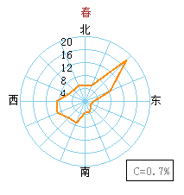
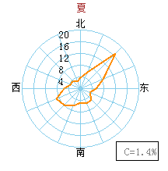
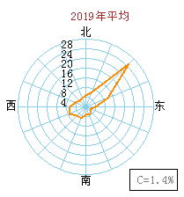
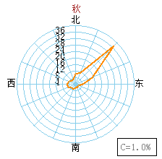
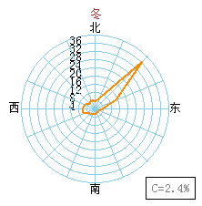
图3.1 规划区季节风频玫瑰图

3.1.5地质条件
（1）地层
区内出露的地层比较简单，主要有太古界通什村岩组，中生界白垩系及新生界第四系几套地层，现由老至新分述如下：
①太古界（A）
太古界地层在工作区内出露的主要是通什村岩组（Art）岩层分布在东南部面积较大，现分述如下：
通什村组（Art）
黑云角闪片麻岩（Art^{bihb}）：该岩系是调查区的主要基地，面积较大，岩性为黑云角闪片麻岩夹中细粒斜长闪岩。
②中生界（K）
区内中生界仅出露白垩系地层，在工作区的东南部出露有白垩系{K）小东沟组地层。岩性较为单一，为紫红色凝灰质、泥质粉砂岩，与下伏太古代变质上壳岩，变质深成侵入体角度不整合接触，厚度变化大。
③新生界第四系（Q）
本区第四系上更新统和全新统较发育，主要分布在区内阶地、山间谷地，东洲河谷两侧，由老至新分述如下：
上更新统洪坡积层Q_{h}^{2pdl}
该区广泛分布于区内的山前地带，沉积物主要以为坡积物为主，可见少量的洪积物，两者互相交错，迭加混合而成的粘性土，其结构、岩性、厚度变化较大。
全新统冲积层Q_{h}^{1apl}
该层分布在工作区东洲河阶地上，具有明显的双层结构，下部为砂砾卵石，磨圆好，分选性差，成份复杂，一般厚度在0.5m-2.40m左右，上部主要为黄褐色亚砂土，局部可见夹砂层或淤泥质土的透镜体，厚度约在2.50m-4.20m。
全新统冲洪积层Q_{h}^{2apl}
主要分布在东洲河床，河漫滩，河心滩地区，主要岩性为砂砾石，卵石等混合物，成份复杂，磨园好，分选好，厚度一般约l.0m-2.0m。
全新统人工回填层Q_{h}^{ml}
本区域第四系地层均被人工素填土所覆盖，主要为风化砂、风化岩石碎块、粘性土等，主要岩性为黑云角闪片麻岩局部有煤矸石堆积层，其厚度变化较大，层厚0.6-17.7m。
（2）构造
区域由于受新华夏构造的影响，从区域上看它既有只在下白垩统火山一沉积岩中明显的呈北西向背、向斜皱构造，也有叠加在早期北西向韧性变形带基础上发育起来的多期脆性断裂构造，其主要的断裂构造有两组，一组是张甸子紫花北西向褶皱一断裂，另一组是北东向的全家沟压扭断裂，这两组构造直接的控制该区域的地形形态。
①张甸子紫花北西向褶皱一断裂枸造
位于工作区的西北约1200m，是区内规模最大的一组深断裂，呈北西一南东向贯穿全区，北起张甸子南至图幅以外，长达20km，宽度6km以上，走向为北东310°-320°，倾南西，倾角65°-90°，它是由多条北西向压性断裂构造为主，同时有北东东向的张性断裂和北北东向及北西向两组扭性断裂构造组成，它切割了区内变质上壳岩和变质深层的侵入岩体，控制了白垩系的火山碎屑岩的沉积，该断裂主要占据了河系沟谷中。
②全家沟压扭性断裂
金家沟断裂是区内另上组大断裂呈北东东向晚于紫花断裂并切断了紫花断裂。主要发育在太古界鞍山群变质岩系中，具有舒缓状与直立断层结构面成群出现，有脉岩充填及挤压透镜体，倾向西北、倾角80°。该断裂在一定程度上反映在地貌上沟谷河系。

3.2园区自然环境状况

3.2.1园区地形地貌
（1）地形地貌
规划区内地势部分区域起伏较大，南高北低。规划道路两侧地势平缓，规划区域内用地坡度均在8%以内，适宜进行工业建设。
（2）地层岩性
规划区地层自上而下依次为：①杂填土；②粉质黏土(可塑)；③淤泥质粉质黏土；④中砂；⑤砾砂；⑥圆砾；⑦角砾；⑧强风化页岩；⑧中风化页岩。
（3）地质构造
规划区地质构造较为稳定，无区域性断残裂带带通过，附近没有发震构造，第四纪以来没有明显构造运动。

3.2.2园区水文情况
- 地表水
园区内主要河流为东洲河、海新河和兰山河。其中通过兰山工业园区河流为兰山河，通过核心区河流为东洲河，流经海新工业园区的为海新河。
东洲河，东洲河由南向北贯穿东洲地区，是浑河在抚顺城市段的最大一条支流，在大伙房水库下游5.3km处汇入浑河。东洲河发源于抚顺县救兵乡高家，流域面积约为524km²，河流全长16km，丰水期流量为15.13m³/s，枯水期流量为0.7m³/s。东洲河流域的地势是南高北低，流域形状呈上宽下窄，流域内群山环抱，山峦跌宕起伏，属低山丘陵区。根据抚顺市水环境功能区划，为园区段地表水IV类功能区。
海新河，海新河是浑河抚顺段的一条主要支流，发源于抚顺县境内的救兵乡，全长10.6km，流经万新、新屯、龙凤、搭连等地区，跨越抚顺县、东洲区和新抚区，在河堤路万新桥西、榆林桥东汇入浑河。根据抚顺市水环境功能区划，为园区段地表水IV类功能区。
兰山河，兰山河全长 8.7 公里，发源于兰山乡紫花岭南麓，流入簸箕水库后，经兰山乡全境流入东洲河。兰山工业园区内河长4465 米，流量14m³/s，根据抚顺市水环境功能区划，为地表水Ⅲ类功能区。
（2）地下水
①地下水类型
园区内地下水类型主要为第四系松散岩类孔隙潜水和基岩风化裂隙潜水。
②地下水补、迳、排条件
a. 第四系孔隙潜水
区内地势平坦开阔区，含水层岩性主要为中砂、中粗砂、砾砂等，具有良好的透水性。水位埋藏浅，地下水主要接受大气降水入渗补给，通过蒸发及侧向地下迳流排泄。
b. 基岩风化裂隙潜水
含水层岩性为花岗片麻岩，其补给来源主要为大气降水，排泄方式主要为人工开采及通过地下径流补给河谷区第四纪潜水。地下水水位埋深多为5～10m，水力坡度10‰左右，径流强烈，地下水的运动以水平交替为主。
③地下水动态特征
本区地下水动态类型为气象～径流型，地下水位多年呈水平波动趋势，降水集中的7～9月份，随着降水的入渗补给，地下水位以波动上升为主，幅度在0.5～1.5m左右，且略滞后于降水。其它时间则以平缓的下降为主。

3.3环境功能区划情况

3.3.1大气环境功能区划
根据抚顺市人民政府，抚政发【2001】40号《印发抚顺市地表水环境功能区划和抚顺市环境空气质量功能区划的通知》，抚顺市高新技术产业园区环境空气质量执行《环境空气质量标准》（GB3095-2012）二级标准。根据《环境空气质量标准》（GB3095-2012），项目环境空气功能区为二类区，执行二级标准。如下表
表 3.3-1 环境空气质量标准表
污染物 | 取值时间 | 浓度限值（mg/m³） | 标准来源
SO₂ | 小时平均 | 0.50 | 《环境空气质量标准》  二级标准（GB3095－2012）
SO₂ | 日平均 | 0.15 | 《环境空气质量标准》  二级标准（GB3095－2012）
NO₂ | 小时平均 | 0.20 | 《环境空气质量标准》  二级标准（GB3095－2012）
NO₂ | 日平均 | 0.08 | 《环境空气质量标准》  二级标准（GB3095－2012）
PM₁₀ | 日平均 | 0.15 | 《环境空气质量标准》  二级标准（GB3095－2012）
CO | 小时平均 | 10.00 | 《环境空气质量标准》  二级标准（GB3095－2012）
CO | 日平均 | 4.00 | 《环境空气质量标准》  二级标准（GB3095－2012）
Cd | 年平均 | 0.005 | 《环境空气质量标准》  二级标准（GB3095－2012）
氟化物 | 小时平均 | 20 | 《环境空气质量标准》  二级标准（GB3095－2012）
氟化物 | 日平均 | 7 | 《环境空气质量标准》  二级标准（GB3095－2012）
苯并[a]芘 | 日均值 | 0.0025μg/m³ | 《环境空气质量标准》  二级标准（GB3095－2012）
苯并[a]芘 | 年均值 | 0.001μg/m³ | 《环境空气质量标准》  二级标准（GB3095－2012）
Pb | 日平均 | 0.0007 | 《工业企业设计卫生标准》  （TJ36—79）
甲醇 | 一次 | 3.0 | 《工业企业设计卫生标准》  （TJ36—79）
甲醇 | 日均 | 1.0 | 《工业企业设计卫生标准》  （TJ36—79）
HCl | 一次 | 0.05 | 《工业企业设计卫生标准》  （TJ36—79）
HCl | 日均 | 0.015 | 《工业企业设计卫生标准》  （TJ36—79）
氟化物 | 一次 | 0.02 | 《工业企业设计卫生标准》  （TJ36—79）
氟化物 | 日平均 | 0.007 | 《工业企业设计卫生标准》  （TJ36—79）
苯乙烯 | 一次 | 0.01 | 《工业企业设计卫生标准》  （TJ36—79）
酚 | 一次 | 0.02 | 《工业企业设计卫生标准》  （TJ36—79）
NH₃ | 一次 | 0.20 | 《工业企业设计卫生标准》  （TJ36—79）
H₂S | 一次 | 0.01 | 《工业企业设计卫生标准》  （TJ36—79）
Hg | 日均值 | 0.0003 | 《工业企业设计卫生标准》  （TJ36—79）
As | 日均值 | 0.003 | 《工业企业设计卫生标准》  （TJ36—79）
Cr（六价） | 一次值 | 0.0015 | 《工业企业设计卫生标准》  （TJ36—79）
硫酸雾 | 一次值 | 0.3 | 《工业企业设计卫生标准》  （TJ36—79）
二甲苯 | 一次值 | 0.3 | 《工业企业设计卫生标准》  （TJ36—79）
Ni | 日平均 | 0.001 | 前苏联标准
二噁英类 | 日平均 | 0.6（pg/m³） | 日本环境厅中央环境审议会制定的环境标准
非甲烷总烃 | 一次 | 2.0 | 《大气污染物综合排放标准详解》
氯苯 | 一次 | 0.1 | 《大气污染物综合排放标准详解》

3.3.2地表水环境功能区划
根据抚顺市人民政府办公厅《关于调整抚顺市地表水功能区划的通知》抚政办发【2016】32号，风险评估范围内浑河（抚顺市区段）、东洲河（王木-河口段）和海新河（龙凤-河口）属于地表水Ⅳ类水域，执行《地表水环境质量标准》（GB3838-2002）中Ⅳ类水质标准；兰山河属于地表水III类水域，执行《地表水环境质量标准》（GB3838-2002）中III类水质标准见下表。
表3.3-2 地表水环境质量标准 mg/L
序号 | 项目 | 兰山河（Ⅲ类） | 东洲河、海新河（Ⅳ类）
1 | pH | 6～9 | 6～9
2 | 溶解氧 | 5 | 3
3 | COD | 20 | 30
4 | BOD₅ | 4 | 6
5 | 氨氮 | 1.0 | 1.5
6 | 总磷 | 0.2 | 0.3
7 | 总氮 | 1.0 | 1.5
8 | 挥发酚 | 0.005 | 0.01
9 | 石油类 | 0.05 | 0.5
10 | 硫化物 | 0.2 | 0.5
11 | 氰化物 | 0.2 | 0.2
12 | 汞 | 0.0001 | 0.001
13 | 镉 | 0.005 | 0.005
14 | 铬（六价） | 0.05 | 0.05
15 | 铅 | 0.05 | 0.05
16 | 氟化物（以F⁻计） | 1.0 | 1.5
17 | 粪大肠总数（个/L） | 10000 | 20000

3.3.3声环境功能区划
根据抚政办发【1996】6号《关于公布抚顺市城区环境噪声适用区域的通知》，园区企业所在区域声环境属于3类功能区。园区四周声环境质量标准执行《声环境质量标准》（GB3096-2008）3类标准，见下表。
表3.3-3 声环境质量标准 dB（A）
项 目 | 昼 间 | 夜 间
3类 | 65 | 55

3.3.4地下水环境功能区划
按照《城市用地分类与规划建设用地标准》园区占地属三类工业用地，根据《地下水质量标准》（GB/T14848-2017）地下水质量划分依据，园区地下水质量属Ⅲ类区，其水质常规污染物执行《地下水质量标准》（GB/T14848-2017）中Ⅲ类水质标准，见下表。
表 3-4 地下水质量标准 单位：mg/L（pH除外）
项目 | pH | 高锰酸盐  指数 | 氨氮 |  | 硝酸  盐氮 | 亚硝酸  盐氮 | 总硬  度 |  | 氯化  物 |  | 硫酸盐
标准值 | 6.5～8.5 | 3.0 | 0.2 |  | 20 | 0.02 | 450 |  | 250 |  | 250
项目 | 挥发酚类 | 溶解性  总固体 | 氟化物 |  | 氰化物 | 六价铬 | 铜 |  | 镉 |  | 砷
标准值 | 0.002 | 1000 | 1 |  | 0.05 | 0.05 | 1.0 |  | 0.01 |  | 0.05
项目 | 细菌  总数 | 总大肠菌群  （个/升） | 铁 |  | 铅 | 锌 | 汞
标准值 | 100 | 3.0 | 0.3 |  | 0.05 | 1.0 | 0.001
特征污染物
项目 | 石油类* | 苯** |  | 苯乙烯** |  | BaP** |  | 吡啶** |  | 苯胺**
标准值 | 0.05 | 0.01 |  | 0.02 |  | 2.8×10⁻⁶ |  | 0.2 |  | 0.1
注：*石油类参考《地表水环境质量标准》（GB3838-2002）表 1 III类标准标准限值；**苯、苯乙烯、苯胺、BaP 和吡啶参考《地表水环境质量标准》（GB3838-2002）表 3 集中式生活饮用水地表水水源地特定项目标准限值。

3.3.5土壤环境功能区划
园区土壤执行《土壤环境质量标准 建设用地土壤污染风险管控标准》（试行）（GB36600-2018)第二类用地筛选值。
表 3-11 建设第二类用地土壤污染风险筛选值 mg/kg
序号 | 污染物名称 | CAS编号 | 筛选值 | 序号 | 污染物名称 | CAS编号 | 筛选值
1 | 砷 | 7440-38-2 | 60 | 25 | 氯乙烯 | 75-01-4 | 0.43
2 | 镉 | 7440-43-9 | 65 | 26 | 苯 | 71-43-2 | 4
3 | 六价铬 | 18540-29-9 | 5.7 | 27 | 氯苯 | 108-90-7 | 270
4 | 铜 | 7440-50-8 | 18000 | 28 | 1,2-二氯苯 | 95-50-1 | 560
5 | 铅 | 7439-92-1 | 800 | 29 | 1,4-二氯苯 | 106-46-7 | 20
6 | 汞 | 7439-97-6 | 38 | 30 | 乙苯 | 100-41-4 | 28
7 | 镍 | 7440-02-0 | 900 | 31 | 苯乙烯 | 100-42-5 | 1290
8 | 四氯化碳 | 56-23-5 | 2.8 | 32 | 甲苯 | 108-88-3 | 1200
9 | 氯仿 | 67-66-3 | 0.9 | 33 | 间二甲苯+对二甲苯 | 108-38-3,106-42-3 | 570
10 | 氯甲烷 | 74-87-3 | 37 | 34 | 邻二甲苯 | 95-47-6 | 640
11 | 1,1-二氯乙烷 | 75-34-3 | 9 | 35 | 硝基苯 | 98-95-3 | 76
12 | 1,2-二氯乙烷 | 107-06-2 | 5 | 36 | 苯胺 | 62-53-3 | 260
13 | 1,1-二氯乙烯 | 75-35-4 | 66 | 37 | 2-氯酚 | 95-57-8 | 2256
14 | 顺-1,2-二氯丙烷 | 156-59-2 | 596 | 38 | 苯并[a]蒽 | 56-55-3 | 15
15 | 反-1,2-二氯丙烷 | 156-60-5 | 54 | 39 | 苯并[a]芘 | 50-32-8 | 1.5
16 | 二氯甲烷 | 75-09-2 | 616 | 40 | 苯并[b]荧蒽 | 205-99-2 | 1.5
17 | 1,2-二氯丙烷 | 78-87-5 | 5 | 41 | 苯并[k]荧蒽 | 207-08-9 | 151
18 | 1,1,1,2-四氯乙烷 | 630-20-6 | 10 | 42 | 䓛 | 218-01-9 | 1293
19 | 1,1,2,2-四氯乙烷 | 79-34-6 | 6.8 | 43 | 二苯并[a，h]蒽 | 53-70-3 | 1.5
20 | 四氯乙烯 | 127-18-4 | 53 | 44 | 茚并[1,2,3-cd]芘 | 193-39-5 | 15
21 | 1,1,1-三氯乙烷 | 71-55-6 | 840 | 45 | 萘 | 91-20-3 | 70
22 | 1,1,2-三氯乙烷 | 79-00-5 | 2.8 | 46 | 石油烃（C10-C40） | —— | 4500
23 | 三氯乙烯 | 79-01-6 | 2.8 | 47 | 氰化物 | 57-12-5 | 135
24 | 1,2,3-三氯丙烷 | 96-18-4 | 0.5

3.4规划空间布局

3.4.1高新区历史沿革
2009年抚顺市政府以抚政〔2009〕142号文件《抚顺市人民政府关于将抚顺高新技术产业开发区定为省级高新技术产业开发区的请示》提出申请，2010年4月，辽宁省人民政府以辽政〔2010〕112号文件《辽宁省人民政府关于抚顺、本溪、铁岭市建立省级高新技术产业开发区的批复》同意抚顺市建立省级高新技术产业开发区，由抚顺市政府管理，总体规划用地42.77平方公里，四至范围：东起石油二厂东山，西至郎士村，南起丁家子，北至青年路。2013年抚顺市人民政府以抚政〔2013〕78号《抚顺市人民政府关于抚顺高新技术产业开发区管辖区域调整方案的批复》，将抚顺高新技术产业开发区经济建设管辖面积调整为34.7平方公里。具体包括：石化公司建成区6.9平方公里；高新区建成区4.909平凡公里；高新区拟扩展区域6.279平方公里；青草沟工业园区0.792平方公里；夜海沟工业园区3.607平方公里；兰山工业园区7.109平方公里；大乙烯周边可开发区域2.476平方公里；石化新城东部工业区2.6284平方公里。
为了满足抚顺市城市发展总体规划的要求，实现园区统一规划、统一管理，满足园区未来发展需要，高新区管委会委托辽宁省石油化工规划设计院有限公司和中外建华诚工程技术集团有限公司联合编制《抚顺高新技术产业开发区总体规划（2018～2030）》，规划用地范围包括核心区、青草沟工业园区、海新工业园区和兰山工业园区及周边可扩展开发的土地，规划建设用地面积20.3平方公里。2021年6月13日辽宁省生态环境厅出具了《辽宁省生态环境厅关于抚顺高新技术产业开发区及周边总体规划（2018-2030）环境影响报告书审查意见的函》（辽环函[2021]103号）审查意见。

3.4.2园区历次规划情况
2005年抚顺市人民政府编写了《抚顺高新技术产业开发区可行性研究报告》，并委托抚顺市规划设计研究院编制了《抚顺高新技术产业开发区总体规划》。同年4月，原辽宁省环保局以辽环函〔2006〕114号《关于抚顺高新技术产业开发区总体规划环境影响报告书审查意见的函》出具了审查意见。2011年辽宁省环境保护厅以辽环函〔2011〕118号《关于抚顺高新技术产业开发区总体规划调整补充环境影响分析审查意见》出具了审查意见。
2008至2009年，抚顺高新技术产业开发区管理委员会委托抚顺市规划设计研究院分别编制了《抚顺高新技术产业开发区化工及精细化工园区—碾盘园区一期控制性详细规划》、《抚顺高新技术产业开发区化工及精细化工园区—碾盘园区二期控制性详细规划》及《抚顺高新技术产业开发区化工及精细化工园区—张甸园区二期控制性详细规划》，未开展环境影响评价工作。
2010年辽宁省城乡建设规划设计院编制了《抚顺核心区青草沟地块控制性详细规划》（青草沟工业园），同年抚顺市环保局以抚环审〔2010〕76号《关于抚顺市高新技术产业开发区青草沟地块控制性详细规划环境影响报告书审查意见的函》出具了审查意见。
2011年辽宁省城乡建设规划设计院编制了《抚顺核心区夜海沟地块控制性详细规划》（海新工业园），未开展环境影响评价工作。
2016年抚顺市规划设计研究院编制了《兰山工业园区控制性详细规划》，2017年3月抚顺市环保局以抚环审〔2017〕15号《关于兰山工业园区控制性详细规划环境影响报告书审查意见》出具了审查意见。
2017年沈阳市建筑大学编制了《抚顺市再生资源产业园（A园）控制性详细规划》，同年8月抚顺市环保局以抚环审〔2017〕48号《关于抚顺市再生资源产业园（A园）控制性详细规划环境影响报告书审查意见》出具了审查意见。2021年9月抚顺市规划勘测设计研究院有限公司编制了《抚顺市再生资源产业园（A园）控制性详细规划（修编）》。
2020年抚顺高新技术产业开发区管委会编制《抚顺高新技术产业开发区总体规划（2018～2030）》，2021年6月13日辽宁省生态环境厅出具了《辽宁省生态环境厅关于抚顺高新技术产业开发区及周边总体规划（2018-2030）环境影响报告书审查意见的函》（辽环函[2021]103号）。规划建设用地面积20.3 平方公里。

3.4.3抚顺高新技术产业开发区总体规划（2018～2030）概述
规划范围为20.326 km²，园区域地理位置、区位关系及开发范围见附件1、2、3。
1、规划范围
高新区及周边的规划用地范围包括核心区、青草沟工业园区、海新工业园区和兰山工业园区及周边可扩展开发的土地，规划建设用地面积20.326km²。
2、规划人口规模
规划范围内无居住用地，主要为就业人口。根据企业性质及企业用人情况，按每公顷15人计算（含服务人口），预测全部就业人口约3万人。
3、规划目标及性质
以石化及精细化工产业链延伸为主，突出发展高新技术产业，并用高新技术改造提升传统产业，将园区建设成为以石油化工为龙头，以化工及精细化工产品为主导，以橡塑蜡制品加工、高端装备制造为辅助，高新技术产业为支撑，具有循环经济特色的上下游一体化及资源配置生态化的园区，形成抚顺市的经济增长点。
4、功能定位
结合自身发展优势，抚顺高新技术产业开发区主要承载六大功能：
——具有世界影响力的石化产业新城
——国家级高新技术产业基地
——支撑资源型城市转型的全国示范区
——振兴东北老工业基地的先行区
——抚顺市精细化工及环保产业承载基地
5、产业发展规划
（1）优化提升石油化工产业，延伸发展精细化工产业
按照“龙头项目-产业链-产业集群”发展方向，坚持央地共建、共享发展，全力支持抚顺石化做大做强，提升下游石化资源精细化利用水平，延伸拓宽丙烯、碳四、碳五、碳九、芳烃、橡胶深加工、塑料深加工、石蜡深加工八大产业链，持续布局有机化工、精细化工、化工新材料、橡塑蜡深加工四大产业集群。瞄准环氧丙烷、丙烯酸及酯、特种聚醚、高端涂料、表面活性剂、特种合成橡胶、特种塑料、特种蜡等一批高附加值、高科技含量的化工产品，实现由对资源的一般加工利用向生产系列产品和精深加工产品的转型升级。
（2）培育发展高新技术产业
着眼园区未来长远可持续发展，积极培育接续替代产业，逐步调整优化产业结构。围绕航空航天、国防军工等高端市场需求，积极培育生物医药、环保、新材料、新一代信息技术等战略性新兴产业。
（3）装备制造产业
装备制造业是为国民经济发展和国防建设提供技术装备的基础性产业，按照“高端引领、创新驱动、重点突破、转型发展”的原则，加强产学研合作，提升自主创新能力、加快装备制造业转型升级，重点发展 3D 打印、节能环保装备。
（4）积极发展现代服务业
着力推进抚顺产业转型升级，重点围绕周边石化产业、装备制造、节能环保等产业需求，全面系统规划现代服务业的发展，突出发展现代物流、现代金融、科技服务等现代服务业，优化资源配置，实现不同领域分工协作，构建高增值、宽辐射、广就业的现代服务业体系。
（5）规划建设石化创新谷和科创中心
石化创新谷：以园区管委会为中心，打造 100万平方米建筑规模的石化产业创新生态高地，集聚石化领域的技术研究院、重点实验室、孵化器等创新创业载体。加快推动辽宁石油化工大学双创基地建设，引入启迪之星孵化器模式和经营团队，借助启迪科技服务平台、金融投资平台，创建国家级孵化器。统筹整合全市石化产业创新资源，全力打造精细化工应用技术研究院，建设石化产业创新策源地。做实中科院沈阳国家技术转移中心抚顺石化新材料中心、中国石油大学中试基地等平台载体，加速推进科技成果转化，引进和培育更多化工及精细化工领域的高新技术企业和“专精特新”企业。加速以企业为主体的技术创新体系建设，鼓励支持园区化工企业与国内外知名高校、科研院所合作共建国家级、省级企业技术中心、工程研究中心、重点实验室、公共服务平台，突破人才引培机制，推进产学研深度合作。构建涵盖“基础研究-应用研究-中试生产-产业化应用-企业孵化”等环节的石化产业创新链条。
科创中心：以科创小镇为核心，打造 100万平方米建筑规模的高标准、国际化科技创新基地，重点建设众创空间、企业孵化器、产业加速器、科技园等创新载体，重点发展新材料、生物医药、新一代信息技术等领域的新业态、新技术、新模式，构建立足抚顺、辐射辽宁的新兴产业创新服务体系。以共建“启迪之星孵化器”为切入点，推进与启迪在科技载体建设、科技成果转化、科技服务、科技金融等领域展开全面合作。借助启迪之星孵化网络项目资源，加快推进科技招商，举办创新创业大赛，积极引进优秀项目。开展科技型中小企业备案和高新技术企业培育专项行动，实施“高新技术企业倍增计划”，着力培育具有较强竞争力的创新型领军企业和“专精特新”科技型中小企业、高新技术企业、瞪羚企业。瞄准世界发展趋势的未来产业和变革性产业，完善“众创空间-企业孵化器-产业加速器-科技园区”创业孵化链条，形成科技型中小企业铺天盖地的生动局面，实现“在园区建孵化器”到“把园区建成孵化器”的新跨越。大力发展以市场需求为导向的产业技术研究院、产业技术创新联盟等新型研发机构。建设“一网一厅”抚顺科技大市场，打造线上线下结合的科技服务O2O平台。

6、空间布局
在空间发展模式的指导下，抚顺高新技术产业开发区及周边的规划结构可归纳为：“一核三轴三区” 的总体空间结构。
一核：既是指核心区，它是园区的主体功能区。包括碾盘园区一期、碾盘园区二期、张甸园区、乙烯园区。作为园区的核心重点发展化工及精细化工产业、石油化工产业。
三轴：是指沿沈环线、城乡路及金洋线的道路交通轴，同时也是园区的景观轴向及空间拓展轴线。它既是产业发展的核心，也是区域功能联系的纽带。
三区：即海新工业园区、青草沟工业园区和兰山工业园区。

7、功能布局
（1）核心区
核心区位于海新街以东、辽中环线以西、沈环线以南、规划纬七路以北。自西向东主要包括化工及精细化工产业区、物流园区、石油化工产业区三个产业分区。建成区规划面积4.909平方公里，其中：碾盘一期2.096平方公里， 张甸一期2.813平方公里。实际占地面积4.131平方公里，工业用地2.33平方公里。集聚园区的龙头企业，对园区发展具有带动作用。园区内以三类工业为主，并强调产业集群的建设。建设功能明确、布局合理的路网结构，加强以绿化为主的生态环境建设，并完善市政公用设施的配套建设。
（2）三区
海新工业园区位于核心区的西侧，海新街以西、海新一街以东、沈环线以北、煤都路以南。园区内以三类工业为主，建成区规划面积2.137平方公里，实际占地面积1.403平方公里，工业用地0.53平方公里。主要发展装备制造及橡、塑、蜡深加工产业。需加快市政公用设施的配套建设。
青草沟工业园区位于海新工业园区的西侧，南靠东舍场，东临万新西街，西、北以虎东路为界，新修建的郎平路从用地中部东西向穿过。建成区规划面积：0.792平方公里，实际占地面积0.362平方公里，工业用地0.33平方公里。园区内以二类工业为主，空间上为相对独立的分区，主要发展装备制造产业。
兰山工业园区位于核心区的东侧，规划纬十二路以北、沈环线以南辽中环线以东，园区内以三类工业为主，建成区规划面积7.109平方公里，实际占地面积4.709平方公里，工业用地1.28平方公里。主要发展精细化工产业，配套行政管理、科研基地等管理服务设施。需完善本园区内道路网体系，达到路网结构合理、层次分明，满足交通流畅、安全和迅速的要求。
抚顺市再生资源产业园（A园）位于高新区张甸工业园区和兰山工业园区之间，东部区域归属于兰山工业园区，西部区域属于张甸工业园区。危废处理工业片区（占地约52.5公顷）与石油化工及精细化工工业片区（占地约118.97公顷）。
园区空间构成见附件2、附件3。

3.4.4生态保护红线
根据抚顺市生态保护红线划定结果，高新区不在抚顺市东洲区划定的生态保护红线范围内，园区建设目前符合生态保护红线要求。
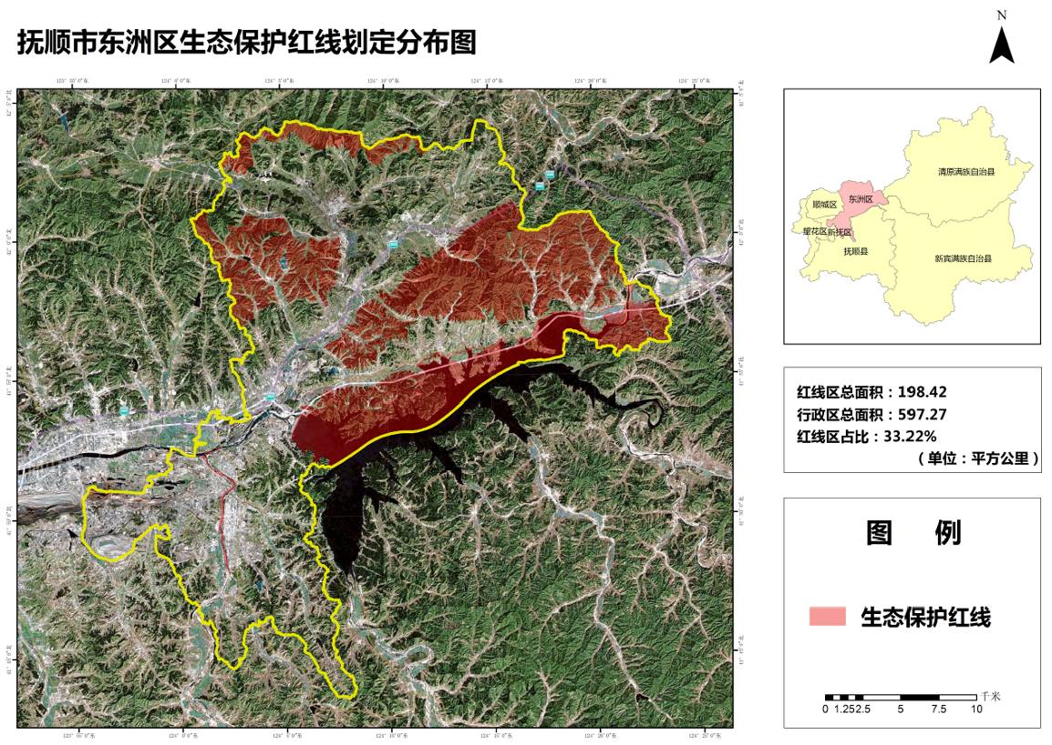
园区位置

3.4.4已进驻企业情况
目前，高新区已进驻企业141家。详见表3.4-1和附件13、14、15。其中：
核新区（高新一区）49家，主要企业有抚顺齐隆化工有限公司、抚顺伊科思新材料有限公司、佳化化学（抚顺）新材料有限公司、辽宁森源化工股份有限公司、抚顺亿方新材料有限公司、抚顺东联安信化学有限公司、辽宁东科药业有限公司、抚顺顺特化工有限公司、抚顺顺能化工有限公司、金久奇（抚顺）药业有限公司、辽宁润裕精细化工有限公司、辽宁同益石化有限公司、抚顺顺能化工有限公司等；
兰山工业园区（高新二区）52家，主要企业有抚顺东科精细化工有限公、辽宁双旗精细化工有限公司、抚顺市禄通化工有限公司、抚顺市凯旋运输有限公司、辽宁拜斯特复合材料有限公司、抚顺东艺物贸有限公司、抚顺市秀霖化工有限公司、辽宁东翔化工科技有限公司等；
海新工业园区（高新三区）21家，主要企业有辽宁亚克力塑胶有限公司、抚顺华兴石油化工有限公司、抚顺新凤样精细化工有限公司、抚顺旭日模具制造有限公司、抚顺市金胜马门业有限公司等；
青草沟工业园区（高新四区）15家，主要企业有抚顺润益化工有限公司、辽宁东盛通用机械制造有限公司、抚顺彤鑫环保设备制造有限公司、抚顺华力环保机械制造公司、抚顺通运重型机械制造有限公司、辽宁潍麟生物科技有限公司、联宇（抚顺）蜡业有限公司等。
再生产业园工业园区（高新五区）4家，主要企业有辽宁特力环保科技有限公司、辽宁博大环保产业有限公司等。
- 已进驻的部分重点企业基本情况
（1）核心区（高新一区）
1）抚顺齐隆化工有限公司
抚顺齐隆化工有限公司成立于 2011年。位于抚顺市东洲区齐隆路1号，公司中心东经124°03'50.73"；北纬41°48'41.57"。所属行业为原油加工及石油制品制造（C2511）。抚顺齐隆化工有限公司是山东齐隆化工股份有限公司的全资子公司，占地308亩，拥有职工140余人，注册资本1亿元6千万人民币。
主要产品为共聚石油树脂、混合三甲苯、混合四甲苯、工业萘/精萘、混合甲基萘和碳黑基础料、焦油树脂、6#C9。主要原料为裂解碳九、裂解焦油、间戊二烯、抽余碳五、碳黑基础料。辅助材料主要为催化剂、氢氧化钙及化学助剂等。中间产品有树脂料、C9馏分等；主要副产品有非标二甲苯、碳五馏分、重组分、轻组分、半聚物等。
公司突发环境风险等级表示为“重大[重大-大气（Q3-M3-E2）+较大-水（Q3-M2-E3）]”
2）抚顺伊科思新材料有限公司
抚顺伊科思新材料有限公司位于抚顺市东洲区齐隆东街17号，总占地面积129843m²。公司中心坐标：E124°05′59〞，N41°82′45〞，属合成橡胶制造C2652 有机化学原料制造行业，生产规模为15万吨/年裂解碳五分离联产3万吨/年异戊橡胶、1万吨/年改性异戊橡胶、戊烷760吨/年和环戊烷6100吨/年。
公司突发环境风险等级表示为“重大[重大-大气（Q3-M3-E1）+较大-水（Q3-M2-E3）]”
3）辽宁森源化工股份有限公司
辽宁森源化工股份有限公司成立于2015年5月，位于抚顺高新技术产业开发区齐隆东街6号，总占地面积59274平方米，厂址中心坐标北纬41°49'7.16"，东经124°3'20.23"，所属行业为有机化学原料制造C2614。已建成3000吨/年2,6-二氯-4-硝基苯胺和10000吨/年对硝基苯胺项目。
公司突发环境事件风险等级重大[重大-大气（Q2-M3-E1）+较大-水（Q3-M2-E3）]。
4）抚顺亿方新材料有限公司
抚顺亿方新材料有限公司成立于2000年10月，抚顺市东洲区抚顺高新技术产业开发区齐隆街11号，占地面积：47380m²。行业类别为有机化学原料制造(C2614)；生产规模为10 万吨/年乙烯副产品加氢精制装置、3000 Nm³ /h 甲醇制氢装置和5吨/小时液氨制备氨水。以碳九芳烃为原料，生产轻芳烃、重芳烃、乙烯焦油等产品。
公司突发环境风险等级表示为重大[重大-大气（Q3-M3-E1）+较大-水（Q3-M2-E3）]
5）佳化化学（抚顺）新材料有限公司
佳化化学（抚顺）新材料有限公司成立于2009年12月，占地14556.36 m²。主要经营特种聚醚系列、表面活性剂系列开发、生产、销售等。公司年产30万吨新型材料中间体和功能性材料，主要包括阻燃剂5万t/a、聚羧酸系减水剂聚醚系列产品10万t/a、聚醚多元醇4万t/a、高端表面活性剂4万t/a、热塑性聚氨酯弹性体（TPU）0.2万t/a、活性稀释剂项目1.5万t/a、非离子表面活性剂2万t/a、高分子切片1.3万t/a、UV树脂0.5万t/a等。
公司环境事件风险等级为“重大[重大-大气（Q3-M3-E1）+较大-水（Q3-M2-E3）]”
6）抚顺顺特化工有限公司
抚顺顺特化工有限公司位于抚顺市东洲区城乡路52号，占地面积8600m²。厂区中心地理位置东经124°03'00.4"，北纬41°48'26.1"。所属行业为C2669其他专用化学产品制。生产规划主要产品有次肼撑腈3t/a、次联氨基腈3t/a、DL-泛解酸内酯1000t/a、原甲酸三甲酯2000t/a、原甲酸三乙酯2000t/a。
公司环境事件风险等级为“重大[重大-大气(Q2-M4-E1)]+较大-水(Q2-M3-E3)]”。
7）抚顺顺特化工有限公司（新厂）
抚顺顺特化工有限公司（新厂）位于抚顺市东洲区高新技术产业开发区核心区，地理位置东经 124°1′37.19597″；北纬 41°49′23.79948″，占地面积29933m²，生产规模为3,3-二甲基丙烯酸1000t/a、3,3-二甲基丙烯酸乙酯200t/a。
公司环境事件风险等级为“重大[重大-大气（Q2-M3-E1）+较大-水（Q2-M2-E3）]”。
8）抚顺顺能化工有限公司
抚顺顺能化工有限公司成立于1991年。位于抚顺市东洲区城乡路52号，公司中心东经124°03'；北纬41°28'。所属行业：有机化学原料制造（C2614）。占地20138.8 m²，主要产品及生产规模2000吨/年精乙腈、2000吨/年EDTA和4850吨/年氰化钠。
公司突发环境风险等级表示为“较大[较大-大气（Q2-M1-E1）+较大-水（Q3-M1-E3）]”。
9）抚顺市海丰化工有限公司
抚顺市海丰化工有限公司公司成立于2007年5月。位于抚顺市东洲区碾盘园区经三街1号，公司中心东经124°0'43"；北纬41°48'45"。所属行业为其他基础化学原料制造 （C2619）。占地46800m²。主要产品及生产规模年产高级醇丙内外墙乳胶漆500吨，多彩美术漆10吨，无苯型聚酯木器漆4000吨，各种工业漆1.4万吨，环保型稀释剂3万吨。
公司突发环境风险等级为“较大[较大-大气（Q2-M1-E2）+一般-水（Q2-M1-E3）]”。
10）辽宁华亿化工实业有限公司
辽宁华亿化工实业有限公司成立于2011年。位于抚顺市东洲区高新区化工及精细化工园区。所属行业制造业。占地30540 m2，主要产品及生产规模有苯甲酸及苯甲酸钠。
公司突发环境风险等级为“较大[较大-大气（Q2-M2-E2）+较大-水（Q2-M3-E3）]”。
11）辽宁道博精细化学品生产有限公司
辽宁道博精细化学品生产公司成立于2010年。位于东洲区规划的抚顺高新技术产业开发区内，公司中心东经124°2'14"；北纬41°49'8"。所属行业 化学原料化学制品制造业（C2629），占地25014 m²。主要产品及生产规模有高级制动液3000吨，发动机冷却液10000吨，润滑油（脂）10000吨，挡风玻璃清洗剂2000吨、硅酸盐稳定剂100吨，尿素水溶液8000吨；
公司突发环境风险等级表示为“ 一般[一般-大气（Q0）+一般-水（Q0）]。
12）汉圣化工（抚顺）有限公司
汉圣化工（抚顺）有限公司成立于2011年。位于东洲区龙祥路3号，公司中心东经124°4'66"；北纬41°81'40"。所属行业原油加工及石油产品制造（C2511），占地103702平。主要产品及生产规模为年产1万吨橡胶防护蜡、年产2万吨包装蜡、年产1万吨凡士林。
公司突发环境风险等级表示为“一般[一般-大气(Q1-M1-E1) +一般-水（Q1-M2-E3）]”。
13）抚顺佳业机械制造有限公司
抚顺佳业机械制造有限公司成立于2005年，位于高新区经五街，公司中心东经124°1'7"；北纬41°48'51"。所属行业机械制造业，占地4.1万平方米。主要产品及生产规模为年产8000吨锻件。
公司突发环境风险等级表示为“一般（一般-大气（Q0））+一般-水（Q0）]”。
14）辽宁金易化工有限公司
辽宁金易化工有限公司成立于2013年5月。位于抚顺高新技术产业开发区碾盘园区7#地块，公司中心东经124°1'56.63"；北纬41°48'55.46"。所属行业无机盐制造（C2613）。占地19082平。主要产品及生产规模为1590吨/年金属盐类精细化工产品和1000吨/年催化剂。
公司突发环境风险等级表示为“一般（一般-大气（Q0））+一般-水（Q0）]”。
15）辽宁鑫盾医药化工有限公司
辽宁鑫盾医药化工有限公司成立于2016.年。位于辽宁省抚顺市兰山经济区，公司中心东经124°03'15"；北纬41°48'09"。所属行业C2662专项化学用品制造及C2780药用辅料及包装材料，占地33616平。主要产品及生产规模有药用药用级环氧乙烷衍生物10000t/a、脂肪醇聚氧乙烯醚产品1000t/a、聚羧酸减水剂大单体19000t/a。
公司突发环境风险等级表示为“[较大-大气（Q2-M2-E2)+一般-水（Q2-M1-E3））”。
16）辽宁润裕精细化工有限公司
辽宁润裕精细化工有限公司成立于2010年6月，2019年4月公司投资5000万元，利用位于抚顺市东洲区高新区化工及精细化工园区同益南路3号的抚顺市东洲区高新区原抚顺高稀特气体制造有限公司的建设用地建设，总占地面积28900m²，公司中心坐标：E124.038219°，N41.814730°，所属行业为专项化学用品制造（C2669） 。生产规模为年产聚乙二醇系列5000吨、三异丙醇胺5000吨、三乙醇胺8000吨，聚羧酸系列32000吨。
公司风险等级表示为“重大[重大-大气（Q2-M3-E1）+较大-水（Q2-M2-E3）]”。
17）金久奇（抚顺）药业有限公司
金久奇（抚顺）药业有限公司位于抚顺市高新技术产业开发区碾盘同益南路9号，中心坐标：E124°1′52″，N41°48′53″，占地面积32500m²，所属行业为有机化学原料制造 （C2619）。生产规模为年产医药中间体（R&S-(-&+)-环氧氯丙烷(R&SECH）、R&S-(-&+)-3-氯-1,2-丙二醇（R&SMCH）、R&S-(-&+)丁酸缩水甘油酯（R&SGB）、R-(+)-碳酸丙烯酯（RPPC）、S-(+)-1，2-丙二醇（SPD）、R&S-(-&+)-间硝基对甲苯磺酸缩水甘油酯（R&SGN）6000吨。
公司风险等级表示为“重大[重大-大气（Q2-M2-E1）+较大-水（Q2-M2-E3）]”。
18）抚顺东联安信化学有限公司
抚顺东联安信化学有限公司2012年投入使用，用地面积：33300m²位于抚顺市高新技术产业开发区齐隆东街7号。中心经纬度：东经124°2′14″，北纬41°49′8″，所属行业为精细化工产品制造。企业规模为年产甲基丙烯酸酯类产品18207t/a吨。
公司风险等级表示为“重大【重大-大气（Q2-M2-E1）+较大-水（Q2-M2-E3）】”
19）辽宁东科药业有限公司
辽宁东科药业有限公司位于辽宁省抚顺市高新技术产业开发区东科街 1 号，东经 124°3'37.32″。北纬 41°49'14.58″，所属行业为化学药品制造；生物、生化制品制造。年产乙基己基甘油500t/a、碳酸乙烯酯20000t/a、副产品80 t/a。
公司风险等级表示为“重大[重大-大气（Q2-M2-E1）+较大-水（Q2-M2-E3）]”
20）辽宁诺科碳材料有限公司
辽宁诺科碳材料有限公司位于抚顺市东洲区齐隆路，东侧为抚顺齐隆化工有限公司，北侧为辽宁隆益科技发展公司。公司占地233 亩，生产规模为20 吨/年高模量中间相沥青基碳纤维。是拟建 “1200吨/年高模中间相沥青基碳纤维项目”的试验证线，用来模拟工业化装置参数、操作人员培训、前期高模量沥青基碳纤维技术验证及市场推广。中间相沥青基碳纤维以乙烯焦油为原料，通过分离精制出其中的多环芳烃，经过聚合形成平面状的聚合物分子（中间相沥青），中间相沥青经熔融纺丝、氧化、碳化、石墨化后成为高性能的中间相沥青基碳纤维。
公司突发环境风险等级表示为：“一般[一般-大气（Q0）+一般-水（Q0）]”
21）抚顺华科精细化工有限公司
抚顺华科精细化工有限公司位于抚顺高新技术产业开发区张甸园区，占地面积为39998平方米，中心坐标为北纬41.877304°，东经123.92982°。生产规模为年产110吨二苯甲酮系列（80吨/年2-氨基-5-硝基-2-氯二苯甲酮、30吨/年2-氰基溴苄）；860吨苯乙酸系列（400吨/年2,4-二氯苯乙酸、200吨/年对甲氧基苯乙酸、60吨/年3,4-二甲氧基苯乙腈、200吨/年苯乙腈）；400吨嘧啶系列（200吨/年2,4-二氨基-6-氯嘧啶、200吨/年2-氨基-3-氯苯甲酸甲酯）。
公司突发环境事件风险等级为“重大[重大-大气（Q2-M3-E2））+较大-水（Q3-M2-E3）]”。
22）抚顺杰隆石化有限公司
抚顺杰隆石化有限公司成立于2014年，位于抚顺高新技术产业开发区张甸园区。占地面积为17000m²，中心坐标为东经124°2′14″，北纬41°49′4″。生产规模为6000吨/年单组份正构烷烃。
公司突发环境事件风险等级为“一般[一般-大气（Q0）+一般-水（Q0）]”。
23)辽宁新宇生物科技有限公司
辽宁新宇生物科技有限公司位于辽宁抚顺高新技术产业开发区，占地77256m²，总投资约26382万元，年产 5000 吨高档化妆品系列产品、500 吨热敏材料系列产品项目。
公司突发环境事件风险等级为“重大[重大-气(Q2-M3-E1) +较大-水(Q2-M2-E3)]”。
24）辽宁东益化工有限公司
辽宁东益化工有限公司位于抚顺市东洲区绥化路42-1，东经124°01′51.654″；北纬41°49′10.804″，C2652 合成橡胶制造/C2662 专项化学用品制造，占地面积为20722m²，5000吨/年生物基絮凝剂及20000吨/年胶乳产品（歧化松香钾皂，含水85%）。
公司突发环境事件风险等级为“一般[一般-大气（Q0）+一般-水（Q0）]”。
- 兰山工业园区（高新二区）
- 辽宁东翔化工科技有限公司
辽宁东翔化工科技有限公司位于辽宁省抚顺高新技术产业开发区金洋线45号，厂中心坐标：E1124.077710°、N41.801286°，C2619其他基础化学原料制造。占地面积29247m²，建有氢化钠生产线和硼酸三甲酯生产线正在运行，产品为氢化钠和硼酸三甲酯。
公司风险等级表示为：“一般[一般-大气（Q1-M1-E2）+一般-水（Q1-M1-E3）]”。
2）抚顺德成化工有限公司
抚顺德成化工有限公司成立于2010年8月，占地面积6670m²，位于抚顺市东洲区兰山工业区（关家村）。主要产品及产量：800t/a装饰胶、10t/a胶粘剂（A、B）（原产品190t/a建筑胶因产品升级换代停止生产）。
公司风险等级表示为“较大[较大-大气（Q2-M1-E2）+一般-水（Q2-M1-E3）]”。
3）辽宁拜斯特复合材料有限公司
辽宁拜斯特复合材料有限公司成立于2012年2月，占地面积66670m² 。公司位于抚顺市东洲区兰山乡五味村。地理座标为东经124°4'51.28"，北纬41°47'58.52"，所属行业为C2651 初级形态塑料及合成树脂制造。经营范围包括：主要产品不饱和聚酯树脂可广泛用于建筑、玻璃钢、车船、航天航空、风力发电等行业。主要产品及产量：年产能4万吨的树脂。
公司风险等级表示为“较大[较大-大气（Q2-M1-E1）+一般-水（Q2-M1-E3）]”。
4）抚顺市凯旋运输有限公司
抚顺市凯旋运输有限公司成立于2007年4月，位于兰山工业园区（兰山乡五味村四道沟），地理位置：东经124°04′29.36″；北纬41°47′35.75″，所属行业为E5942危险化学品仓储。公司主要存储碳九、混合苯、二甲苯、甲醇等产品，为中小企业与百万吨乙烯搭建了一个便捷的原料流通渠道。
公司突发环境事件风险等级为：较大[较大-大气（Q3-M1-E3）+较大-水（Q3-M1-E3）]。
5）辽宁双旗精细化工有限公司
辽宁双旗精细化工有限公司2016年4月11日建成，占地面积25905m²，位于抚顺市东洲区兰山工业园区金家村，中心位置：北纬N41°79′38.25″；东经E124°07′36.07″。所属行业为化学原料和化学制品制造业，生产规模为年生产偶氮二异丁腈7000t，聚氯化铝20650t。
公司突发环境事件风险等级表示为“重大[重大-大气（Q3-M2-E1）+较大-水（Q3-M1-E3）]”
6）抚顺东科精细化工有限公司
抚顺东科精细化工有限公司位于兰山化工工业园区五味村虎冲沟，占地面积42076㎡，厂区中心坐标E 124.067973578°N 41.806155118°，所属行业为化学试剂和助剂制造”（C2661）。生产规模为5万吨混凝土外加剂、8万吨/年聚羧酸减水剂聚醚单体、3万吨/年表面活性剂系列产品；5万吨/年碳酸甲乙酯（EMC）及1万吨/年碳酸二乙酯（DEC）
公司风险等级表示为“重大[重大-大气（Q2-M3-E1）+较大-水（Q2-M2-E3）]”。
7）抚顺得济化工有限公司
抚顺得济化工有限公司位于兰山化工工业园区五味村虎冲沟，占地面积26666.8㎡，厂区中心坐标E 124.175673578°N 41.811155118°，所属行业为化学试剂和助剂制造”（C2661）。生产规模为2万乙氧基表面活性剂系列品种。
公司风险等级表示为“重大[重大-大气（Q2-M3-E1）+较大-水（Q2-M2-E3）]”。
8）抚顺市裕龙化工有限公司
抚顺市裕龙化工有限公司成立于2004年。位于辽宁省抚顺市东洲区兰山乡五味村四道岭子，公司中心东经124°05'08.0"，北纬41°47'53.3"。所属行业化学原料及化学制品制造业。占地19311m2。主要产品及生产规模为2.0万吨/年裂解C5/C9共聚石油树脂。
公司突发环境事件风险等级为“重大[重大-大气（Q2-M3-E2））+较大-水（Q2-M3-E3）]”。
9）抚顺市东方碳素有限公司
抚顺市东方碳素有限公司成立于2009年。公司中心东经124°4'36"；北纬41°48'10"。所属行业为非金属矿物质加工制造（C3091）。占地86670m²。生产规划为年产1万吨石墨电极。
公司突发环境风险等级表示为一般[一般-大气（Q0）+一般-水（Q0）]
10）抚顺市禄通化工有限公司
抚顺市禄通化工有限公司成立于2008年。公司中心东经124°4'19"；北纬41°48'32"。所属行业为化学试剂和助剂制造”（C2661），占地12000m²。生产规模为年产1000吨聚醚多元醇、1000吨三乙醇胺。
公司突发环境风险等级表示为较大[较大-大气（Q1-M3-E2）+较大-水（Q1-M3-E2）]”。
11）抚顺秀霖化工有限公司
抚顺秀霖化工有限公司成立于2003年，公司中心东经124.08°，北纬41.80°。所属行业为化学试剂和助剂制造”（C2661），占地面积：22000m²。生产规模为年生产1万吨三乙醇胺、破乳剂。
公司突发环境风险等级表示为“重大[重大-大气（Q2-M3-E1）+较大-水（Q2-M2-E3）]”。
12）抚顺市鑫龙化工有限公司
抚顺市鑫龙化工有限公司成立于2010年。位于抚顺市东洲区兰山乡精细化工园区内，公司中心东经124°5'18"；北纬41°47'39"。年生产30000吨聚丙烯酰胺和年生产10000吨丙烯酰胺。
公司突发环境风险等级表示为“较大[较大-大气（Q3-M2-E3）+较大-水（Q3-M2-E3）]”）
13）抚顺市天际新型筑路材料有限公司
抚顺市天际新型筑路材料有限公司成立于2013年。公司中心东经123°43'59"、北纬41°50'1"。所属行业专项化学用品制造（C2669），占地4000m²。主要产品及生产规模有年产沥青乳化剂500t。
公司突发环境风险等级表示为“一般[一般-大气（Q0）+一般-水（Q0）]” 。
14）和谐炭素制品有限公司
和谐炭素制品有限公司成立于2007年。位于抚顺县兰山乡新农村，公司中心东经123°55"；北纬41°52"。所属行业为炭素制品石墨化，占地26680m²。公司主要加工石墨电极毛坯，使其石墨化，加工能力为23000t/a。
公司突发环境风险等级表示为“一般[一般-大气（Q0）+一般-水（Q0）]” 。
15）抚顺华凯机电设备制造有限公司
抚顺华凯机电设备制造有限公司成立于2011年。位于辽宁省抚顺市东洲区兰山乡关家村，公司中心东经124°6'7"；北纬41°47'49"。所属行业电工机械专业设备制造（C3561）。占地6670m²。主要产品及生产规模为年产潜油电机150台，年维修潜油电机200台。
公司突发环境风险等级表示为“一般[一般-大气（Q0）+一般-水（Q0）] ”。
16）抚顺远东混凝土有限公司
抚顺远东混凝土有限公司成立于2013年，位于抚顺市东洲区兰山乡五味村，公司中心东经124°04'51.83"；北纬41°48'38.92"。所属行业水泥制品（C3021），占地19209.6m²。主要产品有C20、C30、C40、C50、C60型号混凝土。
突发环境风险等级表示为“一般[一般-大气（Q0）+一般-水（Q0）]”。
17）辽宁后金生物科技公司
辽宁后金生物科技公司成立于2014年，位于兰山新城东侧，所属行业---饮料生产，占地11500m²。主要产品为水果汁饮料。
突发环境风险等级表示为“一般[一般-大气（Q0）+一般-水（Q0）]”。
18）辽宁帛道堂药业有限公司
辽宁帛道堂药业有限公司成立于2000年3月，位于抚顺市东洲区兰山乡五味村，公司中心东经124°5'34.44"；北纬41°48'34.13"。所属行业医药制造（中成药）。占地29585m²。目前主要生产经营的品种有康脉益心片、心安胶囊、罗黄降压片和消栓通络片等中成药产品。具有年生产硬胶囊1.2亿粒、片剂4.8亿片、颗粒剂3600万袋、丸剂（蜜丸）1000万丸和中药材处理200吨的能力。
突发环境风险等级表示为“一般[一般-大气（Q0）+一般-水（Q0）]”。
19）抚顺佳龙商品混凝土有限公司
抚顺佳龙商品混凝土有限公司成立于2009年，位于抚顺市东洲区兰山乡新农村，公司中心东经123°7'40"；北纬41°22'22.98"。所属行业水泥制品（C3021），占地25146.21m²。主要产品有C20、C30、C40、C50、C60型号混凝土。
突发环境风险等级表示为“一般[一般-大气（Q0）+一般-水（Q0）]”。
20）抚顺星环实业有限公司
抚顺星环实业有限公司成立于2016年。位于抚顺市东洲区星环路1号，公司中心东经124°06'41.53"北纬41°48'13.18"。所属行业：废弃资源综合利用业（C-4210）。占地70015m²。主要产品：再生钢铁原材料、生产规模：年拆解报废机动车 10000 辆；年处理废钢 50 万吨。
突发环境风险等级表示为“一般[一般-大气（Q0）+一般-水（Q0）]”。
21）辽宁路通化工有限公司
辽宁路通化工有限公司位于抚顺市东洲区兰山乡化工园区，是一家大型高分子合成沥青乳化剂生产企业，占地29804m²，生产规模为各类沥青乳化剂4000t/a。
突发环境风险等级表示为“一般[一般-大气（Q0）+一般-水（Q0）]”。
（3）海新工业园区（高新三区）
1)抚顺华兴石油化工有限公司
抚顺华兴石油化工有限公司成立于2009年9月，位于抚顺市东洲区双棉路北侧，占地面积58686m²。主要产品及产量：二聚环戊二烯2万吨/年、间戊二烯和异戊二烯混合物2万吨/年、C5石油树脂1.5万吨/年。
公司风险等级表示为重大[重大-大气（Q2-M3-E1）+重大-水（Q2-M4-E3）]。
2)抚顺新凤样精细化工有限公司
抚顺新凤样精细化工有限公司成立与2009年，占地面积6482m²，位于抚顺市东洲区新屯街双棉路南。经营范围包括：建筑装饰胶等。主要产品及产量：1000t/a快干腻子（原子灰）和100t/a建筑装饰胶。
公司风险等级表示为“一般[一般-大气（Q0）+一般-水（Q0）]”
3)辽宁亚克力塑胶有限公司
辽宁亚克力塑胶有限公司成立于2000年，占地面积13897.95m²，位于抚顺市东洲区新屯街双棉路北。经营范围包括：有机玻璃板材及有机玻璃制品。主要产品及产量：生产规模为年产亚克力板材3200吨（其中外销3150吨、自用50吨）、亚克力制品50吨。
公司风险等级表示为“重大[重大-大气（Q2-M2-E1）+较大-水（Q2-M2-E3）]”。
4) 哥俩好新材料股份有限公司
哥俩好新材料股份有限公司成立于1996年，公司2019年建成的5万吨/年胶粘剂等系列精细化工产品生产项目，位于抚顺高新技术产业开发区海新工业园区, 地理坐标为东经123.990332525，北纬41.828819414。主要产品为环保型装饰胶、改性甲基丙烯酸酯AB胶等胶类以及原子灰、刹车油等。
公司风险等级表示为“较大[较大-气(Q1-M1-E1) + 一般-水(Q1-M1-E3)”。
5) 抚顺蓝亚精细化工有限公司
抚顺蓝亚精细化工有限公司成立于2006年。位于抚顺高新技术产业开发区海新工业园区，公司中心东经123°98'52"；北纬41°83'19"。所属行业环境污染处理专用药剂材料制造（C2666）.占地6493m²。主要产品及生产规模有缓蚀阻垢剂，年生产能力为15000吨。
公司突发环境风险等级表示为“一般[一般-大气(Q0)+一般-水(Q0)]”。
6）抚顺中茂石油化工有限公司
抚顺中茂石油化工有限公司位于抚顺高新技术产业开发区海新工业园区，地理坐标为N41°49′39″，E123°59′38″, 占地面积14096m²。年生产1万吨润滑油。
公司突发环境风险等级表示为“一般[一般-大气(Q0)+一般-水(Q0)]”。
（4）青草沟工业园区（高新四区）
1）联宇（抚顺）蜡业有限公司
联宇（抚顺）蜡业有限公司成立于2012年02月，抚顺市东洲区郎平路。经营范围包括：包装制品制造、销售，包装装潢、印刷品印刷。占地面积为15910m²。主要产品及产量：压制蜡烛66000吨、浇注蜡烛54000吨。
公司环境风险等级为一般[一般-大气（Q0）]。
2）抚顺市来祥包装制品有限公司
抚顺市来祥包装制品有限公司成立于2016年03月，占地面积11543平方米位于抚顺市东洲区郎平路9-1号。经营范围包括：建筑装饰胶等。主要产品：企业产品包括冷饮包装、水煮包装、高温蒸煮包装、冷冻包装、大米包装、拉链包装等多类食品包装。
3）辽宁潍麟生物科技开发有限公司
辽宁潍麟生物科技开发有限公司成立于2012年7月，位于抚顺市东洲区郎平路6号。经营范围包括：生物科技开发；一般液态单元（啫喱类、护发清洁类、护肤水类）；膏霜乳液单元（护发类、护肤清洁类、）生产、销售；宾馆酒店配套旅游用品、日用化学品销售。消杀用品生产、销售。主要产品及产量：800t/a SOD精华液、面膜原液,800t/aSOD洗发香波、泡沫型洁面乳。
（5）再生产业园工业园区（高新五区）
1）辽宁特力环保科技有限公司
辽宁特力环保科技有限公司成立于2017年4月，位于抚顺市东洲区张甸工业园南部特力街6号，地理座标为东经124°03′31.67″；北纬41°48′15.28″，所属行业为危险废物治理（N7724）、铅锌冶炼（3212）。建设内容为建设一条再生铅生产线（破碎分选、预脱硫、铅冶炼和精炼三部分），达到处理废旧铅酸蓄电池及含铅废物总处理能力15万吨/年（其中废铅酸蓄电池处理规模为13万吨/年、含铅废物4万吨/年）。产品为再生铅8.9112万t/a，副产硫酸钠2.205万t/a，副产再生塑料1.17万t/a。
公司突发环境风险等级表示为：“较大[较大-大气（Q1-M1-E1）+一般-水（Q1-M1-E3）]”。
2）辽宁博大环保产业有限公司
2017年9月年辽宁博大环保产业有限公司在抚顺市再生资源产业园（A园）投资建设危险废物处置项目，地理座标为东经123°28'21"，北纬41°43'16"，所属行业类别为危险废物治理（N7724），占地面积50000m²。主要工程内容为危险废物焚烧系统（含医疗废物），处理能力2.4万吨/年；废矿物油、废乳化液回收系统，处理能力为油泥5万吨/年、废矿物油4.2万吨/年、废乳化液0.8万吨/年；废酸、废碱处置系统，处理能力为1.2万吨/年；包装容器清洗系统，处理能力为2.5万只/年；危险废物填埋场，填埋能力为2万吨/年，可填埋20年；同时建设配套的公用、辅助、储运和环保工程。
危险废物处置种类：可处理《国家危险废物名录》， HW01、HW02、HW03、HW04、HW05、HW06、HW07、HW08、HW09、HW11、HW12、HW13、HW14、HW16、HW18、HW19、HW20、HW21、HW22、HW23、HW24、HW25、HW26、HW27、HW28、HW29、HW30、HW31、HW32、HW33、HW34、HW35、HW36、HW37、HW38、HW39、HW40、HW45、HW46、HW47、HW48、HW49、HW50共计43大类。
公司突发环境风险等级表示为“较大[较大-大气（Q2-M2-E2）+较大水(Q3-M2-E3)]。”
表3.4-1 抚顺高新技术产业开发区入驻企业名单
核心区（高新一区）
序号 | 企业名称 | 序号 | 企业名称
1 | 辽宁同益石化有限公司 | 26 | 辽宁泰逸环保科技有限公司
2 | 抚顺齐隆化工有限公司 | 27 | 抚顺诺科碳材料有限公司
3 | 抚顺伊科思新材料有限公司 | 28 | 辽宁凯迪化工有限公司
4 | 抚顺石化北天化工有限公司 | 29 | 抚顺华科化工科技发展有限公司
5 | 抚顺石化北天隆发综合服务厂 | 30 | 抚顺方泰精密碳材料有限公司
6 | 抚顺石化北天梧松化工有限公司 | 31 | 澳升化工助剂（抚顺）有限公司
7 | 辽宁华亿化工实业有限公司 | 32 | 抚顺市天赋化工制造有限公司
8 | 辽宁百盈碳纤维有限公司 | 33 | 辽宁颐通管业有限公司
9 | 抚顺东联安信化学有限公司 | 34 | 辽宁隆益科技发展有限公司
10 | 汉圣化工(抚顺)有限公司 | 35 | 辽宁东科药业有限公司
11 | 辽宁荣信新型材料有限公司 | 36 | 辽宁抚顺同益特种石蜡制品有限公司
12 | 抚顺市海丰化工有限公司 | 37 | 抚顺亿方新材料有限公司
13 | 抚顺大阳日酸气体有限公司 | 38 | 抚顺顺特化工有限公司
14 | 辽宁道博精细化学品生产有限公司 | 39 | 抚顺佳业机械制造有限公司
15 | 抚顺市久丰合成树脂制造有限公司 | 40 | 陆通双菱液化气
16 | 辽宁金易化工有限责任公司 | 41 | 辽宁欣航化工科技有限公司
17 | 辽宁森源化工股份有限公司 | 42 | 辽宁润裕精细化工有限公司
18 | 佳化化学（抚顺）新材料有限公司 | 43 | 抚顺浩源化工有限公司
19 | 抚顺杰隆石化有限公司 | 44 | 抚顺顺能化工有限公司
20 | 抚顺伦成技术工程有限公司 | 45 | 抚顺东益化工有限公司
21 | 抚顺科达精细化工有限公司 | 46 | 辽宁鑫星新材料有限公司
22 | 新加坡胜科工业集团 | 47 | 辽宁新宇生物科技有限公司
23 | 辽宁同益石化有限公司（东区） | 48 | 抚顺顺特化工有限公司（新厂）
24 | 辽宁鑫盾医药化工有限公司 | 49 | 抚顺中石油昆仑燃气有限公司石化新城分输站
25 | 金久奇（抚顺）药业有限公司
兰山工业园区（高新二区）
1 | 抚顺佳龙商品混凝土有限公司 | 27 | 抚顺市鑫龙化工有限公司
2 | 抚顺市和谐炭素制品有限公司 | 28 | 抚顺兴瑞化工有限公司
3 | 抚顺市三和油脂有限公司 | 29 | 抚顺天际新型筑路材料有限公司
4 | 抚顺市圣兴高温合金研究所 | 30 | 抚顺裕龙化工有限公司
5 | 抚顺远东混凝土有限公司 | 31 | 辽宁路通化工有限公司
6 | 抚顺旌瀚化工经贸有限公司 | 32 | 抚顺市光大石化有限公司
7 | 抚顺市凯旋运输有限公司 | 33 | 抚顺龙文炭业制造有限公司
8 | 抚顺市东方碳素有限公司 | 34 | 抚顺市双旗茂业化工有限公司
9 | 抚顺澎健药业有限公司 | 35 | 抚顺市危险废物处理有限公司
10 | 辽宁拜斯特复合材料有限公司 | 36 | 辽宁佳仑实业有限公司
11 | 抚顺东科精细化工有限公司 | 37 | 抚顺超俊化工有限公司
12 | 抚顺东艺物贸有限公司 | 38 | 抚顺东源同泰塑料化工有限公司
13 | 抚顺市秀霖化工有限公司 | 39 | 抚顺亿龙化工有限公司（丰和新材料）
14 | 抚顺市禄通化工有限公司 | 40 | 抚顺市新光精细化工有限责任公司
15 | 辽宁泰重起重机有限公司 | 41 | 抚顺雪邦化工有限公司
16 | 抚顺市东欣气体有限公司 | 42 | 辽宁宝辰石油化工有限公司
17 | 抚顺德成化工有限公司 | 43 | 抚顺天宇石化工贸有限公司
18 | 辽宁宜浦科技发展有限公司 | 44 | 抚顺淏文工贸有限公司
19 | 抚顺市安治化工有限公司 | 45 | 辽宁双旗精细化工有限公司
20 | 抚顺市得济化工有限公司 | 46 | 辽宁东翔化工科技有限公司
21 | 抚顺云瀚石化机械设备工贸有限公司 | 47 | 抚顺天宇石化工贸有限公司
22 | 抚顺唯特化工有限公司 | 48 | 抚顺兴科威化工厂
23 | 抚顺华凯机电设备制造有限公司 | 49 | 抚顺市双旗贸业有限公司
24 | 辽宁抚清助剂有限公司 | 50 | 台湾钧泰化工有限公司（与抚清助剂有限公司合作）
25 | 辽宁后金生物科技有限公司 | 51 | 抚顺星环再生资源科技有限公司
26 | 抚顺恒祥化工有限公司 | 52 | 抚顺华宇新材料有限公司
海新工业园区（高新三区）
1 | 辽宁亚克力塑胶有限公司 | 12 | 恒大防腐管业有限公司
2 | 抚顺华兴石油化工有限公司 | 13 | 抚顺哥俩好化学有限公司
3 | 抚顺新凤样精细化工有限公司 | 14 | 辽宁弘邦化工科技有限公司
4 | 抚顺旭日模具制造有限公司 | 15 | 抚顺安达金属结构有限公司
5 | 抚顺市金胜马门业有限公司 | 16 | 抚顺和益塑编有限公司
6 | 抚顺蓝亚精细化工有限公司 | 17 | 抚顺市东诺精细化工有限公司
7 | 抚顺新安石化设备制造有限公司 | 18 | 抚顺市众象物流
8 | 抚顺中茂特种润滑油有限公司 | 19 | 抚顺市一帆顺经贸有限公司
9 | 抚顺市金天科工贸有限公司 | 20 | 抚顺明业新型炭材料有限公司
10 | 抚顺亿龙工程材料有限公司 | 21 | 抚顺中茂石油化工有限公司
11 | 抚顺华信石油机械制造有限公司
青草沟工业园区（高新四区）
1 | 抚顺润益化工有限公司 | 9 | 辽宁佳隆环保机械制造公司
2 | 辽宁东盛通用机械制造有限公司 | 10 | 新北仓物流
3 | 抚顺彤鑫环保设备制造有限公司 | 11 | 联宇（抚顺）蜡业有限公司
4 | 抚顺华力环保机械制造公司 | 12 | 抚顺伟达石油化工配件有限公司
5 | 抚顺通运重型机械制造有限公司 | 13 | 抚顺天力矿用机电装备有限公司
6 | 辽宁潍麟生物科技有限公司 | 14 | 抚顺北方电气设备有限公司
7 | 抚顺德润环保机械制造公司 | 15 | 抚顺市天勤金属制品厂
8 | 抚顺来祥包装制品有限公司
再生产业园工业园区（高新五区）
1 | 辽宁特力环保科技有限公司 | 3 | 辽宁昆仑汉兴氢能源科技有限公司
2 | 辽宁博大环保产业有限公司 | 4 | 辽宁祥顺气体有限公司

3.5环境风险受体信息

3.5.1水环境风险受体信息
东洲河从核心区穿过，核心区雨水通过雨水管网排入东洲河；兰山河从兰山工业园区穿过，园区雨水通过雨水管网进入兰山河；海新河支流位于海新工业园东侧，园区雨水直排入海新河支流。
高新区内无集中饮用水源地。高新区各供水系独相对独立，其中青草沟工业园区由于靠近城区，由城区市政供水；核心区、兰山工业园、再生产业园区和海新工业园由现有的吴家堡净水厂及园区净水厂供给。

3.5.2大气环境风险受体信息
高新区周围不存在自然保护区、水源地、文物古迹等环境敏感点。大气环境风险受体主要包括居住、医疗卫生、文化教育、科研、行政 办公、重要基础设施、企业等主要功能区域内的人群和植被等。

3.5.3土壤环境风险受体信息
高新区用地现状主要包括建设用地和农林用地，土壤环境风险受体为企业建设用地及突发环境风险事件可能会影响到园区周边的土地。

3.6环境风险源基本情况
根据《企业突发环境事件风险分级方法》（HJ 941-2018）附录A中突发环境事件风险物质及临界量清单筛选园区企业环境风险物资情况。
高新区生产系统环境风险物质主要来自园区内的石油化工、精细化工和危险废物处置企业的各种生产装置系统，储存系统运输系统和公用工程系统。
（1）石油化工行业。如抚顺齐隆化工有限公司、抚顺伊科思新材料有限公司、抚顺亿方新材料有限公司、抚顺华兴石油化工有限公司等企业，其产品、原料以及副产品均涉及环境风险物质，设置罐区，环境风险物质储存量较大。
（2）精细化工行业。如辽宁森源化工股份有限公司、佳化化学（抚顺）新材料有限公司、辽宁华亿化工实业有限公司、抚顺华科化工科技发展有限公司、抚顺东联安信化学有限公司等企业，其生产产品、原料以及副产品均涉及环境风险物质。
（3）制药行业。如辽宁鑫盾医药化工有限公司、金久奇（抚顺）药业有限公、辽宁东科药业有限公司等企业，其生产原料以及副产品均涉及环境风险物质。
（4）危险废物处置行业。如辽宁博大环保产业有限公司、辽宁特力环保科技有限公司等企业，其处置的危险废物涉及环境风险物质。
（5）循环再生资源行业。如辽宁隆益科技发展有限公司等企业，其生产过程中产生的废水为环境风险物质。
（6）机械加工行业。如辽宁东盛通用机械制造有限公司、抚顺彤鑫环保设备制造有限公司、抚顺市金胜马门业有限公司等企业，其生产维修产生废机油和烘干工序甲醇燃料为环境风险物质。

3.7环境风险防控与应急救援能力

3.7.1突发环境事件事故污水截流、收集风险防控措施
高新区事故水三级预防与控制体系由企业内部生产区、罐区围堰；企业内部雨水、污水收集地下管网和事故池及其配套工程构成事故状态下水体污染的一级预防与控制体系；园区排水体系构成事故状态下水体污染的二级预防与控制体系；园区事故池、东泽污水处理厂和青草沟污水处理厂为三级预防与控制体系。
三级预防与控制体系中一级预防与控制体系较完善；二级体系核心区、兰山工业园区、再生产业园工业园区、海新工业园区和青草沟工业园区均建设了事故废水收集管网；三级体系中核心区、兰山工业园区、再生产业园工业园区、海新工业园区依托高新区2座事故池，青草沟工业园区依托青草沟污水处理厂事故池。
3.7.1.1事故水一级预防与控制体系
园区企业根据《企业突发环境事件风险分级方法》（HJ 941-2018）《企业突发环境事件隐患排查和治理工作指南（试行）》（环公告〔2016〕74 号）、《环境应急资源调查指南（试行）》（环办应急〔2019〕17号）《企业突发环境事件风险评估指南（试行）》（环办[2014]34号文）和《企业事业单位突发环境事件应急预案评审工作指南（试行）》（环办应急[2018]8号）等文件要求企业编制突发环境风险应急预案。针对突发环境风险评估报告提出的差距立即进行整改。
园区内化工企业建有较为完备的污水三级防控体系，企业罐区、生产装置区建设了围堰，围堰高一般为1.2米；建设了事故池做为企业第三级防控措施。园区内排水量较多且环境风险较大的39家企业事故池总容积为69695m³，可以临时储存企业产生的事故废水。详见表3.7-1。
表3.7-1 园区化工企业事故池建设情况汇总
序号 | 企业名称 | 主要产品 | 事故池容积（立） | 其它暂存污水设施容积（立） | 废水在线监控
1 | 汉圣化工（抚顺）有限公司 | 橡胶防护蜡、包装蜡、凡士林 | 1000 | 30 | COD、氨氮
2 | 抚顺秀霖化工有限公司 | 表面活性剂 | 1000 |  | COD、氨氮
3 | 抚顺市禄通化工有限公司 | 三乙醇胺 | 300 |  | COD、氨氮
4 | 辽宁路通化工有限公司 | 沥青乳化剂 | 550 |  | COD、氨氮
5 | 辽宁拜斯特复合材料有限公司 | 不饱和聚酯树脂 | 1000 |  | COD、氨氮
6 | 抚顺市凯旋运输有限公司 | 存储碳九、混合苯、二甲苯、甲醇 | 300 |  | /
7 | 辽宁双旗精细化工有限公司 | 偶氮二异丁腈、聚氯化铝 | 875 |  | COD、氨氮
8 | 抚顺东科精细化工有限公司 | 表面活性剂  碳酸甲、乙酯 | 2200 |  | COD、氨氮
9 | 抚顺得济化工有限公司 | 表面活性剂 | 357 | 372 | COD、氨氮
10 | 抚顺市鑫龙化工有限公司 | 聚丙烯酰胺、丙烯酰胺 | 1450 | 225 | COD、氨氮
11 | 抚顺德成化工有限公司 | 免钉胶、万能装饰胶、鱼皮胶 | 297 | 178 | /
12 | 辽宁道博精细化学品生产有限公司 | 防冻液、润滑油、制动液 | 600 | 1000 | COD、氨氮
13 | 抚顺浩源化工有限公司 | 三乙醇胺，聚醚多元醇 | 1000 | 500 | /
14 | 辽宁华亿化工实业有限公司 | 苯甲酸 | 2080 | 175 | COD、氨氮
15 | 抚顺杰隆石化有限公司 | 正构烷烃 | 600 |  | COD、氨氮
16 | 辽宁同益石化有限公司 | 丙烯、正丁烷、MTBE | 3000 |  | COD、氨氮
17 | 辽宁润裕精细化工有限公司 | 聚乙二醇系列、三异丙醇胺、三乙醇胺、聚羧酸系列 | 1053 |  | COD、氨氮
18 | 抚顺顺能化工有限公司 | 乙腈、氰化钠 | 1254 |  | COD、氨氮
19 | 抚顺顺特化工有限公司（新厂） | 3.3-二甲基丙烯酸、3,3-二甲基丙烯酸酯 | 842.45 | 140 | COD、氨氮
20 | 抚顺顺特化工有限公司（老厂） | 次联氨基腈、DL-泛解酸内酯、原甲酸三甲酯等产品 | 600 |  | COD、氨氮
21 | 辽宁鑫盾医药化工有限公司 | 原料药制造 | 2500 | 100 | COD、氨氮
22 | 抚顺亿方新材料有限公司 | 三甲苯类混合液、树脂料、碳九料 | 600 | 3000 | COD、氨氮
23 | 抚顺市裕龙化工有限公司 | 裂解C5/C9共聚石油树脂 | 800 |  | COD、氨氮
24 | 抚顺蓝亚精细化工有限公司 | 缓蚀阻垢剂 | 168 | 15 | /
25 | 抚顺华兴石油化工有限公司 | 碳五石油树脂 | 850 | 1950 | /
26 | 抚顺华科精细化工有限公司 | 二苯甲酮系列、苯乙酸系列、嘧啶系列产品 | 1200 | 1000 | COD、氨氮
27 | 辽宁东科药业有限公司 | 原料药 | 1500 |  | COD、氨氮
28 | 辽宁金易化工有限公司 | 无机盐 | 360 |  | COD、氨氮
29 | 佳化化学（抚顺）新材料有限公司 | 特种聚醚、表面活性剂 | 2400 | 180 | COD、氨氮
30 | 抚顺东联安信化学有限公司 | （甲基）丙烯酸系列多功能单体 | 500 |  | COD、氨氮
31 | 辽宁森源化工股份有限公司 | 染料中间体 | 720 | 1000 | COD、氨氮
32 | 抚顺齐隆化工有限公司 | 石油树脂、焦油 | 5500 |  | COD、氨氮
33 | 抚顺伊科思新材料有限公司 | 异戊橡胶、双环戊二烯、间戊二烯 | 10000 |  | COD、氨氮
34 | 辽宁博大环保产业有限公司 | 危险废物处置 | 1087 | 2051 | COD、氨氮
35 | 金久奇（抚顺）药业有限公司 | 医药中间体 | 800 |  | COD、氨氮
36 | 辽宁特力环保有限公司 | 危险废物处置 | 2415 | 1173 | COD、氨氮
37 | 辽宁亚克力塑胶有限公司 | 亚克力板材 | 624 |  | /
38 | 哥俩好新材料股份有限公司 | 环保型装饰胶、改性甲基丙烯酸酯AB胶等胶类以及原子灰、刹车油 | 1224 |  | COD、氨氮
39 | 辽宁东翔化工科技有限公司 | 氢化钠和硼酸三甲酯 | 3000 |  | COD、氨氮
合 计 |  |  | 69695
3.7.1.2事故水二级预防与控制体系
（1）排水现状
园区污水管网建设基本完成。
1）核心区、兰山工业园区和再生产业园工业园区形成了完善的污水排放体系。污水管网最终接入碾盘园区内的抚顺高新区东泽污水处理厂，处理厂设计规模为2.5万吨/日。
①核心区张甸地块的企业污水，通过张甸地块的污水管网自流至1#泵站，通过提升泵提升至碾盘地块的污水管网。当有超标污水时可自动切换至1#雨收集池（张甸地块）。
核心区碾盘地块的企业污水，通过碾盘地块的污水管网自流至东泽水处理厂，当污水超标严重可切换至2#雨收集池（碾盘地块，污水处理厂东南侧）。
②兰山工业园区的污水通过兰山园区的污水管网收集至兰山泵站，通过提升泵提升至张甸地块的1#提升泵站。
- 海新工业园区污水管网收集污水经海新污水提升泵站接入核心区碾盘地块污水管网，进入东泽污水处理厂，当污水超标严重可切换至2#雨收集池（碾盘地块，污水处理厂东南侧）。
- 青草沟工业园区企业通过强排进入污水管网，进入青草沟污水处理厂。当污水超标严重可切换至污水厂事故池。
（2）排水规划
排水体制采用雨污分流制。详见附件8、附件9。
兰山工业园区在兰山河西岸的规划500立方米初期雨水池，设2个雨水排出口。雨水排出口标高控制兰山河30年一遇水位以上。
雨水管道设在道路的东、西、南侧。
3.7.1.2事故水三级预防与控制体系

（1）园区事故池建设情况
园区在核心区东洲河两侧设置两个公共事故水池（分别为张甸地块的1#雨水池和碾盘地导块的2#雨水池），每个事故池容积为20000m³（两个公共事故水池地理位置、事故水接受范围、雨水收集管网见附件9）；东泽污水处理厂内有1个4000m³的工业污水调节池和2个2000m³的生活污水调节池也可以存储超标来水。

①张甸地块事故池（1#雨水池）
张甸地块事故池（1#雨水池）占地6725.7m²，位于核心区一区张甸地块；中心坐标为北纬41.817896，东经124.044485。钢筋混凝土结构池体，主要接收范围为张甸地块和兰山工业区企业事故排水，池体储水有效容积20000m³。池体内附设分流井、隔油池、排空井等，池体周边设置了冲洗及消防管道等设施。

②碾盘地块事故池（2#雨水池）
碾盘地块事故池（2#雨水池）占地6951.7m²，位于核心区碾盘地块；中心坐标为北纬41.823893，东经124.036567。钢筋混凝土结构池体，主要接收范围碾盘地块内企业事故排水，池体储水有效容积20000m³。池体内附设分流井、隔油池、排空井等，池体周边设置了冲洗及消防管道等设施。
（2）东泽污水处理厂
东泽污水处理厂是园区的集中污水处理厂，设计处理能力 2.5 万吨/日（工业污水1.0万吨/天，生活污水1.5万吨/天），生产工艺采用A²O+BAF工艺，2013 年建成投入使用。进水水质执行《辽宁省污水综合排放标准》DB21/1627-2008中表2的排入污水处理厂的水污染物最高允许排放浓度的标准。主要处理核心区、兰山工业园区、再生产业园工业园区、海新工业园区企业生产和生活废水。
工业污水首先进行预处理，然后与生活污水和大口井来水混合后进入生化系统，再进BAF工艺进行深度处理，达标后排放。污水处理工艺具体见图3.7-1。
东泽污水处理厂内有1个4000m³的工业污水调节池，和2个2000m³的生活污水调节池也可以存储超标来水。
图3.7-1 污水处理厂工艺流程图
（2）青草沟污水处理厂
青草沟污水处理厂是青草沟工业园区的集中污水处理厂，设计处理能力 1500m³ /d，处理工艺采用气浮+ABR+A²O工艺，2023 年建成投入使用。进水水质执行《辽宁省污水综合排放标准》DB21/1627-2008中表2的排入污水处理厂的水污染物最高允许排放浓度的标准。
青草沟污水处理厂内有个653m³（9.9*12*5.5 m）的事故池可以存储超标来水。

3.7.2公共管道输运风险防控措施
核心区、兰山工业园区和再生产业园工业园区各种公共管道纵横交错，阀门、接头复杂繁多，容易发生泄漏而导致火灾、爆炸及中毒事故。根据园区内不断变化的管道系统及环境条件，对油、气等危险化学品管道运营中面临的危害因素进行识别和风险评价，园区制定相应的风险控制对策和应急措施。
（1）工程管线的平面位置和竖向位置均应采用统一的坐标系统和高程系统。绘制管网平面布置图，标记完整，位置准确，管网设计、安装、验收技术资料齐全，并重点记入园区管网GIS 地理信息系统。
（2）结合道路网规划，在不妨碍工程管线正常运行、检修和合理占用土地情况下，使线路短捷。
（3）在给水、排水、电力、通信、燃气、热力等单项工程设计的基础上进行管线综合，协调、安排各种管线的建设，以利今后的施工和管理。尽可能将管线布置在人行道和非机动车道下。工业管道的漆色、色环、流向指示等标志明显、醒目，流向清晰，并符合有关规定。
（4）工程管线的最小覆土深度应符合相关规定。
（5）工程管线在道路下面的规划位置宜相对固定。从道路红线向道路中心线方向平行布置的次序：电力电缆、通信光缆、给水（配水）管、热力管、污水管。
（6）工程管线在地块建筑线向外方向平行布置的次序，应根据工程管线的性质和埋设深度确定，其布置次序宜为：电信管道或光缆、电力光缆、热力管、给水管、雨水管、污水管。各种地下管线之间最小水平净距应符合相关规定。
（7）各种地下管线埋深由上至下的垂直顺序为：电信管道或光缆、电力电缆（低压在上、高压在下）、供电管、给水管、污水管。各种地下管线交叉时最小垂直净距应符合相关规定。
（8）为满足大型车辆通行，在跨园区主要道路部分第一层净空高度在5.5米以上；在跨园区其他道路及企业大门部分第一层净空高度在5.0米以上。

3.7.3危险化学品、危险废物运输风险防控措施
3.7.3.1园区道路网规划
（1）公路规划
辽宁中部环形高速公路在兰山工业园区西侧南北向穿过，辽宁中部环线高速公路在兰山工业园区北约1公里处设有出入口。
沈环线为横穿园区东西向主干道 ，规划红线宽40米，承担着园区对外交通的职能。
园区南侧为规划南外环路，南外环路西至沈阳、东至辽宁中部环线高速公路。
其他公路：通过其他公路的建设，加强与中心城区的联系。
（2）道路规划
①路网结构
规划形成“二横三纵”的主干道路网格局，形成主干道、次干道、支路的三级道路等级结构，道路网密度为3.7公里/平方公里。
二横：沈环线、纬四路。
三纵：海新街、城乡路、金洋线。
②交叉口控制
园区内部规划道路交叉口均为平面交叉，主干路与主干路交叉口为渠化信控路口，主干路与次干路交叉口为信控路口，其它路口为一般平交路口。
③货运交通发展目标
结合园区各级公路，构建园区货运交通系统，实现货运交通一体化。大力发展物流业，建立具有便捷的货运交通能力、为产业发展提供良好的服务能力和快速反应能力的货运交通系统。
④货运通道规划
辽宁中部环线、沈环线、金洋线、城乡路作为园区的主要货运通道。
路网规划本着完善道路布局、修编道路功能的原则，合理确定道路红线宽度和道路断面形式。道路规划详见附件7
3.7.3.2危废运输车辆动输规划
危险品、危险废物等环境风险物质运输过程中所受到的不确定致灾影响因素较多，因此必须限定时间按指定线路运输，尽量缩短危险品、危险废物在城区内的停留时间和行进路程。
对于园区内部的危险品、危废运输车辆，以南外环路和金洋线为主线。危险品、危废运输车辆的运输路线应遵守抚顺市货车交通管理的相关规定。
（1）危险品、危废运输道路运输安全防范措施
①审验经营资质条件，严把市场准入关。根据《危险化学品安全管理条例》第35条规定：国家项目油品及化学品的运输由有资质认定制定；未经资质认定，不得运输危险化学品。项目油品及化学品的运输由有资质的运输企业承运，禁止不符合化学危险货物运输技术条件的货车从事危险货物运输。
②加强管理，建立健全安全责任制。加强源头管理，从运输危险货物的企业和车辆上抓管理，同时要把过去执行的“安全指标“作为重要业绩和内容列入企业负责人任期目标之中，建立健全安全责任制，安全工作按级负责，层层落实。
③加强车辆管理，提高车辆技术状况，发展专业运输车辆。用于危险化学品运输工具的槽罐以及其它容器，必须由专业生产企业定点生产，并经检测、检验合格，方可使用；加强对危货运输企业的监督，使其按照《道路运输危险货物车辆标志》（GB13392)的规定在运输剧毒、爆炸等危险货物的车辆安装或喷涂危险货物警示标志，并配备通讯工具，使押运人员在运输过程中携带《道路危险货物运输安全卡》；运输车辆配备人员防护和施救设备，安装行驶记录仪和GPS 卫星定位系统。
④加强从业人员资格管理，提高从业人员素质。加强操作人员业务培训，应当对驾驶员、装卸管理人员、押运人员进行有关安全知道培训；上述人员必须掌握危险化学品运输的安全知道，并经所在地设区的市级人民政府交通部门考核合格，取得上岗资格证，方可上岗作业。
危险化学品的装卸作业必须在装卸管理人员的现场指挥下进行。运输危险化学品的驾驶员、装卸管理人员、押运人员必须了解所运载的危险化学品，必须配备必要的应急处理器材和防护用品。一旦发生意外，在采取应急处理的同时，迅速报告公安、交通部门和环保等有关部门，必要时疏散群众，防止事态进一步扩大和恶化。
⑤加大道路安全设施的投入，确保行车安全。对于那些事故多发地带，如急转弯、陡坡等对行车安全有影响或发生交通事故后果比较严重的路段，组织有关人力、物力，找出这些地带到底存在哪些隐患，采取哪些对应的安全防护措施。
⑥建立道路危险货物运输事故应急救援预案。园区应急预案与交通主管部门应急救援预案对接，健全应急救援技术和信息支持系统，培养高素质的应急救援队伍，形成快速反应的应急救援机制，提高应急救援能力，最大限度地降低危货运输事故所造成的损失。
⑦合理规划危险品运输路线和方式。考虑到公路运输危险品的危害性，区内危险品运输车辆应按照指定的路线行驶，尽量避免穿越周边的居民区。
（2）危险品、危废道路运输应急处理措施
危险品、危废运输车辆突发事故应急救援要本着对社会稳定和人民生命财产高度负责的原则，当发生事故时，按照公路危险品运输事故应急处理操作流程进行处理。
①对伤情危急伤员进行止血、包扎等紧急处置。组织人员疏散时，要注意向高地撤离，并采取有效措施，防止疏散方向错误相互碰撞、践踏而引发人为灾害。
②对事故车辆进行抢修施救。按照《常见危险品特征及先期处理方法》采取应急措施，控制险情，并迅速疏散到安全区域，实施交通管制，在可能的条件下，应将载有危险废物的车辆或物品移到尽量远离危险物（高压电线等）的空旷区域，在爆炸发生时，应立即选择在土堆、树木或建筑后方卧倒。
③准备好铁锹、吸油毡等物品来处理物料发生泄漏危险事故。若发生硫酸、盐酸的泄漏，除了上述的措施外还要采取以下防范措施：可能接触其蒸气或烟雾时，必须佩带防毒面具或供气式头盔进行呼吸系统防护；紧急事态抢救或逃生时，建议佩带自给式呼吸器，戴化学安全防护眼镜，穿工作服（防腐材料制作），戴橡皮手套，工作后淋浴更衣，单独存放被毒物污染的衣服，洗后再用。
④现场维护秩序。根据现场道路条件，交通事故性质，危险品和车辆危害程序采取交通管制，防止危险品泄露和关联事故的发生。
⑤现场抢险。赶赴的公安、消防等部门人员，在处理指挥部和当地政府统一指挥协调下完成现场车辆、物资抢险工作。清理通道，维护交通秩序，保障参加救援的车辆、设备、专家顺利进入现场，开展抢险救援工作。
⑥现场勘察与清理。现场的消防、交巡警等部门配合环保、安监等部门对现场实施洗消，组织人员清理现场。

3.7.4危险废物风险防控措施
了解和掌握企业危险废物的产生种类和大致数量，严格履行排污登记申报制度，及时掌握各企业的危险废物的产生情况及其去向，定期对企业的危废管理情况及其去向予以落实。

3.7.5消防能力
（1）消防现状
①企业消防站
区内现有石油二厂（专业消防站）、腈纶化工厂（专业小型消防站）两处消防站，乙烯消防站（专业消防站）。
②公安消防站
区内现有抚顺石化消防中心（特勤消防站），设有 50 辆消防车，定员 470 人；新屯消防站（二级消防站），设有 4 辆消防车，定员 27 人；抚顺市消防救援支队石化大队（三级消防站），设7辆消防车，定员40人。
（2）消防布局规划
从消防安全布局状况出发，采取有利防火、便于救护、积极控制、有效引导、远近结合、标本兼治的原则进行园区消防安全的总体布局。一方面严格按规划用地布局要求控制高新区建设，并通过对用地布局控制、用地建设安全审核、建筑质量引导等各种手段进行消防安全布局。另一方面结合园区主次干路建设，以主次道路骨架围合的街区为基本防火单元，利用道路、 绿化等为主体建设园区防火隔离带，控制火势，防止内部火势蔓延；同时积极加强街区内部消防安全布局、消防通道建设、消防设施建设，形成街区内部完善的消防体系。
重点控制易燃易爆化学危险品的生产、储存、运输等设施的布局，重点保护石油二厂、乙烯 化工厂、腈纶化工厂、甲、乙类企业区和仓储区等企业。对园区内燃气设施等建设要以有关规范、规定为依据统一规划，严格控制。合理布置园区停车场等设施，严格控制园区建筑质量， 全面提高园区内供电、供水、急救等生命线工程设施的消防安全标准，并同抗震防灾规划相结合。合理布置园区绿地系统，加强绿地系统的防灾功能，以发挥绿地作为消防利用的最大效果。
（3）消防站规划
根据园区生产装置的特点和园区面积，结合现状，本次规划增加设置消防站 4 座，均为二级普通消防站。并与园区现有消防站共同承担工业园的消防任务，配备各类消防车辆和装备、人员，正确处理生产和安全的关系，达到促进生产、保障安全的目的。
遵照国家有关规范、标准并结合抚顺高新技术产业开发区及周边火灾危险性和火灾特点，消防车辆配备应以大型消防车辆及消防设备为主，以应对各类大型火灾的需要。同时，消防站应设置训练场地、业务用房和辅助用房，以及消防装备和人员装备。
二级消防站主要选配水罐消防车、泡沫消防车。

3.7.6自然灾害防治措施
3.7.6.1地质灾害防治规划
（1）滑坡
园区内目前虽没有发现大的滑坡形迹，但在规划实施过程中，由于地质环境的改变和人力活动的影响，有产生滑坡的可能。采取的措施和防治对策是：一是在竖向规划中，尽量减少土石方，避免形成高边坡；二是当存在对工程安全有影响的滑坡或滑坡可能时，应进行专门的滑坡勘察；三是边坡开挖时，可采取放坡或支挡措施，当采取放坡时，边坡坡率应在允许值范围内。
（2）危岩与崩塌
在规划实施过程中，由于开挖岩体，形成比较陡峻的高坡时，在重力、物理等作用下，局部可能会产生岩体坠落、塌滑和倾倒破坏。对于这类现象可采取放坡、清除表面松动岩块、灌浆、锚固等处理措施。
（3）泥石流
在规划区内历史上没有发生大的泥石流。但在建设中，其山体表面被破坏后，如遇骤降暴雨，且降雨持续时间长，在局部有可能形成小型的泥石流。在具体建设中，应采取截、排水、疏导等处理措施防止这类现象的发生。
3.7.6.2冰雪灾害天气防灾
- 制定应急预案。加强预测预报，密切关注天气变化趋势，做好全程实时监测、滚动预报、准确预警、业务监控和跟踪服务，及时发布预警信息。
- 突出抓好雨雪雾天气交通安全。加强对道路巡查维护，对重点部位、重点路段设立警示标识或派专人值守，对易结冰路面实施24小时监控，并做好结冰积雪清理，确保交通安全。
- 全力保障群众正常生活秩序和生命财产安全。对受损的供水、供电、供气、通信等基础设施进行抢修，防止出现大面积、长时间停供现象。

3.7.7应急能力
3.7.7.1应急体系建设
（1）园区突发事件应急管理工作由高新区管委会统一领导。高新区已成立高新区突发环境事件指挥部，负责统一组织指挥园区较大以上突发事件的防范应对和处置工作。
（2）高新区突发环境事件指挥部下设高新区突发环境事件应急救援办公室，具体负责相关类别突发事件防范应对和处置工作。
（3）高新区应急救援办公室是高新区突发环境事件指挥部的办事机构，设在高新区管委会办公室，负责开高新区突发环境事件指挥部的日常工作并指导全区应急管理工作，督办落实上级应急管理部门和高新区区应急领导小组的决定事项，履行应急值守、信息汇总、综合协调和督促检查等工作职责。
（4）高新区管委会设立了专门的应急值班室，并由专人值班，在公共网站上公布了应急值班电话。
（5）相关应急信息与抚顺市东洲区安监局、抚顺市生态环境局东洲区分局、区内重点企业、管委会相关成员单位均实现了共享。
（6）拟建设完备的突发环境事件、安全和消防等应急指挥平台。方案已制定正在实施中。
3.7.7.1应急预案体系
高新区管委会编制了《抚顺市高新技术产业开发区突发环境事件应急预案》，用于指导高新区发生突发环境应急事件的救援工作。各分区均编制了突发环境应急预案，各分区突发环境应急预案是《抚顺市高新技术产业开发区突发环境事件应急预案》的组成部分。区内企业按照《辽宁省突发环境事件应急预案备案行业名录（试行）》（辽环综函[2020]192号）要求，编制企业突发环境事件应急预案，企业突发环境事件应急预案也是《抚顺市高新技术产业开发区突发环境事件应急预案》重要组成部分。
本预案应急组织领导机构、救援队伍及救援工作与园区消防应急预案、园区安全生产应急预案等相关内容进行对接，做到应急组织机构、救援队伍不冲突，救援工作有序开展。突发环境应急预案更加注重突发环境事件对周边环境受体和生态环境的影响，从而提出有针对性的应急处置方案。
园区突发环境事件应急预案与园区消防应急预案、安全生产应急预案互为补充。消防应急预案所规划及预防的重点要以安全生产预案为基础，针对安全生产中可能引发的消防隐患做出针对性的提炼及预防措施，开展培训及消防演习。园区安全生产预案中十分重要的一部分就是消防安全问题，故此重点隐患问题的预防及处理则要遵循消防应急预案的要求，以消防应急预案作为指导文件。以上两项预案中的所有处置及防范措施安排都会涉及到环境事件问题，因此也都要考虑并且遵从园区突发环境事件应急预案的原则。环境预案归根到底是安全及消防问题所引发的后果所做出的响应要求，三者相辅相成。三者共同在社会应急救援体系的支持和协助下，才能发挥更加良好的防范和救援效果。
本预案从编制目的、编制原则、分级响应机制、应急保障措施以及后期处置几方面都遵循了抚顺市东洲区突发环境事件应急预案的相关内容和要求，并充分衔接抚顺市突发环境应急预案。同时本预案中规定了与东洲区、抚顺市突发环境事件应急预案等上位预案的应急救援指挥体系的衔接内容，做到发生突发环境事件时在上位预案指挥体系的领导下，及时、有效地开展应急救援工作。

3.7.8园区风险防范措施图片
见附件16。

4环境风险识别

4.1环境风险受体识别

4.1.1大气环境风险受体
高新位于抚顺市东洲区。园区5km 范围内大气环境风险受体明细见表 4.1-1和附件13。
表4.1-1 园区周边大气环境风险受体
核心区（高新一区）
序号 | 名称 | 规模（户数） | 方位 | 距离（KM）
1 | 东洲住宅区 | 约16000户 | N | 3.5
2 | 小台沟 | 约120户 | N | 2.7
3 | 营城子村 | 约145户 | N | 2.6
4 | 龙凤 | 约10000 户 | N | 1.5
5 | 关口村 | 约500 户 | N | 1.8
6 | 阿金沟住宅区 | 约3000户 | NE | 4.1
7 | 新农村 | 约150户 | NE | 1.7
8 | 南两家子村 | 约95户 | NE | 0.5
9 | 石富村 | 约120户 | NE | 2.0
10 | 五味村 | 约300户 | SE | 1.5
11 | 康家沟 | 约90户 | SE | 2.1
12 | 金家村 | 约280户 | SE | 2.4
13 | 榆树村 | 约30 户 | E | 2.2
14 | 罗卜坎村 | 约80户 | SW | 1.5
15 | 碾盘村 | 约450户 | S | 0.8
16 | 台沟村 | 约400户 | SW | 2.2
17 | 龙凤沟村 | 约30户 | SW | 1.0
18 | 祝东 | 约20 户 | SW | 2.3
19 | 高家村 | 约20 户 | SW | 3.4
20 | 城沟村 | 约120户 | N | 0.4
21 | 大红草沟村 | 约115户 | W | 2.9
22 | 双树沟 | 约50户 | W | 2.7
23 | 夜海沟 | 约100 户 | W | 1.7
24 | 耿家街 | 约40 户 | W | 0.9
25 | 茨沟、乌龙沟地区 | 约3000 户 | WN | 2.9
26 | 龙凤地区 | 约2300 户 | WN | 2.8
27 | 搭连地区 | 约4000 户 | WN | 3.1
28 | 塔湾地区 | 约1000 户 | WN | 4.2
兰山工业园区（高新二区）
序号 | 名称 | 规模（户数） | 方位 | 距离（KM）
1 | 关家村 | 约300户 | S | 0.6
2 | 兰山村 | 约310户 | ES | 0.9
3 | 温道村 | 约320户 | ES | 3.0
4 | 东洲区 | 约16000户 | N | 4.2
5 | 褡裢 | 约4000户 | N | 4.0
6 | 小台沟 | 约200户 | N | 2.4
7 | 营城子村 | 约410户 | N | 2.1
8 | 石富村 | 约120户 | N | 3.3
9 | 关口村 | 约590户 | N | 1.5
10 | 南两家子村 | 约40户 | NE | 1.5
11 | 新农村 | 约150户 | NE | 1.7
12 | 五味村 | 约300户 | E | 0.4
13 | 康家沟 | 约90户 | E | 0.6
14 | 金家村 | 约200户 | E | 0.2
15 | 榆树村 | 约30户 | E | 0.1
16 | 对沟子 | 约150户 | E | 1.4
17 | 北沟村 | 约120户 | WS | 1.4
18 | 丁庄村 | 约280户 | WS | 4.1
19 | 平山村 | 约210户 | WS | 3.1
20 | 北坎村 | 约180户 | WS | 2.7
21 | 罗卜坎村 | 约80户 | WS | 1.0
22 | 碾盘村 | 约450户 | W | 1.5
23 | 台沟村 | 约400户 | W | 2.4
24 | 城沟村 | 约120户 | W | 2.5
25 | 耿家村 | 约40户 | W | 3.7
26 | 千户村 | 约40户 | W | 0.2
27 | 龙凤沟村 | 约100户 | W | 3.5
28 | 龙凤 | 约10000户 | WN | 3.8
29 | 魏家村 | 约200户 | S | 2.4
30 | 塔二丈村 | 约410户 | S | 2.7
31 | 紫花村 | 约360户 | S | 2.5
海新工业园区（高新三区）
序号 | 名称 | 人口数量（人） | 方位 | 距离（公里）
1 | 龙凤街道 | 5.5万 | NE | 1.8
2 | 东洲区 | 4.8万 | NE | 3.2
3 | 24中学 | 约900 | N | 0.9
4 | 35中学 | 约750 | W | 0.2
5 | 莫地小区 | 0.4万 | W | 1.2
6 | 万新 | 2.5万 | W | 4.0
7 | 老虎台街道 | 4.0万 | W | 4.1
8 | 榆林街道 | 6.0万 | WN | 4.4
9 | 朗仕村 | 约120户 | SW | 0.8
10 | 大红草沟村 | 约115户 | W | 2.8
青草沟工业园区（高新四区）
序号 | 名称 | 规模（户数） | 方位 | 距离/KM
1 | 千金乡 | 约450户 | SW | 2.5
2 | 老虎台 | 约670户 | N | 0.6
3 | 平山 | 约750户 | NW | 2.0
4 | 万新 | 约800户 | NE | 0.8
5 | 新屯 | 约1050户 | E | 2.2
注：再生产业园工业园区位于核心区和兰山工业园区之间，故再生产业园工业园区大气环境风险受体不单独列出。

4.1.2水环境风险受体
东洲河从核心区穿过，核心区雨水通过雨水管网排入东洲河；兰山河从兰山工业园区穿过，园区雨水通过雨水管网进入兰山河；海新河支流位于海新工业园东侧，园区雨水直排入海新河支流。项目下游区域没有集中饮用水源地。水环境风险受体详见下表
表3.5-1 水环境风险受体汇总表
序号 | 环境风险受体 | 执行标准
1 | 东洲河 | GB3838-2002 Ⅳ类标准
2 | 海新河 | GB3838-2002 Ⅳ类标准
3 | 兰山河 | GB3838-2002 III类标准

4.1.3土壤环境风险受体
园区位于高新区内部，用地现状主要为建设用地和农林用地，土壤环境风险受体为企业建设和林业用地及突发环境风险事件可能会影响到周边的土地。

4.2环境风险源识别

4.2.1物质风险识别
根据《建设项目环境风险评价技术导则》（HJ169-2018）附录B和《企业突发环境事件风险分级方法》（HJ 941-2018）附录A的相关规定，通过对园区入驻企业突发环境风险应急预案、项目建设环境影响评价报告及相关资料的调查分析，对所涉及的物质进行风险识别。园区已入驻重点企业涉及的主要风险物质及Q 值见表 4.2-2。
表4.2-2 园区现有主要企业主要风险物质及Q值
序号 | 企业名称 | 风险物质 |  | 最大储存量（t） | 风险物质  临界量（t） | Q 值 | 备注
1 | 抚顺齐隆有限公司 | 1#稀释剂 |  | 36.58 | 10 | 3.66 | 按戊烷含量计算
1 | 抚顺齐隆有限公司 | 2#稀释剂 |  | 43.56 | 5 | 8.71 | 按萘含量计算
1 | 抚顺齐隆有限公司 | 3#稀释剂 |  | 130.68 | 5 | 26.13 | 按萘含量计算
1 | 抚顺齐隆有限公司 | 4#稀释剂 |  | 214.14 | 10 | 21.41 | 按戊烷含量计算
1 | 抚顺齐隆有限公司 | 5#稀释剂 |  | 106.70 | 10 | 10.67 | 按戊烷含量计算
1 | 抚顺齐隆有限公司 | 工业萘 |  | 423.23 | 5 | 84.65 | 按萘含量计算
1 | 抚顺齐隆有限公司 | 裂解萘馏分树脂料 |  | 873 | 2500 | 0.35 | 按油类物质计算
1 | 抚顺齐隆有限公司 | 裂解萘馏分重组分 |  | 31.90 | 5 | 6.38 | 按萘含量计算
1 | 抚顺齐隆有限公司 | 乙烯焦油重组分 |  | 1700 | 2500 | 0.68 | 按油类物质计算
1 | 抚顺齐隆有限公司 | 1#碳九料 |  | 548.10 | 10 | 54.81 | 按苯乙烯含量计算
1 | 抚顺齐隆有限公司 |  |  | 493.29 | 10 | 49.33 | 按二甲苯含量计算
1 | 抚顺齐隆有限公司 |  |  | 198.26 | 10 | 19.83 | 按乙苯含量计算
1 | 抚顺齐隆有限公司 | DCPD |  | 697.0 | 2500 | 0.28 | 按油类物质计算
1 | 抚顺齐隆有限公司 | DMCPD |  | 1269.0 | 2500 | 0.51 | 按油类物质计算
1 | 抚顺齐隆有限公司 | 重碳九 |  | 841.5 | 2500 | 0.34 | 按油类物质计算
1 | 抚顺齐隆有限公司 | 2#碳九料 |  | 1638.0 | 2500 | 0.66 | 按油类物质计算
1 | 抚顺齐隆有限公司 | 抽余碳五 |  | 351.0 | 10 | 35.10 | 按2-甲基-1-丁烯含量计算
1 | 抚顺齐隆有限公司 | 裂解碳五 |  | 351.0 | 2500 | 0.14 | 按油类物质计算
1 | 抚顺齐隆有限公司 | 间戊二烯 |  | 1224.0 | 2500 | 0.49 | 按油类物质计算
1 | 抚顺齐隆有限公司 | 裂解碳九 |  | 1188.0 | 2500 | 0.48 | 按油类物质计算
1 | 抚顺齐隆有限公司 | 小 计 |  |  |  | 324.61
2 | 辽宁特力环保科技有限公司 | 柴油 |  | 0.8 | 2500 | 0.00032
2 | 辽宁特力环保科技有限公司 | 稀硫酸 |  | 27 | 10 | 2.7
2 | 辽宁特力环保科技有限公司 | 天然气 |  | 0.003 | 10 | 0.0003
2 | 辽宁特力环保科技有限公司 | 小 计 |  |  |  | 2.70
3 | 抚顺伊科思新材料有限公司 | 己烷(正己烷) |  | 640 | 10 | 64
3 | 抚顺伊科思新材料有限公司 | 甲醇 |  | 316 | 10 | 31.6
3 | 抚顺伊科思新材料有限公司 | 乙腈 |  | 640 | 10 | 64
3 | 抚顺伊科思新材料有限公司 | 戊烷 |  | 1260 | 10 | 126
3 | 抚顺伊科思新材料有限公司 | 间戊二烯(1,3-戊二烯) |  | 3200 | 10 | 320
3 | 抚顺伊科思新材料有限公司 | 异戊二烯  (2-甲基 1,3-丁二烯) |  | 1600 | 10 | 160
3 | 抚顺伊科思新材料有限公司 | 裂解碳五 |  | 11200 | 2500 | 4.48
3 | 抚顺伊科思新材料有限公司 | 双环戊二烯 |  | 1764 | 2500 | 0.71
3 | 抚顺伊科思新材料有限公司 | 粗戊烯 |  | 1088 | 2500 | 0.44
3 | 抚顺伊科思新材料有限公司 | 粗碳六 |  | 528 | 2500 | 0.21
3 | 抚顺伊科思新材料有限公司 | 环戊烷 |  | 1500 | 2500 | 0.60
3 | 抚顺伊科思新材料有限公司 | 小 计 |  |  |  | 772
4 | 辽宁润裕精细化工有限公司 | 环氧乙烷 |  | 137.46 | 7.5 | 21.07
4 | 辽宁润裕精细化工有限公司 | 环氧丙烷 |  | 65.57 | 10 | 8.30
4 | 辽宁润裕精细化工有限公司 | 液氨 |  | 28.94 | 5 | 6.36
4 | 辽宁润裕精细化工有限公司 | 氨水（25%） |  | 13.10 | 10 | 0.38
4 | 辽宁润裕精细化工有限公司 | 冰醋酸 |  | 0.84 | 10 | 0.04
4 | 辽宁润裕精细化工有限公司 | 废机油 |  | 0.20 | 2500 | 0.0001
4 | 辽宁润裕精细化工有限公司 | 检修高浓度废水、储罐废渣 |  | 1 | 10 | 0.1
4 | 辽宁润裕精细化工有限公司 | 小 计 |  |  |  | 32.17
5 | 抚顺亿方新材料有限公司 | 碳九芳烃 |  | 23092 | 2500 | 9.2 | C5～C12脂肪烃和环烷烃类
5 | 抚顺亿方新材料有限公司 | 甲醇 |  | 790 | 10 | 79.0 | 甲醇
5 | 抚顺亿方新材料有限公司 | 氢气 |  | 0.05 | 10 | 0.0 | 氢气
5 | 抚顺亿方新材料有限公司 | 轻芳烃-1  (混合苯) |  | 453 | 10 | 45.3 | 混合苯
5 | 抚顺亿方新材料有限公司 | 轻芳烃-2  (三甲苯类混合液) |  | 449 | 10 | 44.9 | 三甲苯
5 | 抚顺亿方新材料有限公司 | 液氨 |  | 31.5 | 5 | 6.3 | 氨
5 | 抚顺亿方新材料有限公司 | 氨水 |  | 407.9 | 10 | 40.8 | 氨
5 | 抚顺亿方新材料有限公司 | 小 计 |  |  |  | 225.5
6 | 辽宁森源化工股份有限公司 | 液氨 |  | 60 | 5 | 12
6 | 辽宁森源化工股份有限公司 | 液氯 |  | 45 | 1 | 45
6 | 辽宁森源化工股份有限公司 | 对硝基苯胺 |  | 200 | 5 | 40
6 | 辽宁森源化工股份有限公司 | 次氯酸钠 |  | 20 | 5 | 4
6 | 辽宁森源化工股份有限公司 | 甲醇 |  | 30 | 10 | 3
6 | 辽宁森源化工股份有限公司 | 2,6-二氯-4-硝基苯胺 |  | 100 | 5 | 20
6 | 辽宁森源化工股份有限公司 | 对硝基氯苯 |  | 980 | 5 | 196
6 | 辽宁森源化工股份有限公司 | 危险废物 |  | 175.28 | 50 | 3.5
6 | 辽宁森源化工股份有限公司 | 小 计 |  |  |  | 323.5
7 | 佳化化学（抚顺）新材料有限公司 | 氢气 |  | 0.1 | 10 | 0.01
7 | 佳化化学（抚顺）新材料有限公司 | 环氧乙烷 |  | 493.9 | 7.5 | 65.8533
7 | 佳化化学（抚顺）新材料有限公司 | 环氧丙烷 |  | 666.3 | 10 | 66.63
7 | 佳化化学（抚顺）新材料有限公司 | 环己烷 |  | 39.8 | 10 | 3.98
7 | 佳化化学（抚顺）新材料有限公司 | 苯酚 |  | 54.6 | 5 | 10.92
7 | 佳化化学（抚顺）新材料有限公司 | 甲醇 |  | 40.4 | 10 | 4.04
7 | 佳化化学（抚顺）新材料有限公司 | 苯乙烯 |  | 46.2 | 10 | 4.62
7 | 佳化化学（抚顺）新材料有限公司 | 氨 |  | 0.0802 | 5 | 0.01604
7 | 佳化化学（抚顺）新材料有限公司 | 乙酸 |  | 3 | 10 | 0.3
7 | 佳化化学（抚顺）新材料有限公司 | 磷酸 |  | 0.09 | 10 | 0.009
7 | 佳化化学（抚顺）新材料有限公司 | 硫化氢 |  | 0.0026 | 2.5 | 0.00104
7 | 佳化化学（抚顺）新材料有限公司 | 氯化氢 |  | 0.0081 | 2.5 | 0.00324
7 | 佳化化学（抚顺）新材料有限公司 | 壬基酚 |  | 15 | 1 | 15
7 | 佳化化学（抚顺）新材料有限公司 | 十二烷基苯磺酸 |  | 61.2 | 5 | 12.24
7 | 佳化化学（抚顺）新材料有限公司 | 四氯化钛 |  | 3 | 1 | 3
7 | 佳化化学（抚顺）新材料有限公司 | 异辛醇 |  | 20 | 10 | 2
7 | 佳化化学（抚顺）新材料有限公司 | 三氯氧磷 |  | 265.6 | 2.5 | 106.24
7 | 佳化化学（抚顺）新材料有限公司 | 小 计 |  |  |  | 294.9
8 | 抚顺顺特化工有限公司 | 氰化氢 |  | 0.2 | 1 | 0.2
8 | 抚顺顺特化工有限公司 | 硫酸 |  | 47 | 10 | 4.7
8 | 抚顺顺特化工有限公司 | 氨水 |  | 60 | 10 | 6
8 | 抚顺顺特化工有限公司 | 羟基乙腈 |  | 30 | 5 | 6 | 危害健康类物质类别1
8 | 抚顺顺特化工有限公司 | 甲醇 |  | 50 | 10 | 5
8 | 抚顺顺特化工有限公司 | 乙醇 |  | 4.8 | 500 | 0.0096
8 | 抚顺顺特化工有限公司 | 三氯化磷 |  | 60 | 7.5 | 8
8 | 抚顺顺特化工有限公司 | 原甲酸三甲酯 |  | 11.64 | 200 | 0.0582 | 危害水环境类物质慢性2
8 | 抚顺顺特化工有限公司 | 原甲酸三乙酯 |  | 13.35 | 200 | 0.06675 | 危害水环境类物质慢性2
8 | 抚顺顺特化工有限公司 | 甲酸甲酯 |  | 9.8 | 10 | 0.98
8 | 抚顺顺特化工有限公司 | 甲酸乙酯 |  | 9.8 | 10 | 0.98
8 | 抚顺顺特化工有限公司 | 氯化氢 |  | 6 | 2.5 | 2.4
8 | 抚顺顺特化工有限公司 | 小 计 |  |  |  | 34.3
9 | 抚顺顺特化工有限公司（新厂） | 丙酮 |  | 144 | 10 | 14.4
9 | 抚顺顺特化工有限公司（新厂） | 醋酸 |  | 189 | 10 | 18.9
9 | 抚顺顺特化工有限公司（新厂） | 乙醇 |  | 72 | 500 | 0.14
9 | 抚顺顺特化工有限公司（新厂） | 硫酸（98%） |  | 0.5 | 10 | 0.05
9 | 抚顺顺特化工有限公司（新厂） | 液氨 |  | 0.098 | 5 | 0.02
9 | 抚顺顺特化工有限公司（新厂） | 小 计 |  |  |  | 33.51
10 | 抚顺顺能化工有限公司 | 乙腈 |  | 443.09 | 10 | 44.09
10 | 抚顺顺能化工有限公司 | 氰化氢 |  | 0.18 | 1 | 0.18
10 | 抚顺顺能化工有限公司 | 氰化钠 |  | 396.21 | 0.25 | 475.45
10 | 抚顺顺能化工有限公司 | 乙二胺 |  | 3.03 | 10 | 0.30
10 | 抚顺顺能化工有限公司 | 甲醛 |  | 33.12 | 0.5 | 24.51
10 | 抚顺顺能化工有限公司 | 硫酸 |  | 94.12 | 10 | 9.22
10 | 抚顺顺能化工有限公司 | 氨水 |  | 37.06 | 10 | 3.71
10 | 抚顺顺能化工有限公司 | 小 计 |  |  |  | 557.45
11 | 辽宁华亿化工实业有限公司 | 甲苯 |  | 480 | 10 | 48
11 | 辽宁华亿化工实业有限公司 | 小 计 |  |  |  | 48
12 | 辽宁鑫盾医药化工有限公司 | 环氧乙烷 |  | 156.6 | 7.5 | 20.88
12 | 辽宁鑫盾医药化工有限公司 | 乙酸 |  | 2.12 | 10 | 0.212
12 | 辽宁鑫盾医药化工有限公司 | 小 计 |  |  |  | 21.09
13 | 金久奇（抚顺）药业有限公司 | 二氯乙烷 |  | 5.55 | 7.5 | 0.74
13 | 金久奇（抚顺）药业有限公司 | 环氧丙烷 |  | 29.05 | 10 | 2.905
13 | 金久奇（抚顺）药业有限公司 | 环氧氯丙烷 |  | 47.2 | 10 | 4.72
13 | 金久奇（抚顺）药业有限公司 | 甲醇 |  | 5.93 | 10 | 0.593
13 | 金久奇（抚顺）药业有限公司 | 丁酰氯 |  | 1 | 10 | 0.1
13 | 金久奇（抚顺）药业有限公司 | 废机油 |  | 0.1 | 2500 | 0.00004
13 | 金久奇（抚顺）药业有限公司 | 釜残 |  | 217.7 | 10 | 21.77
13 | 金久奇（抚顺）药业有限公司 | 小 计 |  |  |  | 30.83
14 | 抚顺东联安信化学有限公司 | 甲基丙烯酸丁酯 |  | 40 | 5000 | 0.02
14 | 抚顺东联安信化学有限公司 | 甲基丙烯酸异丁酯 |  | 40 | 5000 | 0.02
14 | 抚顺东联安信化学有限公司 | 甲基丙烯酸丁酯 |  | 160 | 5000 | 0.06
14 | 抚顺东联安信化学有限公司 | 甲基丙烯酸甲酯 |  | 160 | 10 | 16.00
14 | 抚顺东联安信化学有限公司 | 丁醇 |  | 80 | 10 | 8.00
14 | 抚顺东联安信化学有限公司 | 甲醇 |  | 160 | 10 | 16.00
14 | 抚顺东联安信化学有限公司 | 异丁醇 |  | 80 | 10 | 8.00
14 | 抚顺东联安信化学有限公司 | 乙醇 |  | 40 | 500 | 0.08
14 | 抚顺东联安信化学有限公司 | 烯丙醇 |  | 40 | 7.5 | 5.33
14 | 抚顺东联安信化学有限公司 | 异辛醇 |  | 40 | 5000 | 0.02
14 | 抚顺东联安信化学有限公司 | 甲基丙烯酸异丁醇 |  | 40 | 5000 | 0.02
14 | 抚顺东联安信化学有限公司 | 甲基丙烯酸异辛醇 |  | 40 | 5000 | 0.02
14 | 抚顺东联安信化学有限公司 | 甲基丙烯酸甲醇 |  | 80 | 1000 | 0.03
14 | 抚顺东联安信化学有限公司 | 甲基丙烯酸二甲基氨基乙醇 |  | 80 | 5000 | 0.03
14 | 抚顺东联安信化学有限公司 | 小 计 |  |  |  | 5.62
15 | 辽宁东科药业有限公司 | 环氧乙烷 |  | 180.65 | 7.5 | 54.09
15 | 辽宁东科药业有限公司 | 甲苯 |  | 12.5 | 10 | 1.25
15 | 辽宁东科药业有限公司 | 丙酮 |  | 5.6 | 10 | 0.56
15 | 辽宁东科药业有限公司 | 浓硫酸 |  | 0.5 | 10 | 0.05
15 | 辽宁东科药业有限公司 | 小 计 |  |  |  | 56
16 | 抚顺杰隆石化有限公司 | 多组分正构烷烃 |  | 1350 | 5000 | 0.08
16 | 抚顺杰隆石化有限公司 | 单组分正构烷烃 |  | 404 | 5000 | 0.27
16 | 抚顺杰隆石化有限公司 | 小 计 |  |  |  | 0.35
17 | 辽宁拜斯特复合材料有限公司 | 苯乙烯 |  | 364 | 10 | 36.4
17 | 辽宁拜斯特复合材料有限公司 | 高COD废水 |  | 10 | 10 | 1
17 | 辽宁拜斯特复合材料有限公司 | 小 计 |  |  |  | 37.4
18 | 抚顺德成化工有限公司 | 正己烷 |  | 126 | 10 | 12.6
18 | 抚顺德成化工有限公司 | 二氯甲烷 |  | 10.5 | 10 | 1.05
18 | 抚顺德成化工有限公司 | 甲基丙烯酸甲酯 [稳定的] |  | 1.2 | 10 | 0.12
18 | 抚顺德成化工有限公司 | 小 计 |  |  |  | 13.77
19 | 抚顺市凯旋运输有限公司 | 混合苯 |  | 360 | 10 | 36
19 | 抚顺市凯旋运输有限公司 | 二甲苯 |  | 900 | 10 | 90
19 | 抚顺市凯旋运输有限公司 | 碳九 |  | 900 | 50 | 18
19 | 抚顺市凯旋运输有限公司 | 甲醇 |  | 900 | 10 | 90
19 | 抚顺市凯旋运输有限公司 | 小 计 |  |  |  | 234
20 | 抚顺市双旗茂业化工有限公司 | 丙酮氰醇 |  | 279 | 2.5 | 111.6
20 | 抚顺市双旗茂业化工有限公司 | 甲醇 |  | 23.7 | 10 | 2.37
20 | 抚顺市双旗茂业化工有限公司 | 氯气 |  | 10 | 1 | 10
20 | 抚顺市双旗茂业化工有限公司 | 盐酸 |  | 4.2 | 7.5 | 0.56
20 | 抚顺市双旗茂业化工有限公司 | 废机油 |  | 0.2 | 2500 | 0.00008
20 | 抚顺市双旗茂业化工有限公司 | 水合肼 |  | 29.7 | 50 | 0.594
20 | 抚顺市双旗茂业化工有限公司 | 小 计 |  |  |  | 125.12
21 | 辽宁博大环保产业有限公司 | 磷酸 |  | 60 | 10 | 6
21 | 辽宁博大环保产业有限公司 | 硫酸 |  | 40 | 10 | 4
21 | 辽宁博大环保产业有限公司 | 废矿物油 |  | 1700 | 2500 | 0.68
21 | 辽宁博大环保产业有限公司 | 一线油 |  | 425 | 2500 | 0.17
21 | 辽宁博大环保产业有限公司 | 二线油 |  | 425 | 2500 | 0.17
21 | 辽宁博大环保产业有限公司 | 三线油 |  | 425 | 2500 | 0.17
21 | 辽宁博大环保产业有限公司 | 燃料油 |  | 425 | 2500 | 0.17
21 | 辽宁博大环保产业有限公司 | 天然气 |  | 0.0178 | 10 | 0.00178
21 | 辽宁博大环保产业有限公司 | 废油泥 |  | 800 | 2500 | 0.32
21 | 辽宁博大环保产业有限公司 | 废矿物油 |  | 1440 | 2500 | 0.576
21 | 辽宁博大环保产业有限公司 | 小 计 |  | 12.26
22 | 抚顺华科精细化工有限公司 | 氨水 |  | 60 | 10 | 6
22 | 抚顺华科精细化工有限公司 | 乙酸乙酯 |  | 10 | 10 | 1
22 | 抚顺华科精细化工有限公司 | 丙酮 |  | 5.0 | 10 | 0.5
22 | 抚顺华科精细化工有限公司 | 四氯乙烯 |  | 10 | 10 | 1
22 | 抚顺华科精细化工有限公司 | 石油醚 |  | 5.0 | 10 | 0.5
22 | 抚顺华科精细化工有限公司 | 硫酸 |  | 60 | 10 | 6
22 | 抚顺华科精细化工有限公司 | 溴 |  | 5.0 | 2.5 | 2
22 | 抚顺华科精细化工有限公司 | 甲基叔丁基醚 |  | 5.0 | 10 | 0.5
22 | 抚顺华科精细化工有限公司 | 氰化钠 |  | 60 | 0.25 | 240
22 | 抚顺华科精细化工有限公司 | 甲苯 |  | 60 | 10 | 6
22 | 抚顺华科精细化工有限公司 | 次氯酸钠 |  | 60 | 5.0 | 12
22 | 抚顺华科精细化工有限公司 | 硫酸二甲酯 |  | 10.0 | 0.25 | 40
22 | 抚顺华科精细化工有限公司 | 多聚甲醛 |  | 4.0 | 1.0 | 4
22 | 抚顺华科精细化工有限公司 | 三氯甲烷 |  | 3.0 | 10 | 0.3
22 | 抚顺华科精细化工有限公司 | 氯气 |  | 5.0 | 1.0 | 5.0
22 | 抚顺华科精细化工有限公司 | 甲醇 |  | 120 | 10 | 12
22 | 抚顺华科精细化工有限公司 | 乙醇 |  | 500 | 2.0 | 0.004
22 | 抚顺华科精细化工有限公司 | 苯乙腈 |  | 2.0 | 1.0 | 2.0
22 | 抚顺华科精细化工有限公司 | 小 计 |  |  |  | 338.8
23 | 抚顺东科精细化工有限公司 | 环氧乙烷 | 213 |  | 7.5 | 28.4
23 | 抚顺东科精细化工有限公司 | 乙醇 | 54 |  | 500 | 0.11
23 | 抚顺东科精细化工有限公司 | 甲醇 | 67 |  | 10 | 6.7
23 | 抚顺东科精细化工有限公司 | 异辛醇 | 20 |  | 10 | 2
23 | 抚顺东科精细化工有限公司 | 冰醋酸（乙酸） | 0.84 |  | 10 | 0.84
23 | 抚顺东科精细化工有限公司 | 柴油 | 0.2 |  | 2500 | 0.00008
23 | 抚顺东科精细化工有限公司 | 小 计 |  |  |  | 37.15
24 | 抚顺市鑫龙化工有限公司 | 丙烯腈 | 50 |  | 10 | 5
24 | 抚顺市鑫龙化工有限公司 | 小 计 |  |  |  | 5
25 | 抚顺市裕龙化工有限公司 | 裂解C5 | 150 |  | 2500 | 0.06
25 | 抚顺市裕龙化工有限公司 | 裂解C9 | 300 |  | 2500 | 0.12
25 | 抚顺市裕龙化工有限公司 | 混合戊二烯 | 200 |  | 10 | 20
25 | 抚顺市裕龙化工有限公司 | 闪蒸油 | 75.8 |  | 2500 | 0.03032
25 | 抚顺市裕龙化工有限公司 | C9轻馏分 | 16.7 |  | 2500 | 0.00668
25 | 抚顺市裕龙化工有限公司 | C4馏分 | 12.5 |  | 5 | 2.5
25 | 抚顺市裕龙化工有限公司 | 渣油 | 90 |  | 2500 | 0.036
25 | 抚顺市裕龙化工有限公司 | 双环戊二烯 | 100 |  | 10 | 10
25 | 抚顺市裕龙化工有限公司 | 小 计 |  |  |  | 32.753
26 | 抚顺华兴石油化工有限公司 | 裂解碳五 | 651 |  | 2500 | 0.26
26 | 抚顺华兴石油化工有限公司 | 三氯化铝 | 67.6 |  | 5 | 13.52
26 | 抚顺华兴石油化工有限公司 | 2-甲基-1,3-丁二烯（异戊二烯） | 405.72 |  | 10 | 40.57
26 | 抚顺华兴石油化工有限公司 | 异戊烷 | 93.96 |  | 10 | 9.4
26 | 抚顺华兴石油化工有限公司 | 小 计 |  |  |  | 63.75
27 | 抚顺新凤样精细化工有限公司 | 苯乙烯 |  | 2.7 | 10 | 0.270
27 | 抚顺新凤样精细化工有限公司 | 正己烷 |  | 3.2 | 10 | 0.320
27 | 抚顺新凤样精细化工有限公司 | 2-二甲基苯胺 |  | 0.4 | 7.5 | 0.053
27 | 抚顺新凤样精细化工有限公司 | 柴油 |  | 2.2 | 2500 | 0.001
27 | 抚顺新凤样精细化工有限公司 | 正己烷（建筑装饰胶） |  | 1.67 | 10 | 0.167
27 | 抚顺新凤样精细化工有限公司 | 苯乙烯（快干腻子） |  | 1.33 | 10 | 0.133
27 | 抚顺新凤样精细化工有限公司 | 不饱和聚酯树脂 |  | 0.41 | 10 | 0.041
27 | 抚顺新凤样精细化工有限公司 | 小 计 |  |  |  | 0.985
28 | 哥俩好新材料股份有限公司 | 溶剂油 |  | 204 | 2500 | 0.0816 | 油类物质
28 | 哥俩好新材料股份有限公司 | 苯乙烯 |  | 45 | 10 | 4.5
28 | 哥俩好新材料股份有限公司 | 甲基丙烯酸甲酯 |  | 47 | 10 | 4.7
28 | 哥俩好新材料股份有限公司 | 柴油 |  | 45 | 2500 | 0.018 | 油类物质
28 | 哥俩好新材料股份有限公司 | 丙烯酸丁酯 |  | 5 | 10 | 0.5
28 | 哥俩好新材料股份有限公司 | 乙醇胺 |  | 1 | 100 | 0.01
28 | 哥俩好新材料股份有限公司 | 小 计 |  |  |  | 9.8096
29 | 辽宁亚克力塑胶有限公司 | 甲基丙烯酸甲酯  [稳定的] |  | 143 | 10 | 14.3
29 | 辽宁亚克力塑胶有限公司 | 邻苯二甲酸二丁酯（DBP） |  | 10 | 10 | 1
29 | 辽宁亚克力塑胶有限公司 | 甲醇 |  | 57.6 | 10 | 5.76
29 | 辽宁亚克力塑胶有限公司 | 正丁醇 |  | 23.4 | 10 | 2.34
29 | 辽宁亚克力塑胶有限公司 | 小 计 |  |  |  | 23.4
合 计 |  |  |  |  |  | 3696.73

4.2.2生产过程风险识别
涉及使用和生产易燃易爆品及有毒有害危险品的企业及基础设施建设涉及的风险，对企业的风险识别范围包括生产设施风险识别和生产过程所涉及的物质风险识别。
物质风险识别范围：主要原材料及辅助材料、燃料、产品以及生产过程排放的三废污染物等。
生产设施风险识别范围：主要生产装置、贮运系统、公用工程系统、工程环保设施及辅助生产设施等。
基础设施风险识别范围：主要对供气中的燃气管道进行风险识别。
风险类型：根据有毒有害物质放散起因，分为火灾、爆炸和泄漏三种类型。
通过工艺单元和生产系统危险性识别结果可见，主要生产设备涉及易燃、易爆及有毒物质，危险化学品库及罐区储存物质均属于有毒及易燃物质，存在潜在火灾和泄漏的环境风险。
生产过程风险来自各企业生产装置系统、储运系统和公用工程系统，园区企业风险源主要为生产装置和罐区。环境风险物质发生泄漏，或与空气混合遇明火会发生火灾、爆炸事件；有毒物质泄露对周边人群造成伤害。根据园区入驻企业生产工艺特点及环境风险物质性质，企业可能发生的突发环境事件见表4.2-2
表4.2-2 企业可能发生的突发环境事件汇总
突发环境  事件类型 | 事件引发或次生突发环境事件的最坏情景
泄漏 | 企业罐区、生产装置中有毒、有害环境风险物质（例如苯、二甲苯等）发生泄漏，对周边环境空气质量造成影响，对周边人员身体健康造成伤害；环境风险物质发生泄漏如不能有效控制，流入地表水会对地表水水质造成污染，造成突发水环境事件；易燃、易爆环境风险物质泄漏，遇明火会发生火灾和爆炸事故，次生污染物会对周边区域大气环境造成污染。泄漏物料和消防废水等次生污染物进入地表水会对地表水水质造成污染。
火灾、爆炸 | 泄漏的环境风险物质遇明火、高热或静电火花会引起燃烧爆炸；生产装置压力过大或其它安全问题发生爆炸事故，对区域大气环境造成污染。含有物料的事故污水未能有效收集流出厂外，一旦流出厂外进入地表水，造成地表水污染。
风险防控  设施失灵 | 事故池没有及时排空，发生事故时不能对含有物料的事故污水进行有效截流和储存，流出厂外污染地表水。火灾报警器失灵，易发生火灾爆炸。
非正常工况 | 设备检修、维修作业时违反违反作业程序，违章作业引发火灾或爆炸等事故，进而引发区域大气环境污染和地表水污染。
企业违法排污 | 发生泄漏事故时没有及时有效地收集泄漏物料和事故废水，导致流出厂外，污染地表水。
各种自然灾害、极端天气或不利的气象条件 | 根据抚顺市多年气象资料分析结果，本地区最有可能出现的自然灾害为暴雨，暴雨可致库房和车间内的环境风险物质发生泄漏。

4.2.3储存系统风险识别
园区内的石油化工企业均有自己的罐区、库房等。园区重点企业储存系统中主要风险物质储存情况见表4.2-3。
表4.2-3 企业原辅材料物料储存情况一览表
序号 | 企业  名称 | 名称 | 相态 | 储存地点 | 储存规模
1 | 抚顺齐隆有限公司 | 1#稀释剂 | 液体 | 球罐区 | V=100㎥
2 | 抚顺齐隆有限公司 | 2#稀释剂 | 液体 | 产品罐区 | V=500㎥
3 | 抚顺齐隆有限公司 | 3#稀释剂 | 液体 | 产品罐区（氮封） | V=500㎥
4 | 抚顺齐隆有限公司 | 3#稀释剂 | 液体 | 球罐区 | V=1000㎥
5 | 抚顺齐隆有限公司 | 4#稀释剂 | 液体 | 产品罐区 | V=500㎥
6 | 抚顺齐隆有限公司 | 5#稀释剂 | 液体 | 产品罐区 | V=500㎥
7 | 抚顺齐隆有限公司 | 工业萘 | 液体 | 产品罐区 | V=500㎥
8 | 抚顺齐隆有限公司 | 裂解萘馏分树脂料 | 液体 | 产品罐区（氮封） | V=500㎥×2
9 | 抚顺齐隆有限公司 | 裂解萘馏分重组分 | 液体 | 产品罐区（氮封） | V=500㎥
10 | 抚顺齐隆有限公司 | 乙烯焦油重组分 | 液体 | 原料罐区（氮封） | V=1000㎥×2
11 | 抚顺齐隆有限公司 | 1#碳九料 | 液体 | 产品罐区 | V=500㎥×4
12 | 抚顺齐隆有限公司 | DCPD | 液体 | 产品罐区（氮封） | V=500㎥×2
13 | 抚顺齐隆有限公司 | DMCPD | 液体 | 产品罐区 | V=500㎥×3
14 | 抚顺齐隆有限公司 | 重碳九 | 液体 | 产品罐区（氮封） | V=500㎥
15 | 抚顺齐隆有限公司 | 2#碳九料 | 液体 | 产品罐区（氮封） | V=1000㎥×2
16 | 抚顺伊科思新材料有限公司 | 己烷(正己烷) | 液体 | 804罐区（立式储罐） | V=400㎥×2
17 | 抚顺伊科思新材料有限公司 | 甲醇 | 液体 | 804罐区（立式储罐） | V=400㎥
18 | 抚顺伊科思新材料有限公司 | 乙腈 | 液体 | 804罐区（立式储罐） | V=400㎥×2
19 | 抚顺伊科思新材料有限公司 | 粗碳六 | 液体 | 804罐区（立式储罐） | V=400㎥×2
20 | 抚顺伊科思新材料有限公司 | 戊烷 | 液体 | 803罐区（球罐） | V=2000㎥
21 | 抚顺伊科思新材料有限公司 | 间戊二烯  (1,3-戊二烯) | 液体 | 803罐区（球罐） | V=2000㎥×2
22 | 抚顺伊科思新材料有限公司 | 异戊二烯  (2-甲基 1,3-丁二烯) | 液体 | 803罐区（球罐） | V=2000㎥
23 | 抚顺伊科思新材料有限公司 | 裂解碳五 | 液体 | 803罐区（球罐） | V=2000㎥×7
24 | 抚顺伊科思新材料有限公司 | 双环戊二烯 | 液体 | 803罐区（拱顶罐） | V=2000㎥
25 | 抚顺伊科思新材料有限公司 | 粗戊烯 | 液体 | 803罐区（球罐 | V=2000㎥
26 | 抚顺伊科思新材料有限公司 | 环戊烷 | 液体 | 803罐区（球罐） | V=2000㎥
27 | 辽宁森源化工股份有限公司 | 液氨 | 液体 | B罐区 | V=60㎥×7
28 | 辽宁森源化工股份有限公司 | 液氯 | 液体 | 液氯库 | V=50㎥
29 | 辽宁森源化工股份有限公司 | 盐酸 | 液体 | B罐区 | V=300㎥
30 | 辽宁森源化工股份有限公司 | 对硝基氯苯 | 液体 | A罐区 | V=800㎥
31 | 辽宁森源化工股份有限公司 | 甲醇 | 固体 | C罐区 | V=30㎥
32 | 抚顺亿方新材料有限公司 | 碳九芳烃 | 液态 | 罐组一、  罐组二（立式储罐） | V=4700㎥×4  1000㎥×4
33 | 抚顺亿方新材料有限公司 | 混合苯 | 液态 | 罐组一 | V=1800㎥×1
34 | 抚顺亿方新材料有限公司 | 1#碳九料 | 液态 | 罐组一 | V=1800㎥×1
35 | 抚顺亿方新材料有限公司 | 三甲苯类混合液 | 液态 | 罐组一 | V=1800㎥×3
36 | 抚顺亿方新材料有限公司 | 乙烯焦油 | 液态 | 罐组一 | V=1800㎥×1
37 | 抚顺亿方新材料有限公司 | 甲醇 | 液态 | 罐组二 | V=1000㎥×1
38 | 抚顺亿方新材料有限公司 | 液氨 | 液态 | 罐组二 | V=60㎥×2
39 | 抚顺亿方新材料有限公司 | 氨水 | 液态 | 罐组二 | V=500㎥×1
40 | 佳化化学（抚顺）新材料有限公司 | 环氧乙烷 | 液态 | 罐区 | V=100㎥×3
41 | 佳化化学（抚顺）新材料有限公司 | 环氧丙烷 | 液态 | 罐区 | V=100㎥  V=150㎥
42 | 佳化化学（抚顺）新材料有限公司 | 甲醇 | 液态 | 罐区 | V=60㎥
43 | 佳化化学（抚顺）新材料有限公司 | 环己烷 | 液态 | 罐区 | V=60㎥
44 | 佳化化学（抚顺）新材料有限公司 | 苯酚 | 液态 | 罐区 | V=60㎥
45 | 佳化化学（抚顺）新材料有限公司 | 苯乙烯 | 液态 | 罐区 | V=60㎥
46 | 佳化化学（抚顺）新材料有限公司 | 十二烷基苯磺酸 | 液态 | 罐区 | V=60㎥
47 | 佳化化学（抚顺）新材料有限公司 | 三氯氧磷 | 液态 | 罐区 | V=60㎥  V=150㎥
48 | 佳化化学（抚顺）新材料有限公司 | 液氨 | 液态 | 罐区 | V=50㎥
49 | 佳化化学（抚顺）新材料有限公司 | 烯丙基聚醚 | 液态 | 罐区 | V=100㎥
50 | 抚顺顺特化工有限公司（新厂） | 丙酮 | 液态 | 罐区 | V=100㎥
51 | 抚顺顺特化工有限公司（新厂） | 醋酸 | 液态 | 罐区 | V=100㎥
52 | 抚顺顺特化工有限公司（新厂） | 乙醇 | 液态 | 罐区 | V=100㎥
53 | 抚顺顺特化工有限公司（新厂） | 硫酸（98%） | 液态 | 罐区 | V=100㎥
54 | 抚顺顺特化工有限公司（新厂） | 液氨 | 液态 | 罐区 | 20kg/钢瓶
55 | 抚顺顺特化工有限公司 | 乙醇 | 液态 | --罐区 | V=50㎥
56 | 抚顺顺特化工有限公司 | 氰化氢 | 液态 | 无储存，管道输送 | V=1㎥
57 | 抚顺顺特化工有限公司 | 硫酸 | 液态 | --罐区（立式储罐） | V=50㎥
58 | 抚顺顺特化工有限公司 | 甲醇 | 液态 | --罐区（立式储罐） | V=50㎥
59 | 抚顺顺特化工有限公司 | 三氯化磷 | 液态 | --罐区（立式储罐） | V=60㎥
60 | 抚顺顺特化工有限公司 | 原甲酸三甲酯 | 液态 | --罐区（立式储罐） | V=120㎥
61 | 抚顺顺特化工有限公司 | 原甲酸三乙酯 | 液态 | --罐区（立式储罐） | V=90㎥
62 | 抚顺顺特化工有限公司 | 甲酸甲酯 | 液态 | 装置内中间小罐 | V=8㎥
63 | 抚顺顺特化工有限公司 | 甲酸乙酯 | 液态 | 装置内中间小罐 | V=8㎥
64 | 抚顺顺特化工有限公司 | 溶剂油 | 液态 | --罐区（立式储罐） | V=50㎥
65 | 抚顺顺特化工有限公司 | 丙酮 | 液态 | 储罐区 | V=100㎥
66 | 抚顺顺特化工有限公司 | 醋酸 | 液态 | 储罐区 | V=100㎥
67 | 抚顺顺特化工有限公司 | 液氨 | 液态 | --罐区钢瓶 | 40L/钢瓶
68 | 抚顺顺能化工有限公司 | 粗乙腈 | 液态 | 乙腈厂区 | V=85㎥
69 | 抚顺顺能化工有限公司 | 成品乙腈 | 液态 | 乙腈厂区 | V=300㎥
70 | 抚顺顺能化工有限公司 | 氰化钠 | 液态 | EDTA分厂  氰化钠装置区 | V=50㎥  V=192㎥
71 | 抚顺顺能化工有限公司 | 液碱罐 | 液态 | EDTA分厂  氰化钠装置区 | V=192㎥×4  V=350㎥
72 | 抚顺顺能化工有限公司 | 氰化钠 | 液态 | EDTA分厂  EDTA装置罐区 | V=50㎥
73 | 抚顺顺能化工有限公司 | EDTA-4Na | 液态 | EDTA分厂  EDTA装置罐区 | V=47㎥
74 | 抚顺顺能化工有限公司 | 11%NH₃ | 液态 | EDTA分厂  EDTA装置罐区 | V=47㎥
75 | 抚顺顺能化工有限公司 | 甲酫 | 液态 | EDTA分厂  EDTA装置罐区 | V=47㎥
76 | 抚顺顺能化工有限公司 | 液碱罐 | 液态 | EDTA分厂  EDTA装置罐区 | V=20㎥  V=50㎥
77 | 抚顺顺能化工有限公司 | 浓硫酸 | 液态 | EDTA分厂  EDTA装置罐区 | V=20㎥  V=40㎥
78 | 辽宁华亿化工实业有限公司 | 甲苯 | 液态 | 原料罐区 | V=220㎥×3
79 | 辽宁华亿化工实业有限公司 | 45%烧碱 | 液态 | 原料罐区 | V=220㎥×3
80 | 辽宁鑫盾医药化工有限公司 | 环氧乙烷 | 液态 | 原料罐区 | V=100㎥
81 | 辽宁鑫盾医药化工有限公司 | 聚乙二醇 | 液态 | 车间 | V=50㎥×3
82 | 辽宁润裕精细化工有限公司 | 环氧乙烷 | 液体 | 罐区 | V=100㎥×2
83 | 辽宁润裕精细化工有限公司 | 环氧丙烷 | 液体 | 罐区 | V=100㎥
84 | 辽宁润裕精细化工有限公司 | 液氨 | 液体 | 罐区 | V=60㎥
85 | 辽宁润裕精细化工有限公司 | 氨水（25%） | 液体 | 车间 | V=18㎥
86 | 金久奇（抚顺）药业有限公司 | R&S-环氧氯丙烷 | 液态 | 罐区一 | V=20㎥
87 | 金久奇（抚顺）药业有限公司 | 环氧丙烷粗品 | 液态 | 罐区一 | V=20㎥
88 | 金久奇（抚顺）药业有限公司 | R&S-3-1，2-丙二醇 | 液态 | 罐区一 | V=40㎥
89 | 金久奇（抚顺）药业有限公司 | R&S-3-1，2-丙二醇 | 液态 | 罐区一 | V=40㎥
90 | 金久奇（抚顺）药业有限公司 | R&S-丁酸缩水甘油酯 | 液体 | 罐区一 | V=40㎥
91 | 金久奇（抚顺）药业有限公司 | 甲醇 | 液体 | 罐区二 | V=15㎥
92 | 金久奇（抚顺）药业有限公司 | 二氯乙烷 | 液体 | 罐区二 | V=15㎥
93 | 金久奇（抚顺）药业有限公司 | 环氧丙烷 | 液体 | 罐区二 | V=50㎥
94 | 金久奇（抚顺）药业有限公司 | 环氧氯丙烷 | 液体 | 罐区二 | V=60㎥
95 | 抚顺东联安信化学有限公司 | 甲基丙烯酸二甲基氨基乙酯 | 液体 | 罐区 | V=90㎥
96 | 抚顺东联安信化学有限公司 | 甲基丙烯酸正丁酯 | 液体 | 罐区 | V=90㎥
97 | 抚顺东联安信化学有限公司 | 乙醇 | 液体 | 罐区 | V=90㎥
98 | 抚顺东联安信化学有限公司 | 甲基丙烯酸异丁酯 | 液体 | 罐区 | V=90㎥
99 | 抚顺东联安信化学有限公司 | N,N-2-二甲基乙醇胺 | 液体 | 罐区 | V=200㎥
100 | 抚顺东联安信化学有限公司 | N,N-2-二甲基乙醇胺 | 液体 | 罐区 | V=90㎥
101 | 抚顺东联安信化学有限公司 | 甲基丙烯酸甲酯 | 液体 | 罐区 | V=500㎥
102 | 抚顺东联安信化学有限公司 | 甲基丙烯酸乙酯 | 液体 | 罐区 | V=90㎥
102 | 抚顺东联安信化学有限公司 | 甲醇 | 液体 | 罐区 | V=90㎥
103 | 抚顺东联安信化学有限公司 | 异丁醇 | 液体 | 罐区 | V=200㎥
104 | 抚顺东联安信化学有限公司 | 正丁醇 | 液体 | 罐区 | V=200㎥
105 | 抚顺东科精细化工有限公司 | 碳酸甲乙酯 |  | 联合装置罐区 | V=50㎥
106 | 抚顺东科精细化工有限公司 | 碳酸二乙酯 |  | 联合装置罐区 | V=50㎥
107 | 抚顺东科精细化工有限公司 | 甲醇 |  | 联合装置罐区 | V=100㎥
108 | 抚顺东科精细化工有限公司 | 碳酸二甲酯 |  | 联合装置罐区 | V=40㎥×2
109 | 抚顺东科精细化工有限公司 | 备用储罐 |  | 联合装置罐区 | V=180㎥
110 | 抚顺东科精细化工有限公司 | 环氧乙烷 |  | 环氧乙烷罐区 | V=50㎥  V=80㎥×2  V=100㎥
111 | 抚顺华科精细化工有限公司 | 甲醇 | 液体 | 罐区 | V=70㎥×2
112 | 抚顺华科精细化工有限公司 | 甲苯 | 液体 | 罐区 | V=70㎥
113 | 抚顺华科精细化工有限公司 | 98%硫酸 | 液体 | 罐区 | V=70㎥
114 | 抚顺华科精细化工有限公司 | 30%盐酸 | 液体 | 罐区 | V=70㎥
115 | 抚顺华科精细化工有限公司 | 10%次氯酸钠 | 液体 | 罐区 | V=70㎥
116 | 抚顺华科精细化工有限公司 | 30%液碱 | 液体 | 罐区 | V=70㎥
117 | 抚顺华科精细化工有限公司 | 25%氨水 | 液体 | 罐区 | V=70㎥
118 | 抚顺华科精细化工有限公司 | 30%氰化钠 | 液体 | 罐区 | V=70㎥
119 | 抚顺华科精细化工有限公司 | 备用罐 | 液体 | 罐区 | V=70㎥×4
120 | 抚顺杰隆石化有限公司 | 多组分正构烷烃 | 液体 | 罐区 | V=400㎥×6
121 | 抚顺杰隆石化有限公司 | 单组分正构烷烃 | 液体 | 罐区 | V=60㎥×16
122 | 抚顺德成化工有限公司 | 正己烷（6#溶剂油） | 液体 | 罐区 | V=40㎥×3
123 | 辽宁拜斯特复合材料有限公司 | 苯乙烯 | 液体 | 罐区 | V=150㎥×2  V=100㎥×2
124 | 辽宁拜斯特复合材料有限公司 | 丙二醇 | 液体 | 罐区 | V=150㎥×2  V=100㎥×2
125 | 辽宁拜斯特复合材料有限公司 | 乙二醇 | 液体 | 罐区 | V=150㎥×2  V=100㎥×2
126 | 抚顺市凯旋运输有限公司 | 碳九 | 液体 | 罐区 | V=500㎥×6
127 | 抚顺市凯旋运输有限公司 | 二甲苯 | 液体 | 罐区 | V=200㎥
128 | 抚顺市凯旋运输有限公司 | 甲苯 | 液体 | 罐区 | V=200㎥
129 | 辽宁双旗精细化工有限公司 | 水合肼 | 液体 | 罐区 | V=48㎥
130 | 辽宁双旗精细化工有限公司 | 丙酮氰醇 | 液体 | 罐区 | V=500㎥
131 | 辽宁双旗精细化工有限公司 | 甲醇 | 液体 | 罐区 | V=50㎥
132 | 辽宁双旗精细化工有限公司 | 5%盐酸 | 液体 | 罐区 | V=50㎥
133 | 抚顺市裕龙化工有限公司 | C5原料储罐 | 液体 | 罐区 | V=500㎥
134 | 抚顺市裕龙化工有限公司 | C9原料储罐 | 液体 | 罐区 | V=500㎥
135 | 抚顺市裕龙化工有限公司 | 混合戊二烯储罐 | 液体 | 罐区 | V=100㎥
136 | 抚顺市裕龙化工有限公司 | 双环戊二烯储罐 | 液体 | 罐区 | V=100㎥
137 | 抚顺市裕龙化工有限公司 | C9轻馏分储罐 | 液体 | 罐区 | V=100m³
138 | 抚顺市鑫龙化工有限公司 | 丙烯腈 | 液体 | 罐区 | V=50㎥
139 | 哥俩好新材料股份有限公司 | 120#溶剂油 | 液体 | 罐区 | V=100㎥×3  V=50㎥
140 | 哥俩好新材料股份有限公司 | 醋酸甲酯 | 液体 | 罐区 | V=80㎥×2
141 | 哥俩好新材料股份有限公司 | 醋酸乙烯酯 | 液体 | 罐区 | V=100㎥
142 | 哥俩好新材料股份有限公司 | 苯乙烯 | 液体 | 罐区 | V=50㎥
143 | 哥俩好新材料股份有限公司 | 甲基丙烯酸甲酯 | 液体 | 罐区 | V=50㎥
144 | 哥俩好新材料股份有限公司 | 柴油 | 液体 | 罐区 | V=50㎥
145 | 抚顺华兴石油化工有限公司 | 裂解碳五储罐 | 液体 | 罐区 | V=800㎥×2
146 | 抚顺华兴石油化工有限公司 | 稀释剂 | 液体 | 罐区 | V=60㎥×4
147 | 抚顺华兴石油化工有限公司 | 双环戊二烯 | 液体 | 罐区 | V=500㎥×2
148 | 抚顺华兴石油化工有限公司 | 碳五树脂中间料 | 液体 | 罐区 | V=100㎥×10
149 | 辽宁压克力塑胶有限公司 | 甲基丙烯酸甲酯 | 液体 | 罐区一 | V=30㎥×6
150 | 辽宁压克力塑胶有限公司 | 燃油 | 液体 | 罐区二 | V=30㎥×3
151 | 辽宁博大环保产业有限公司 | 废矿物油 | 液体 | 原料储罐 | 2个4000m³储罐
152 | 辽宁博大环保产业有限公司 | 待焚烧废液 | 液体 | 原料储罐 | 1个500m³储罐
153 | 辽宁博大环保产业有限公司 | 废液 | 液体 | 原料储罐 | 2个1000m³储罐
154 | 辽宁博大环保产业有限公司 | 润滑油基础油 | 液体 | 产品储罐 | 3个1500m³储罐
155 | 辽宁博大环保产业有限公司 | 甲类危险废物 |  | 甲类危废仓库 | 1座46m²
156 | 辽宁博大环保产业有限公司 | 乙类和丙类危险废物 |  | 乙类、丙类危废仓库（含医疗废物冷库） | 1座2500m²  （冷库200m²）
157 | 辽宁博大环保产业有限公司 | 燃料储罐  （天然气） | 气态 | 燃料储罐 | 1个18m³储罐

4.2.4排水工程风险识别
园区内企业污水经企业内部污水处理设施预处理后，达到进入污水处理场标准经园管网排入东泽污水处理厂和青草沟污水处理厂。园区工业废水中污染物种类繁多。如管线发生泄漏污水排入地表水，会造成地表水水质污染。
事故状态下，消防废水和含有物料的事故废水如果园区管线（包括雨水管网、雨水管网切换阀门、雨水管网入河阀门）不能有效疏导、截流，进入地表水会造成地表水水质污染；进入土壤系统，会造成土壤和地下水的污染。
园区排水工程风险主要体现在管线、阀门泄漏风险。

4.2.5运输风险识别
园区对外运输主要依托公路。由于交通事故、运输设备、自然灾害等原因会造成物料和危险废物运输过程中发生泄漏、火灾、爆炸等事故，进而发展为突发环境事件，对区域环境造成不利影响。
园区原、辅材料运输除公路运输外，还有部分管道运输。管道除蒸气、燃气管道外，还有C9、C5、石蜡等输油管线，起点为石化公司烯烃厂，终点为企业用户。输油管线发生泄漏可能引发地表水、土壤和地下水污染，如遇明火有发生火灾的可能，引发突发环境事件。园区现有管廊建设情况见表4.2-4。
表4.2-4 高新区现有管廊建设情况
所属管廊置 | 管线名称 | 公称直径,mm | 长度,mm | 输送介质
1#管廊 | 昆仑天然气管输线 | DN200 | 720000 | 天然气
1#管廊 | 园区3.5Mpa蒸汽管线 | DN250 | 720000 | 蒸汽
1#管廊 | 园区1.0Mpa蒸汽管线 | DN400 | 720000 | 蒸汽
1#管廊 | 辽宁鑫星新材料有限公司石蜡输送线 | DN150 | 740000 | 石蜡
1#管廊 | 辽宁鑫星新材料有限公司蒸汽伴热线 | DN80 | 740000 | 蒸汽
2#管廊 | 齐隆C5管输线 | DN80 | 486000 | C5
2#管廊 | 亿方C9管输线 | DN80 | 311000 | c9
2#管廊 | 昆仑天然气管输线 | DN100 | 311000 | 天然气
2#管廊 | 园区3.5Mpa蒸汽管线 | DN80 | 480000 | 蒸汽
2#管廊 | 园区1.0Mpa蒸汽管线 | DN200 | 480000 | 蒸汽
3#管廊 | 园区1.0Mpa蒸汽管线 | DN200 | 76000 | 蒸汽

4.2.6园区集中式污水处理厂突发事故风险识别
东泽污水处理厂是园区的集中污水处理厂，设计处理能力 2.5 万吨/日（工业污水1.0万吨/天，生活污水1.5万吨/天）。东泽污水处理厂发生突发环境事件时，一方面东泽污水厂出水不能达标排放造成地表水污染；另一方面不能接收园区企业排水，影响园区企业正常生产。

4.2.7事故处理过程伴生/次生污染识别
园区入驻企业生产装置、储运系统等在发生环境风险物质泄漏、火灾、爆炸事故，在及救援过程中会引发的次生污染物。主要涉及消防废水和含有物料的事故废水会对水体环境的污染，火灾爆炸伴生的燃烧烟气、不完全燃烧产生的CO以及其他有害燃烧产物会对周边区域大气环境造成影响等。

5环境风险分析

5.1环境风险指数计算方法
环境风险指数计算包括水环境风险指数计算、大气环境风险指数计算和综合环境风险指数计算，是在资料准备和环境风险识别的基础上，利用《行政区域突发环境事件风险评估推荐方法》环境事件风险指数计算方法确定风险指数和风险等级的过程。
按照评估子区域的类别，对应计算环境风险指数。具体来讲，水环境风险评估子区域、大气环境风险评估子区域和综合环境风险。
评估区域分别开展水环境风险指数、大气环境风险指数和综合环境风险指数计算。
在指数计算时，首先按照评估指标说明，给各项指标打分，再加和单一指标分值，得出环境风险源强度指数（S）、环境风险受体脆弱性指数（V）、突发环境事件环境风险防控与应急能力指数（M）指数，计算得出环境风险指数R，根据 R 的数值区间，判定环境风险等级。
根据公式（1）-（3）计算行政区域突发环境事件风险指数（R）。
根据水环境风险指数（R 水）、大气环境风险指数（R 大气）和行政区域综合环境风险指数（R 综合）的数值，将环境风险划分为高、较高、中、低四级。如下表
表 5.1-1 环境风险等级划分
序号 | 环境风险指数  （R 水、R 大气、R 综合） | 环境风险等级
1 | ≥50 | 高（H）
2 | [40,50) | 较高（RH）
3 | [30,40) | 中（M）
4 | ＜30 | 低（L）

5.2水环境风险指数计算
园区水环境风险源强度指数（S）、水环境风险受体脆弱性指数（V）、水环境风险防控与应急能力指数（M）指数计算分别见表 5.2-2、表 5.2-3、表 5.3-4。
表5.1-2 水环境风险源强度（S）评估指标
序号 | 评估指标 | 水环境风险
序号 | 评估指标 | 指标说明 | 情景 | 分值 | 得分
1 | 单位面积环境风险企业数量 | 评估区域中涉水环境风险企业数量与行政区域面积的比值，单位:个/平方公里 | ＞0.5 | 7 | 7
1 | 单位面积环境风险企业数量 | 评估区域中涉水环境风险企业数量与行政区域面积的比值，单位:个/平方公里 | (0.05-0.5] | 5 | 7
1 | 单位面积环境风险企业数量 | 评估区域中涉水环境风险企业数量与行政区域面积的比值，单位:个/平方公里 | (0.005-0.05] | 3 | 7
1 | 单位面积环境风险企业数量 | 评估区域中涉水环境风险企业数量与行政区域面积的比值，单位:个/平方公里 | [0-0.005] | 0 | 7
2 | 单位面积环境风险物质存量与临界量的比值 | 评估区域内各个环境风险企业中环境风险物质的数量与临界量的比值加总后除以行政区域面积 | ＞50 | 7 | 7
2 | 单位面积环境风险物质存量与临界量的比值 | 评估区域内各个环境风险企业中环境风险物质的数量与临界量的比值加总后除以行政区域面积 | （25，50] | 3 | 7
2 | 单位面积环境风险物质存量与临界量的比值 | 评估区域内各个环境风险企业中环境风险物质的数量与临界量的比值加总后除以行政区域面积 | ≤25 | 0 | 7
3 | 较大以上环境风险企业所占百分比 | 依据企业环境风险等级划分相关文件，等级为较大、重大的涉水环境风险企业数量占评估区域所有环境风险企业数量的百分数 | ≥50 | 6 | 4
3 | 较大以上环境风险企业所占百分比 | 依据企业环境风险等级划分相关文件，等级为较大、重大的涉水环境风险企业数量占评估区域所有环境风险企业数量的百分数 | （20-50] | 4 | 4
3 | 较大以上环境风险企业所占百分比 | 依据企业环境风险等级划分相关文件，等级为较大、重大的涉水环境风险企业数量占评估区域所有环境风险企业数量的百分数 | （10-20] | 2 | 4
3 | 较大以上环境风险企业所占百分比 | 依据企业环境风险等级划分相关文件，等级为较大、重大的涉水环境风险企业数量占评估区域所有环境风险企业数量的百分数 | ≤10 | 0 | 4
4 | 道路年运输危险化学品数量 | 评估区域内每年以道路运输方式运输的危险化学品数量(涉水），单位：万吨 | ＞300 | 15 | 15
4 | 道路年运输危险化学品数量 | 评估区域内每年以道路运输方式运输的危险化学品数量(涉水），单位：万吨 | （30,300] | 9 | 15
4 | 道路年运输危险化学品数量 | 评估区域内每年以道路运输方式运输的危险化学品数量(涉水），单位：万吨 | （3,30] | 3 | 15
4 | 道路年运输危险化学品数量 | 评估区域内每年以道路运输方式运输的危险化学品数量(涉水），单位：万吨 | ≤3 | 0 | 15
5 | 近五年突发环境事件发生数量及影响 | 参照《国家突发环境事件应急预案》，评估区域内近五年来突发水环境事件发生数量及影响 | 突发水环境事件数量≥1；且较大及以上突发水环境事件发生数量≥1 | 20 | 0
5 | 近五年突发环境事件发生数量及影响 | 参照《国家突发环境事件应急预案》，评估区域内近五年来突发水环境事件发生数量及影响 | 突发水环境事件数量≥1，无较大及以上等级的突发水环境事件 | 10 | 0
5 | 近五年突发环境事件发生数量及影响 | 参照《国家突发环境事件应急预案》，评估区域内近五年来突发水环境事件发生数量及影响 | 无突发水环境事件发生； | 0 | 0
6 | 合计 |  |  |  | 33

表 5.2-3 水环境风险受体脆弱性（V）评估指标
序号 | 评估指标 | 水环境风险
序号 | 评估指标 | 指标说明 | 情景 | 分值 | 得分
1 | 重要水体流通渠道水质类别 | 河道、湖泊流经的水质类 别，如Ⅰ类、Ⅱ类、Ⅲ类、Ⅳ类、Ⅴ类、劣Ⅴ类 | Ⅰ类、Ⅱ类 | 15 | 7
1 | 重要水体流通渠道水质类别 | 河道、湖泊流经的水质类 别，如Ⅰ类、Ⅱ类、Ⅲ类、Ⅳ类、Ⅴ类、劣Ⅴ类 | Ⅲ类、Ⅳ类 | 7 | 7
1 | 重要水体流通渠道水质类别 | 河道、湖泊流经的水质类 别，如Ⅰ类、Ⅱ类、Ⅲ类、Ⅳ类、Ⅴ类、劣Ⅴ类 | Ⅴ类、劣Ⅴ类 | 0 | 7
2 | 水网密度指数 | 参照《生态环境状况评价技术规范》（HJ192-2015） | 50 以上 | 15 | 7
2 | 水网密度指数 | 参照《生态环境状况评价技术规范》（HJ192-2015） | (25,50] | 7 | 7
2 | 水网密度指数 | 参照《生态环境状况评价技术规范》（HJ192-2015） | [0,25] | 0 | 7
3 | 单位面积环境敏感目标数量（个/平方公里） | 单位面积中水环境敏感目标数量，单位：个/平方公里 | ≥0.5 | 15 | 0
3 | 单位面积环境敏感目标数量（个/平方公里） | 单位面积中水环境敏感目标数量，单位：个/平方公里 | [0.1-0.5) | 10 | 0
3 | 单位面积环境敏感目标数量（个/平方公里） | 单位面积中水环境敏感目标数量，单位：个/平方公里 | [0.01-0.1) | 5 | 0
3 | 单位面积环境敏感目标数量（个/平方公里） | 单位面积中水环境敏感目标数量，单位：个/平方公里 | ＜0.01 | 0 | 0
4 | 乡镇及以上集中式饮用水水源数量 | 提供居民生活及公共服务用水取水工程的水源地域的个数，包括河流、湖泊、水库、地下水等，单位：个 | >10 | 15 | 0
4 | 乡镇及以上集中式饮用水水源数量 | 提供居民生活及公共服务用水取水工程的水源地域的个数，包括河流、湖泊、水库、地下水等，单位：个 | 5-10 | 10 | 0
4 | 乡镇及以上集中式饮用水水源数量 | 提供居民生活及公共服务用水取水工程的水源地域的个数，包括河流、湖泊、水库、地下水等，单位：个 | 1-4 | 5 | 0
4 | 乡镇及以上集中式饮用水水源数量 | 提供居民生活及公共服务用水取水工程的水源地域的个数，包括河流、湖泊、水库、地下水等，单位：个 | 0 | 0 | 0
5 | 乡镇及以上集中式饮用水水源服务人口数量 | 以乡镇及以上饮用水水源为取水来源的人口数量 | 10 万人以上 | 20 | 0
5 | 乡镇及以上集中式饮用水水源服务人口数量 | 以乡镇及以上饮用水水源为取水来源的人口数量 | 7-10 万人 | 14 | 0
5 | 乡镇及以上集中式饮用水水源服务人口数量 | 以乡镇及以上饮用水水源为取水来源的人口数量 | 3-7 万人 | 8 | 0
5 | 乡镇及以上集中式饮用水水源服务人口数量 | 以乡镇及以上饮用水水源为取水来源的人口数量 | 3 万人以下 | 0 | 0
6 | 人均GDP水平 | 评估子区域所在地级市上年度GDP 与当地常住人口数量的比值，单位为万元/  人 | 3 以下 | 20 | 14
6 | 人均GDP水平 | 评估子区域所在地级市上年度GDP 与当地常住人口数量的比值，单位为万元/  人 | [3,5) | 14 | 14
6 | 人均GDP水平 | 评估子区域所在地级市上年度GDP 与当地常住人口数量的比值，单位为万元/  人 | [5,10) | 8 | 14
6 | 人均GDP水平 | 评估子区域所在地级市上年度GDP 与当地常住人口数量的比值，单位为万元/  人 | ≥10 | 0 | 14
7 | 合计 |  |  |  | 28

表 5.2-4 水环境风险防控与应急能力(M)评估指标
序号 | 评估指标 | 水环境风险
序号 | 评估指标 | 指标说明 | 情景 | 分值 | 得分
1 | 监测预警能力 | 评估区域内，通过设置水环境应急监测点预测预警突发水环境事件的能力 | 未设置应急监测、环境质  量监测点位 | 20 | 10
1 | 监测预警能力 | 评估区域内，通过设置水环境应急监测点预测预警突发水环境事件的能力 | 仅设置环境质量监测点位 | 10 | 10
1 | 监测预警能力 | 评估区域内，通过设置水环境应急监测点预测预警突发水环境事件的能力 | 设置应急监测、环境质量  监测点位 | 0 | 10
2 | 污染物的拦截和处置能力 | 当突发环境事件发生时，评估区域内通过闸坝、筑坝、导流等方式对污染物的拦截能力； 通过投药、吸附等方式对污染物就地处置或异地处置能力 | 拦截和处置两种能力皆不  具备 | 20 | 0
2 | 污染物的拦截和处置能力 |  | 具备拦截或处置其中任一种能力 | 10 | 0
2 | 污染物的拦截和处置能力 |  | 具备拦截和处置两种能力 | 0 | 0
3 | 环境应急预案编制情况 | 评估区域内是否具有完整预案体系，包括政府突发环境事件应急预案和部门突发环境事件应急预案等 | 无任何应急预案 | 15 | 0
3 | 环境应急预案编制情况 | 评估区域内是否具有完整预案体系，包括政府突发环境事件应急预案和部门突发环境事件应急预案等 | 无政府应急预案，有部门  应急预案或有政府应急预案，无部门应急预案 | 8 | 0
3 | 环境应急预案编制情况 | 评估区域内是否具有完整预案体系，包括政府突发环境事件应急预案和部门突发环境事件应急预案等 | 既有政府应急预案，又有  部门应急预案 | 0 | 0
4 | 环境应急人员数量 | 评估区域内环境应急人员数量，主要参照《全国环保部门环境应急能力建设标准》人员规模、人员学历和培训上岗率要求进行评估。 | 不达标 | 15 | 6
4 | 环境应急人员数量 | 评估区域内环境应急人员数量，主要参照《全国环保部门环境应急能力建设标准》人员规模、人员学历和培训上岗率要求进行评估。 | 三级 | 6 | 6
4 | 环境应急人员数量 | 评估区域内环境应急人员数量，主要参照《全国环保部门环境应急能力建设标准》人员规模、人员学历和培训上岗率要求进行评估。 | 二级 | 3 | 6
4 | 环境应急人员数量 | 评估区域内环境应急人员数量，主要参照《全国环保部门环境应急能力建设标准》人员规模、人员学历和培训上岗率要求进行评估。 | 一级 | 0 | 6
5 | 应急物资储备情况 | 评估区域内应急物资储备情况及其他区域内应急物质准备信息，是否满足事件应急需求 | 本地物资不能满足事件应  急需求，无其其他区域物质储备信息 | 15 | 0
5 | 应急物资储备情况 | 评估区域内应急物资储备情况及其他区域内应急物质准备信息，是否满足事件应急需求 | 本地物资不能满足事件应急需求，但有其他区域物  质储备信息，可以进行调用 | 7 | 0
5 | 应急物资储备情况 | 评估区域内应急物资储备情况及其他区域内应急物质准备信息，是否满足事件应急需求 | 本地物资基本满足事件应急需求，不需要从其他区  域调用 | 0 | 0
6 | 环境应急监测能力 | 评估区域内环境应急监测能力情况，根据《全国环境监测站建设标准》中关于机构、人员能力和应急环境监测仪器配置要求进行评估 | 不达标 | 15 | 6
6 | 环境应急监测能力 | 评估区域内环境应急监测能力情况，根据《全国环境监测站建设标准》中关于机构、人员能力和应急环境监测仪器配置要求进行评估 | 三级 | 6 | 6
6 | 环境应急监测能力 | 评估区域内环境应急监测能力情况，根据《全国环境监测站建设标准》中关于机构、人员能力和应急环境监测仪器配置要求进行评估 | 二级 | 3 | 6
6 | 环境应急监测能力 | 评估区域内环境应急监测能力情况，根据《全国环境监测站建设标准》中关于机构、人员能力和应急环境监测仪器配置要求进行评估 | 一级 | 0 | 6
7 | 合计 |  |  |  | 22

5.3大气环境风险指数计算
园区大气环境风险源强度指数（S）、大气环境风险受体脆弱性指数（V）、大气环境风险防控与应急能力指数（M）指数计算分别见表 5.3-1，表 5.3-2，表 5.3-3。
表 5.3-1 大气环境风险源强度（S）评估指标
序号 | 评估指标 | 大气环境风险
序号 | 评估指标 | 指标说明 | 情景 | 分值 | 得分
1 | 单位面积环境风险企业数量 | 评估区域中涉气环境风险企业数量与行政区域面积的比值，单位:个/平方公里 | ＞0.5 | 10 | 10
1 | 单位面积环境风险企业数量 | 评估区域中涉气环境风险企业数量与行政区域面积的比值，单位:个/平方公里 | (0.05-0.5] | 7 | 10
1 | 单位面积环境风险企业数量 | 评估区域中涉气环境风险企业数量与行政区域面积的比值，单位:个/平方公里 | (0.005-0.05] | 4 | 10
1 | 单位面积环境风险企业数量 | 评估区域中涉气环境风险企业数量与行政区域面积的比值，单位:个/平方公里 | [0-0.005] | 0 | 10
2 | 单位面积环境风险物质存量与临界量的比  值 | 评估区域内各个环境风险企业中环境风险物质的数量与临界量的比值加总后除以行政区域面积 | ＞50 | 10 | 10
2 | 单位面积环境风险物质存量与临界量的比  值 | 评估区域内各个环境风险企业中环境风险物质的数量与临界量的比值加总后除以行政区域面积 | （25，50] | 5 | 10
2 | 单位面积环境风险物质存量与临界量的比  值 | 评估区域内各个环境风险企业中环境风险物质的数量与临界量的比值加总后除以行政区域面积 | ≤25 | 0 | 10
3 | 较大以上环境风险企业所占百分比 | 依据企业环境风险等级划分  相关文件，等级为较大、重大的涉气环境风险企业与区域所有环境风险企业数量的百分数 | ≥50 | 5 | 3
3 | 较大以上环境风险企业所占百分比 | 依据企业环境风险等级划分  相关文件，等级为较大、重大的涉气环境风险企业与区域所有环境风险企业数量的百分数 | （20-50] | 3 | 3
3 | 较大以上环境风险企业所占百分比 | 依据企业环境风险等级划分  相关文件，等级为较大、重大的涉气环境风险企业与区域所有环境风险企业数量的百分数 | （10-20] | 1 | 3
3 | 较大以上环境风险企业所占百分比 | 依据企业环境风险等级划分  相关文件，等级为较大、重大的涉气环境风险企业与区域所有环境风险企业数量的百分数 | ≤10 | 0 | 3
4 | 道路年运输危险化学品数量 | 评估区域内每年以道路运输方式运输的危险化学品数量，单位：万吨 | ＞300 | 30 | 30
4 | 道路年运输危险化学品数量 | 评估区域内每年以道路运输方式运输的危险化学品数量，单位：万吨 | （30,300] | 18 | 30
4 | 道路年运输危险化学品数量 | 评估区域内每年以道路运输方式运输的危险化学品数量，单位：万吨 | （3,30] | 6 | 30
4 | 道路年运输危险化学品数量 | 评估区域内每年以道路运输方式运输的危险化学品数量，单位：万吨 | ≤3 | 0 | 30
5 | 近五年突发环境事件发生数量及影响 | 参照《国家突发环境事件应急预案》，评估区域内近五年来突发大气环境事件发生数量 | 突发大气环境事件数量  ≥1且较大及以上突发大气环境事件发生数量≥1 | 20 | 0
5 | 近五年突发环境事件发生数量及影响 | 参照《国家突发环境事件应急预案》，评估区域内近五年来突发大气环境事件发生数量 | 突发大气环境事件数量  ≥1，无较大及以上等级的突发大气环境事件 | 10 | 0
5 | 近五年突发环境事件发生数量及影响 | 参照《国家突发环境事件应急预案》，评估区域内近五年来突发大气环境事件发生数量 | 无突发大气环境事件发生 | 0 | 0
6 | 合计 |  |  |  | 53
表 5.3-2 大气环境风险受体脆弱性（V）评估指标
序号 | 评估指标 | 大气环境风险
序号 | 评估指标 | 指标说明 | 情景 | 分值 | 得分
1 | 居民区污染风频 | 人口密度超过评估区域人口密度5倍以上的居民区，五公里范围内其上风向为工业区的风频，若存在多个风频则取高值 | 20%以上 | 40 | 0
1 | 居民区污染风频 | 人口密度超过评估区域人口密度5倍以上的居民区，五公里范围内其上风向为工业区的风频，若存在多个风频则取高值 | (13%-20%] | 26 | 0
1 | 居民区污染风频 | 人口密度超过评估区域人口密度5倍以上的居民区，五公里范围内其上风向为工业区的风频，若存在多个风频则取高值 | (5-13%] | 13 | 0
1 | 居民区污染风频 | 人口密度超过评估区域人口密度5倍以上的居民区，五公里范围内其上风向为工业区的风频，若存在多个风频则取高值 | 5%以下 | 0 | 0
2 | 单位面积环境敏感目标数量（个/ 平方公里） | 单位面积中气环境敏感目标数量，单位：个/平方公里 | ≥0.5 | 40 | 26
2 | 单位面积环境敏感目标数量（个/ 平方公里） | 单位面积中气环境敏感目标数量，单位：个/平方公里 | [0.1-0.5) | 26 | 26
2 | 单位面积环境敏感目标数量（个/ 平方公里） | 单位面积中气环境敏感目标数量，单位：个/平方公里 | [0.01-0.1) | 13 | 26
2 | 单位面积环境敏感目标数量（个/ 平方公里） | 单位面积中气环境敏感目标数量，单位：个/平方公里 | ＜0.01 | 0 | 26
3 | 人均GDP水平 | 评估子区域所在地级市上年度GDP与当地常住人口数量的比值，单位为万元/人 | 3 以下 | 20 | 14
3 | 人均GDP水平 | 评估子区域所在地级市上年度GDP与当地常住人口数量的比值，单位为万元/人 | [3,5) | 14 | 14
3 | 人均GDP水平 | 评估子区域所在地级市上年度GDP与当地常住人口数量的比值，单位为万元/人 | [5,10) | 8 | 14
3 | 人均GDP水平 | 评估子区域所在地级市上年度GDP与当地常住人口数量的比值，单位为万元/人 | ≥10 | 0 | 14
4 | 合计 |  |  |  | 40
表 5.3-3 大气环境风险防控与应急能力（M）评估指标
序号 | 评估指标 | 大气环境风险
序号 | 评估指标 | 指标说明 | 情景 | 分值 | 得分
1 | 监测预警能力 | 评估区域内，涉气环境风险企业是否安装有毒有害气体预警装置。 | 所有涉气环境风险企业均未安装。 | 20 | 0
1 | 监测预警能力 | 评估区域内，涉气环境风险企业是否安装有毒有害气体预警装置。 | 50%的涉气环境风险企业安装。 | 10 | 0
1 | 监测预警能力 | 评估区域内，涉气环境风险企业是否安装有毒有害气体预警装置。 | 所有涉气环境风险企业均安装。 | 0 | 0
2 | 环境应急预案编制情况 | 评估区域内是否具有完整预案体系，包括政府突发环境事件应急预案和部门突发环境事件应急预案等 | 无任何应急预案 | 20 | 0
2 | 环境应急预案编制情况 | 评估区域内是否具有完整预案体系，包括政府突发环境事件应急预案和部门突发环境事件应急预案等 | 无政府应急预案，有部门应急预案或有政府应急预案，无部门应急预案 | 10 | 0
2 | 环境应急预案编制情况 | 评估区域内是否具有完整预案体系，包括政府突发环境事件应急预案和部门突发环境事件应急预案等 | 既有政府应急预案，又有部门应急预案 | 0 | 0
3 | 环境应急人员数量 | 评估区域内环境应急人员数量， 主要参照《全国环保部门环境应急能力建设标准》人员规模、人员学历和培训上岗率要求进行评估。 | 不达标 | 20 | 8
3 | 环境应急人员数量 | 评估区域内环境应急人员数量， 主要参照《全国环保部门环境应急能力建设标准》人员规模、人员学历和培训上岗率要求进行评估。 | 三级 | 8 | 8
3 | 环境应急人员数量 | 评估区域内环境应急人员数量， 主要参照《全国环保部门环境应急能力建设标准》人员规模、人员学历和培训上岗率要求进行评估。 | 二级 | 4 | 8
3 | 环境应急人员数量 | 评估区域内环境应急人员数量， 主要参照《全国环保部门环境应急能力建设标准》人员规模、人员学历和培训上岗率要求进行评估。 | 一级 | 0 | 8
4 | 应急物资储备情况 | 评估区域内应急物资储备情况， 是否满足事件应急需求 | 本地物质不能满足事件应急需求，无其其他区域物质储备信息 | 20 | 0
4 | 应急物资储备情况 | 评估区域内应急物资储备情况， 是否满足事件应急需求 | 本地物质不能满足事件应急需求，但有其他区域物质储备信息，可以进行调用 | 10 | 0
4 | 应急物资储备情况 | 评估区域内应急物资储备情况， 是否满足事件应急需求 | 本地物质基本满足事件应急需求，不需要从其他区域调用 | 0 | 0
5 | 环境应急监测能力 | 评估区域内环境应急监测能力情况，根据《全国环境监测站建设标准》中关于机构、人员能力和应急环境监测仪器  配置要求进行评估 | 不达标 | 20 | 8
5 | 环境应急监测能力 | 评估区域内环境应急监测能力情况，根据《全国环境监测站建设标准》中关于机构、人员能力和应急环境监测仪器  配置要求进行评估 | 三级 | 8 | 8
5 | 环境应急监测能力 | 评估区域内环境应急监测能力情况，根据《全国环境监测站建设标准》中关于机构、人员能力和应急环境监测仪器  配置要求进行评估 | 二级 | 4 | 8
5 | 环境应急监测能力 | 评估区域内环境应急监测能力情况，根据《全国环境监测站建设标准》中关于机构、人员能力和应急环境监测仪器  配置要求进行评估 | 一级 | 0 | 8
6 | 合计 |  |  |  | 16

5.4综合环境风险指数计算
园区综合环境风险源强度指数（S）、综合环境风险受体脆弱性指数（V）、综合环境风险防控与应急能力指数（M）指数计算分别见表 5.4-1，表 5.4-2，表 5.4-3。
表 5.4-1 综合风险源强度（S）评估指标
序号 | 评估指标 | 综合风险
序号 | 评估指标 | 指标说明 | 情景 | 分值 | 得分
1 | 单位面积环境风险企业数量 | 评估区域中环境风险企业数量与行政区域面积的比值，单位:个/平方公里 | ＞1 | 7 | 7
1 | 单位面积环境风险企业数量 | 评估区域中环境风险企业数量与行政区域面积的比值，单位:个/平方公里 | (0.1-1] | 5 | 7
1 | 单位面积环境风险企业数量 | 评估区域中环境风险企业数量与行政区域面积的比值，单位:个/平方公里 | (0.01-0.1] | 3 | 7
1 | 单位面积环境风险企业数量 | 评估区域中环境风险企业数量与行政区域面积的比值，单位:个/平方公里 | [0-0.01] | 0 | 7
2 | 单位面积环境风险物质存量与临界量的比值 | 评估区域内各个环境风险企业中环境风险物质的数量与临界量的比值加总后除以行政区域面积 | ＞100 | 7 | 7
2 | 单位面积环境风险物质存量与临界量的比值 | 评估区域内各个环境风险企业中环境风险物质的数量与临界量的比值加总后除以行政区域面积 | (50,100] | 3 | 7
2 | 单位面积环境风险物质存量与临界量的比值 | 评估区域内各个环境风险企业中环境风险物质的数量与临界量的比值加总后除以行政区域面积 | ≤50 | 0 | 7
3 | 较大以上环境风险企业所占百分比 | 依据《企业突发环境事件风险评估指南（试行）》，等级为较大、重大的环境风险企业与区域所有环境风险企业数量的百分数 | ≥65 | 6 | 2
3 | 较大以上环境风险企业所占百分比 | 依据《企业突发环境事件风险评估指南（试行）》，等级为较大、重大的环境风险企业与区域所有环境风险企业数量的百分数 | （30-65] | 4 | 2
3 | 较大以上环境风险企业所占百分比 | 依据《企业突发环境事件风险评估指南（试行）》，等级为较大、重大的环境风险企业与区域所有环境风险企业数量的百分数 | （15-30] | 2 | 2
3 | 较大以上环境风险企业所占百分比 | 依据《企业突发环境事件风险评估指南（试行）》，等级为较大、重大的环境风险企业与区域所有环境风险企业数量的百分数 | ≤15 | 0 | 2
4 | 道路年运输危险化学品数量 | 评估区域内每年以道路运输方式运输的危险化学品数量，单位：万吨 | ＞300 | 15 | 15
4 | 道路年运输危险化学品数量 | 评估区域内每年以道路运输方式运输的危险化学品数量，单位：万吨 | （30,300] | 9 | 15
4 | 道路年运输危险化学品数量 | 评估区域内每年以道路运输方式运输的危险化学品数量，单位：万吨 | （3,30] | 3 | 15
4 | 道路年运输危险化学品数量 | 评估区域内每年以道路运输方式运输的危险化学品数量，单位：万吨 | ≤3 | 0 | 15
5 | 近五年突发环境事件发生数量及影响 | 参照《国家突发环境事件应急预案》，评估区域内近五年来突发环境事件发生数量 | 突发环境事件数量≥2， 且较大及以上等级的突发环境事件≥1 | 10 | 0
5 | 近五年突发环境事件发生数量及影响 | 参照《国家突发环境事件应急预案》，评估区域内近五年来突发环境事件发生数量 | 突发环境事件数量≥1， 无较大及以上等级的突发大气环境事件 | 5 | 0
5 | 近五年突发环境事件发生数量及影响 | 参照《国家突发环境事件应急预案》，评估区域内近五年来突发环境事件发生数量 | 无突发环境事件发生 | 0 | 0
6 | 环境投诉数量 | 评估区域上一年度因环境问题来信、来访、电话及网络投诉总数，单位:件 | >300 | 10 | 0
6 | 环境投诉数量 | 评估区域上一年度因环境问题来信、来访、电话及网络投诉总数，单位:件 | [201,300] | 7 | 0
6 | 环境投诉数量 | 评估区域上一年度因环境问题来信、来访、电话及网络投诉总数，单位:件 | [100,200] | 4 | 0
6 | 环境投诉数量 | 评估区域上一年度因环境问题来信、来访、电话及网络投诉总数，单位:件 | <100 | 0 | 0
7 | 合计 |  |  |  | 31

表 5.4-2 综合风险受体脆弱性（V）评估指标
序号 | 评估指标 | 综合风险
序号 | 评估指标 | 指标说明 | 情景 | 分值 | 得分
1 | 重要水体流通渠道水质类别 | 河道、湖泊流经的水质类别，如Ⅰ类、Ⅱ类、Ⅲ类、Ⅳ类、Ⅴ类、劣Ⅴ类 | Ⅰ类、Ⅱ类 | 10 | 5
1 | 重要水体流通渠道水质类别 | 河道、湖泊流经的水质类别，如Ⅰ类、Ⅱ类、Ⅲ类、Ⅳ类、Ⅴ类、劣Ⅴ类 | Ⅲ类、Ⅳ类 | 5 | 5
1 | 重要水体流通渠道水质类别 | 河道、湖泊流经的水质类别，如Ⅰ类、Ⅱ类、Ⅲ类、Ⅳ类、Ⅴ类、劣Ⅴ类 | Ⅴ类、劣Ⅴ类 | 0 | 5
2 | 水网密度指数 | 参照《生态环境状况评价技术规范》（HJ192-2015） | 50 以上 | 10 | 5
2 | 水网密度指数 | 参照《生态环境状况评价技术规范》（HJ192-2015） | (25,50] | 5 | 5
2 | 水网密度指数 | 参照《生态环境状况评价技术规范》（HJ192-2015） | [0,25] | 0 | 5
3 | 居民区污染风频 | 城市功能区划中的人口密度超过评估区域评估人口密度5 倍以上的居民区，其五公里范围内其上风向为工业区的风频 | 20%以上 | 10 | 0
3 | 居民区污染风频 | 城市功能区划中的人口密度超过评估区域评估人口密度5 倍以上的居民区，其五公里范围内其上风向为工业区的风频 | (13%-20%] | 7 | 0
3 | 居民区污染风频 | 城市功能区划中的人口密度超过评估区域评估人口密度5 倍以上的居民区，其五公里范围内其上风向为工业区的风频 | (5-13%] | 4 | 0
3 | 居民区污染风频 | 城市功能区划中的人口密度超过评估区域评估人口密度5 倍以上的居民区，其五公里范围内其上风向为工业区的风频 | 5%以下 | 0 | 0
4 | 单位面积常住人口数量（人/平方公里） | 常住人口数量与评估区域总面积的比值，单位：人/平方公里 | >1500 | 10 | 0
4 | 单位面积常住人口数量（人/平方公里） | 常住人口数量与评估区域总面积的比值，单位：人/平方公里 | （1000,1500] | 7 | 0
4 | 单位面积常住人口数量（人/平方公里） | 常住人口数量与评估区域总面积的比值，单位：人/平方公里 | （500,1000] | 4 | 0
4 | 单位面积常住人口数量（人/平方公里） | 常住人口数量与评估区域总面积的比值，单位：人/平方公里 | 500 以下 | 0 | 0
5 | 单位面积环境敏感目标数量（个/ 平方公里） | 单位面积中环境敏感目标数量，单位：个/平方公里 | ≥0.5 | 10 | 10
5 | 单位面积环境敏感目标数量（个/ 平方公里） | 单位面积中环境敏感目标数量，单位：个/平方公里 | [0.1-0.5) | 7 | 10
5 | 单位面积环境敏感目标数量（个/ 平方公里） | 单位面积中环境敏感目标数量，单位：个/平方公里 | [0.01-0.1) | 4 | 10
5 | 单位面积环境敏感目标数量（个/ 平方公里） | 单位面积中环境敏感目标数量，单位：个/平方公里 | ＜0.01 | 0 | 10
6 | 乡镇及以上集中式饮用水水源数量 | 提供居民生活及公共服务用水取水工程的水源地域的个数，包括河流、湖泊、水库、地下水等，单位：个 | >10 | 10 | 0
6 | 乡镇及以上集中式饮用水水源数量 | 提供居民生活及公共服务用水取水工程的水源地域的个数，包括河流、湖泊、水库、地下水等，单位：个 | 5-10 | 7 | 0
6 | 乡镇及以上集中式饮用水水源数量 | 提供居民生活及公共服务用水取水工程的水源地域的个数，包括河流、湖泊、水库、地下水等，单位：个 | 1-4 | 4 | 0
6 | 乡镇及以上集中式饮用水水源数量 | 提供居民生活及公共服务用水取水工程的水源地域的个数，包括河流、湖泊、水库、地下水等，单位：个 | 0 | 0 | 0
7 | 乡镇及以上集中式饮用水水源服务人口数量 | 以乡镇及以上集中式饮用水水源为取水来源的人口数量 | 10 万人以上 | 10 | 0
7 | 乡镇及以上集中式饮用水水源服务人口数量 | 以乡镇及以上集中式饮用水水源为取水来源的人口数量 | 7-10 万人 | 7 | 0
7 | 乡镇及以上集中式饮用水水源服务人口数量 | 以乡镇及以上集中式饮用水水源为取水来源的人口数量 | 3-7 万人 | 4 | 0
7 | 乡镇及以上集中式饮用水水源服务人口数量 | 以乡镇及以上集中式饮用水水源为取水来源的人口数量 | 3 万人以下 | 0 | 0
8 | 生态保护红线面积占比（%） | 生态保护红线占地面积与行政区域面积的比值，单位为% | 30 以上 | 10 | 0
8 | 生态保护红线面积占比（%） | 生态保护红线占地面积与行政区域面积的比值，单位为% | [20,30) | 7 | 0
8 | 生态保护红线面积占比（%） | 生态保护红线占地面积与行政区域面积的比值，单位为% | [10,20) | 4 | 0
8 | 生态保护红线面积占比（%） | 生态保护红线占地面积与行政区域面积的比值，单位为% | 10 以下 | 0 | 0
9 | 人均GDP水平 | 评估子区域所在地级市上年度GDP 与当地常住人口数量的比值，单位为万元/人 | 3 以下 | 20 | 14
9 | 人均GDP水平 | 评估子区域所在地级市上年度GDP 与当地常住人口数量的比值，单位为万元/人 | [3,5) | 14 | 14
9 | 人均GDP水平 | 评估子区域所在地级市上年度GDP 与当地常住人口数量的比值，单位为万元/人 | [5,10) | 8 | 14
9 | 人均GDP水平 | 评估子区域所在地级市上年度GDP 与当地常住人口数量的比值，单位为万元/人 | ≥10 | 0 | 14
10 | 合计 |  |  |  | 34

表 5.4-3 综合风险防控与应急能力评估指标
序号 | 评估指标 | 综合风险
序号 | 评估指标 | 指标说明 | 情景 | 分值 | 得分
1 | 监测预警能力 | 评估区域内，通过设置水环境  应急监测点预测预警突发水环境事件的能力和通过涉气环境  风险企业安装有毒有害气体预  警装置 | 未设置水环境应急监测点，涉  气环境风险企业未安装有毒有  害预警装置。 | 20 | 0
1 | 监测预警能力 |  | 设置水环境应急监测点，涉气环境风险企业未完全安装有毒  有害预警装置。 | 10 | 0
1 | 监测预警能力 |  | 设置水环境应急监测点，涉气  环境风险企业均安装有毒有害  预警装置。 | 0 | 0
2 | 污染物  的拦截  和处置  能力 | 当突发环境事件发生时，评估  区域内通过闸坝、筑坝、导流  等方式对污染物的拦截能力；  通过投药、吸附等方式对污染  物就地处置或异地处置能力 | 拦截和处置两种能力皆不具备 | 20 | 0
2 | 污染物  的拦截  和处置  能力 |  | 具备拦截或处置其中任一种能  力 | 10 | 0
2 | 污染物  的拦截  和处置  能力 |  | 具备拦截和处置两种能力 | 0 | 0
3 | 环境应急预案编制情况 | 评估区域内是否具有完整预案体系，包括政府突发环境事件应急预案和部门突发环境事件应急预案等 | 无任何应急预案 | 10 | 0
3 | 环境应急预案编制情况 | 评估区域内是否具有完整预案体系，包括政府突发环境事件应急预案和部门突发环境事件应急预案等 | 无政府应急预案，有部门应急  预案或有政府应急预案，无部门应急预案 | 5 | 0
3 | 环境应急预案编制情况 | 评估区域内是否具有完整预案体系，包括政府突发环境事件应急预案和部门突发环境事件应急预案等 | 既有政府应急预案，又有部门  应急预案 | 0 | 0
4 | 决策支持系统建设情况 | 评估行政区内是否成立环境应急全过程管理的专门机构或部门；是否设立突发环境事件应急专家组。 | 未成立环境应急全过程管理的专门机构或部门，未设立突发  环境事件应急专家组。 | 15 | 0
4 | 决策支持系统建设情况 | 评估行政区内是否成立环境应急全过程管理的专门机构或部门；是否设立突发环境事件应急专家组。 | 已成立环境应急全过程管理的  专门机构或部门，但未设立突发环境事件应急专家组。 | 7 | 0
4 | 决策支持系统建设情况 | 评估行政区内是否成立环境应急全过程管理的专门机构或部门；是否设立突发环境事件应急专家组。 | 已成立环境应急全过程管理的专门机构或部门，已设立突发  环境事件应急专家组。 | 0 | 0
5 | 环境应急人员数量 | 评估区域内环境应急人员数量，主要参照《全国环保部门环境应急能力建设标准》人员规模、人员学历和培训上岗率  要求进行评估。 | 不达标 | 10 | 4
5 | 环境应急人员数量 | 评估区域内环境应急人员数量，主要参照《全国环保部门环境应急能力建设标准》人员规模、人员学历和培训上岗率  要求进行评估。 | 三级 | 4 | 4
5 | 环境应急人员数量 | 评估区域内环境应急人员数量，主要参照《全国环保部门环境应急能力建设标准》人员规模、人员学历和培训上岗率  要求进行评估。 | 二级 | 2 | 4
5 | 环境应急人员数量 | 评估区域内环境应急人员数量，主要参照《全国环保部门环境应急能力建设标准》人员规模、人员学历和培训上岗率  要求进行评估。 | 一级 | 0 | 4
6 | 应急物资储备情况 | 评估区域内应急物资储备情况，是否满足事件应急需求 | 本地物质不能满足事件应急需求，无其其他区域物质储备信  息 | 15 | 0
6 | 应急物资储备情况 | 评估区域内应急物资储备情况，是否满足事件应急需求 | 本地物质不能满足事件应急需  求，但有其他区域物质储备信息，可以进行调用 | 7 | 0
6 | 应急物资储备情况 | 评估区域内应急物资储备情况，是否满足事件应急需求 | 本地物质基本满足事件应急需  求，不需要从其他区域调用 | 0 | 0
7 | 环境应急监测能力 | 评估区域内环境应急监测能力情况，根据《全国环境监测站建设标准》（ 环发〔2007〕56 号）中关于应急环境监测仪器  配置要求进行评估 | 不达标 | 10 | 5
7 | 环境应急监测能力 |  | 三级 | 5 | 5
7 | 环境应急监测能力 |  | 二级 | 2 | 5
7 | 环境应急监测能力 |  | 一级 | 0 | 5
8 | 合计 |  |  |  | 9

5.5区域突发环境事件风险指数评估结果表征
园区环境风险指数（R 水）、大气环境风险指数（R 大气）和综合环境风险指数（R 综合）的数值及环境风险等级环境风险等级见表 5.5-1。
表 5.5-1 园区环境风险指数评估结果
序号 | 风险类型 | 环境风险  源强指数  （S） | 环境风险  受体脆弱  性指数（V） | 环境风险防  控与应急能  力指数（M） | 环境  风险指数 | 环境风  险等级 | 结果表征
1 | 水环境  风险 | 33 | 28 | 22 | 28 | 低（L) | R_{水}28-L-S33V28M22
2 | 大气环境  风险 | 53 | 40 | 16 | 32 | 中（M) | R_{气} 32-M-S53V40M16
3 | 综合环境  风险 | 31 | 34 | 9 | 21 | 低（L) | R_{综合}21-L-S31V34M9

6典型突发环境事件情景分析

6.1抚顺高新技术产业开发区突发环境事故案例及应急处置情况
1、辽宁抚顺顺特化工有限公司“9·14”爆炸火灾事故
（1）事故概要
2013年9月14日上午10左右，抚顺顺特化工有限公司发生了一起爆炸火灾事故。事故直接原因：当日作业人员在罐顶违章进行电焊作业时产生的火花引爆了作业罐顶采样孔外溢的原甲酸三甲酯蒸汽，并回火至罐内，造成大罐内的爆炸性气体爆炸。事故造成两台储罐报废，原甲酸三甲酯产品燃尽，直接经济损失120万元。
（2）事故应急处置情况
事故发生后，顺特公司立即组织自救，并向相关部门报告，同时向110指挥中心报警。在接到事故报告后，抚顺市主要领导带领安监、环保、公安等有关部门负责人第一时间赶到事故现场组织抢险救援工作。抚顺市启动了危险化学品事故应急救援预案，成立了抢险救援现场指挥部，调集公安、消防和医护人员开展事故
应急救援工作。 抚顺石化分公司、抚顺市消防部门共派出122名消防官兵，出动19台消防车进行灭火战斗，对消防废水采取应急措施，用活性碳吸附、沙土、沙袋围堵事故产生的消防废水，防止消防废水进入东洲支流河。对产生的消防废水，由多台抽水车抽取送至邻近的腈纶化工厂应急事故池进行处理。未对东洲河造成污染。救援人员对事故罐区管排及框架实施冷却保护，并对罐区进行扑救。18时大火被扑灭，24时罐内残留物被抽空，并送到石化公司腈纶化工厂进行无害化处理。
经抚顺市环境监测站对东洲河及浑河水质监测分析，符合相关排放标准；对厂界周围空气中的氰化氢、氯化氢进行监测，符合相关标准要求。此次事故未对东洲河造成污染。
（3）经验教训
①进一步强化动火、进入受限空间、盲板的抽堵等作业的安全管理，严格按照有关规定，增强风险辨识，严格条件确认、严格作业许可、严格现场监控，确保作业施工安全。
②要加强员工的安全教育和培训，培养员工树立安全意识。特别是对新入厂、转岗员工等人员要切实保证教育培训质量，严格考核，不合格或岗位不达标，严禁上岗作业。
③深入开展安全生产标准化建设与运行，坚持高标准、严要求，从每一个岗位、每一个作业活动的计划、组织、方案、措施、预案入手，找出制度和规程的不健全、不完善之处，深挖制度规程执行不到位的深层次原因，加大安全投入力度，要对企业的工艺过程风险可控性、设备设施完好性、安全管理到位性和各类人员履职能力与适应性进行一次全面、细致的排查，自查发现的问题要全部整改到位。
2、抚顺伊科思新材料有限公司碳五分馏装置爆炸事故
2015年11月17日18时15分许，抚顺伊科思新材料有限公司一期碳五分离装置区域内的阻聚剂配制罐（V-1206）发生爆炸致火灾事故。事故未造成人员伤亡，未引发次生灾害，直接经济损失95.6万余元。
事故调查组通过现场勘察和调查取证，并进行综合技术分析论证，查明了事故发生的原因、经过及经济损失情况，认定了事故性质和责任，提出了对有关责任人员和责任单位的处理意见及防范措施。
（1）事故概要
事故爆炸点是公司一期碳五分离装置内，直径1.6m、高2.4m、编号V-1206的阻聚剂配制罐。该装置原料和产品中含有异戊二烯、间戊二烯等戊二烯物质。为了防止戊二烯自聚，在生产过程中采用添加阻聚剂的工艺技术。采用的YKS-366型阻聚剂，需要将阻聚剂氮氧自由基哌啶醇（不属于危险化学品）溶入乙腈溶液中。其溶剂乙腈闪点6℃，爆炸极限3～16 V%，为甲B类易燃液体。该阻聚剂用铁桶包装运输给用户。
V-1206罐设置有现场显示液位计、压力表、远传显示液位计、带阻火器与阀门的放空管、带阀门的充氮气管、安全阀，为防止阻聚剂在低温条件下从乙腈中析出，罐体环绕防爆加热电器带。按常压方式运行。
正常生产时阻聚剂通过阻聚剂泵（P-1209）不间断地从阻聚剂配制罐V-1206底部抽出，打入异戊二烯萃取精馏塔（T-1201A）的回流副线，当V-1206罐液位低于规定值时，需要配制补加阻聚剂。配制补加过程是将购置的桶装阻聚剂用临时隔膜泵通过临时管线从罐体下部泵入V1206阻聚剂罐中。
该罐北侧为厂区道路，南侧为阻聚剂泵（P-1209）。阻聚剂泵（P-1209）的西侧为侧线塔回流泵（P-1207），东侧为异戊二烯萃取精馏塔A回流泵（P-1202）。该装置区采用钢筋混凝土框架，为防爆区，所用电气设备防爆等级均为ExdⅡBT4，附近安装有可燃气体报警器。
V-1206罐内的阻聚剂是今年9月30号加入的，至11月7日，已使用了48天，以1.5Kg/h的数量通过柱塞泵不间断地向塔T-1201加注阻聚剂，接近到了使用末期。期间操作人员没有使用设备上备置的充氮设施对阻聚剂罐可能形成爆炸性气体混合物采用氮气置换与充氮保护措施。
（2）救援措施：
事故发生后，企业员工分别向石化消防支队、市消防支队报警，并且向高新区安监局、环境局进行报告，随后立即启动突发事故应急预案，采取关闭供料阀门、提高消防水压力、点燃事故火炬、将污水切换至事故池等应急措施进行自救。
抚顺高新区安监局、生态环境局于18时20分接到事故报告，立即按照事故报告规定，将事故情况分别向东洲区政府、市安监局和市生态环境局进行了报告。
接到报警后，市公安干警、消防官兵、环境监测人员立即赶赴现场，全力开展救援行动，疏散人员，实施警戒。
经市消防局、生态环境局、抚顺石化公司专家现场勘查论证，现场采取多项措施控制了火势，同时对相邻储罐、装置进行喷水冷却。市生态环境局对事故区域周边大气进行实时检测，并在高新区污水厂配合下，对事故产生的污水进行三级防控。
至22时25分，事故现场明火被扑灭。
（3）原因分析
①直接原因
正常生产工艺决定阻聚剂罐液面上可形成较大空间，实际操作过程中没有使用充氮设施对负压吸入和使用临时管线带入的空气进行置换和保护，使罐内空间部分形成乙腈蒸气与空气混合的爆炸性混合气体（乙腈的爆炸极限3%～16%），是事故发生的直接原因之一。
环绕设备的电伴热带在长期使用过程中，绝缘体出现破损，对罐壁放电，局部形成高温，是事故发生的直接原因之二。
②间接原因
公司安全生产主体责任意识不强，对阻聚剂配制罐的危险性认识不足，没有明确该单元操作方法和安全注意事项。
安全生产管理不细致、不到位。未按规定逐步完善修订相关操作规程，对设备配备的充氮设施作用辨识不清，没有使其发挥应有作用。
设备安全管理不细致、不全面。保障设备安全运行而开展的隐患排查不深入、不彻底，没能及早发现和解决问题。
企业没有认真实施变更管理制度，在冬季使用桶装阻聚剂过程中发现了阻聚剂在罐内有析出现象,为防阻聚剂有效成份不能全部按规定量加入塔中而影响阻聚效果，在未充分论证情况下，比照原设计在防爆区内为水罐防冻结方式，添加了同型号的防爆型电伴热带做为应急措施，且在采取措施后未及时补办设计变更手续。
经调查认定，抚顺伊科思新材料有限公司“11·17”爆炸火灾事故，是一起一般生产安全责任事故。
（4）事故防范及整改措施
抚顺伊科思新材料有限公司是此次事故的责任单位，由东洲区（高新区）安监局对其进行警告处罚，并向东洲区政府作出深刻检查。并对总经理、副总经理、车间主任、生产部副部长、机动部副部长、安环部副部长等有关责任人依法进行了处理。
①抚顺伊科思新材料有限公司要认真吸取此起事故教训，深刻剖析造成此起事故的原因，正确处理安全与效益的关系；要树立法制观念，增强法规意识，遵章守法建设、生产；要以岗位工艺规程、操作规程做为重点，加强员工安全教育培训考核，不断提高风险防范意识和应急处置能力，实现标准化管理。
②与设计单位就工艺规程作一次对接，在所有必要的控制参数明确前提下、针对各操作单元、操作任务制定、完善操作规程，明确操作条件、顺序、方法与协调指挥、监护、安全设施、防护器具使用等要求。
③企业委托有资质设计单位和电加热带生产单位对现有在防爆区域内设置的电加热设施的设计、安装、使用、维护方面的安全可靠性进行论证。杜绝类似事故的再次发生。
④企业要委托有资质设计单位对阻聚剂配制罐自动实施充氮保护做出设计。对其它类似单元进行排查，需要惰性气体保护的一并做出变更设计。
⑤受爆炸和火灾影响，需要更换的设备设施、零部件与原设计有变化的，要委托有资质设计单位做变更设计。
⑥对阻聚剂供应企业在低温环境下运输过程，造成的阻聚剂析出现象，要采取可靠措施，保证阻聚剂有效成份全部加入到配制罐中。
⑦严格执行变更管理制度，对工艺参数、人员变化等不做为项目管理的变更要进行评估论证，履行设计变更手续；对涉及项目管理事项的变更，要依法申请安全设施设计变更审查，待有关部门批准后方可实施。
⑧高新区安监局跟踪督导企业落实整改工作，做好企业恢复生产的复查验收工作。
3、贵州遵义桐梓中石化西南成品油管道柴油泄漏事故次生重大突发环境事件
2020年7月14日6时6分许，贵州省遵义市桐梓县境内中石化输油管道柴油发生泄漏，造成跨贵州、重庆两省（市）影响的重大突发环境事件。事件发生后，生态环境部迅速派出工作组指导贵州、重庆两地开展应急处置工作。经过共同努力，实现了保障饮用水安全，不让超标污水进入长江的应急目标。
按照《突发环境事件调查处理办法》（环境保护部 部令第32号）有关规定，生态环境部启动重大突发环境事件调查程序，会同长江流域生态环境监督管理局、重庆市生态环境局、贵州省生态环境厅，聘请有关专家成立调查组，对贵州遵义桐梓中石化西南成品油管道柴油泄漏事故次生重大突发环境事件开展调查。调查组按照“实事求是、客观公正、权责一致”的原则，通过现场勘察、资料核查、人员询问及专家论证，认定此次事件是山体滑坡导致管道柴油泄漏，由于企业研判失误、先期处置不当等因素，造成跨省界污染的重大突发环境事件。
（1）基本情况
①中国石化销售股份有限公司华南分公司
中国石化销售股份有限公司华南分公司（以下简称“中石化华南分公司”）成立于2006年11月26日，是中国石化销售股份有限公司的派出机构，中国石化销售股份有限公司是中国石油化工股份有限公司的全资子公司。事发地点位于贵阳至重庆段成品油管道桐梓县新站镇捷阵村段（管道桩号ZY109+410），管线总长度为362km，设计输送量580万吨/年，设计压力9.5Mpa，管径406mm，壁厚8.7mm。管道全线采取密闭顺序输送工艺，顺序输送92#汽油和0#柴油，采用SCADA控制系统（远程数据采集与监控系统），事发时输送0#柴油。
②事件发生及污染经过
7月14日6时6分许，中石化华南分公司值守人员发现管道发生柴油泄漏。7月14日14时起，松坎河贵州重庆交界断面开始超标；14日16时45分，污染团前锋到达松藻煤矿取水点；15日8时35分，污染团前锋到达綦江区三江四钢取水点；16日9时10分，污染团前锋到达綦江区出境断面；16日16时20分，污染团前锋到达江津区广兴饮用水源地。
重庆市境内监测断面水质于7月18日6时起全面达标，贵州省境内监测断面水质于7月19日6时起全面达标。
③直接经济损失情况
经评估，本次突发环境事件应急响应阶段共造成直接经济损失148.73万元，其中，贵州省直接经济损失89.54万元，重庆市直接经济损失59.19万元。
④环境影响情况
经专家核算，此次事件中柴油泄漏量约为289.91吨。其中，回收约252.21吨，吸附约3.67吨，入土壤约20.58吨，入河约13.45吨。事件造成事故点下游捷阵溪、松坎河及綦江共计119公里河道石油类超标。綦江区三江水厂因饮用水水源地水质超标中断取水19小时，缩减了供水区域。事故点周边4.5亩农田被污染，受污染土壤约461.9吨。
（2）应对处置
①迅速响应
事件发生后，贵州省省长、分管副省长，重庆市委书记、市长、副市长均作出批示指示，7月14日即派出工作组现场指导。生态环境部于7月15日获知事件信息后，立即派出工作组赶赴现场，指导地方做好源头阻断、拦截吸附、水厂改造、沿程稀释等工作，提出了“保障饮用水安全、不让超标污水进入长江”的应急目标。中石化华南分公司及时采取停输、关阀、泄压等措施，遵义市和桐梓县人民政府分级启动应急响应，紧急集合抢险力量，开展现场应急处置。重庆市綦江区人民政府于7月14日8时许得到相关事件信息后，立即安排应急监测、水厂错时取水、污染处置和发布信息通告等措施，并及时将信息向下游的江津区通报；江津区人民政府安排24小时轮流值班观察源水状况并开展水质监测。重庆市的快速响应确保了在相关水源水质受影响的情况下，没有影响到居民供水安全，保障了舆情和社会的稳定。
②切断源头
7月14日发现泄漏后，中石化华南分公司紧急停止输油，迅速关闭泄漏点上游的板桥镇阀室、夜郎阀室、东山阀室，并对泄漏点下游的尧龙山站通过大流量泄放进行泄压。6时34分起，现场投入280余人、挖机8台、油罐车21辆次、抽油设备14台、围油栏1680米、吸油毡210包等应急物资投入应急处置工作，7月15日10时完成封堵。
③污染控制
A、河道污染控制。本次事件处置共布设31道围油栏，其中贵州省境内15道，重庆市境内16道；贵州省还在境内构筑拦油坝12道、活性炭坝12道、隔油池1座，共削减污染物约3.67吨。通过收油机等回收柴油14.01吨。
B、土壤污染控制。本次事件处置中，在泄漏点上游附近设置排水沟5处，在泄漏点下游设置用于收集泄漏柴油以及含油雨水的集油坑1个，用于将雨水、地表径流拦截并引出，在泄漏区域共覆盖防雨布约2882㎡。应急处置结束后，清挖被污染土壤461.9吨。
④饮水保障
重庆市对受影响自来水厂实施应急改造，綦江区三江水厂及时缩减了供水区域，从7月15日至17日，将原供水区域的桥河、沱湾片区改由文龙水厂供水。7月16日4时，三江水厂通过工艺改造，达到供水要求，居民用水需求得到满足。
⑤信息公开
贵州省于7月16日通过《娄山资讯》平台将事故信息及初步处置情况向公众发布。重庆市綦江区应急局分别于7月16日、18日分3次通过公共信息预警平台发布事件信息；重庆市渝綦水务技术开发有限公司7月15日在“大美綦江”APP上发布《因綦江河水源污染造成城区部分区域水压不足的通告》。
（3）事件直接原因
本次事件发生的直接原因是山体滑坡导致输油管道受到挤压，发生位移变形和局部损伤，致使柴油泄漏，进而造成跨省界污染。
①滑坡的主要原因
专家认定，新站镇捷阵村岩上组滑坡是在集中强降雨天气、不利的地形地貌条件、不利的岩土结构等主要因素影响下形成的，属自然因素引发的地质灾害。
②泄漏事故发生的原因
滑坡发生以后，向下推挤前缘土体，致使埋置于土体内的管道ZY09+410段受到挤压，发生位移变形和局部损伤，从而导致了泄漏事故的发生。在查找泄漏点过程中，组织开挖扰动泄漏点平衡，造成大量柴油泄漏，污染事态扩大。
（4）存在的主要问题
①对可能产生的严重后果研判失误、准备不足
事件发生前，中石化华南分公司在获悉山体滑坡威胁管道安全等信息后没有充分研判，在有关主管部门提出停输等要求的情况下，没有及时采取排除管道安全隐患和避免管道输送介质泄漏污染环境的措施，导致管道破损，油品泄漏，通过捷阵溪进入松坎河，造成环境污染，与《中华人民共和国石油天然气管道保护法》相关规定不符。
②先期处置不当，引发大量泄漏
中石化华南分公司在发现柴油泄漏后，采取停输、开挖集油坑、设置围油栏等措施，基本控制住了泄漏柴油通过捷阵溪向下游扩散的态势。但在没有充分评估管道余油量、未全面考虑外力扰动现有平衡状态可能引发大量泄漏的风险，集油坑、导流渠等污染防控措施没有准备充分的情况下，组织开挖漏油点，导致大量柴油涌出进入捷阵溪，污染事态扩大，违反了《中华人民共和国石油天然气管道保护法》相关规定。
③地方政府有关部门履责不及时
遵义市工业和能源局，桐梓县经济贸易局、应急管理局等单位在接到中石化华南分公司报告山体滑坡威胁管道安全信息后，有关人员均回复第二天去现场查看，未当天赶赴现场协调排除隐患或者报请人民政府及时组织排除安全隐患，未认真履行油气管道保护职责。遵义市生态环境局、贵州省生态环境厅在接到事件信息后未在《突发环境事件信息报告办法》规定的时限内向遵义市人民政府、生态环境部报告事件信息。
④遵义市应急指挥部架构不合理
7月14日事件造成跨省界污染，已构成重大突发环境事件，应由遵义市政府组织指挥应对工作。但现场应急响应却出现梯次下调的情况。现场指挥部指挥长依次由遵义市相关职能部门负责人、桐梓县常务副县长、桐梓县分管副县长、中石化华南分公司负责人等担任。此事件指挥部架构跟《国家突发环境事件应急预案》和《遵义市突发环境事件应急预案》有关规定不符。
⑤政企联动不充分
地方和企业信息沟通不畅。7月13日事件发生前，中石化有关工作人员向当地村委会通报管道内输送的是92号汽油。7月14日，应急处置初期漏油量剧增时，现场地方政府人员仍然认为泄漏的是汽油，紧急组织疏散当地群众，而后才获知企业已将遵义段输送汽油调改成输送柴油。事故救援前期，地方救援人员和企业救援力量各自为政，地方不了解管道企业的日常管理情况，在事件发生后不能第一时间与企业联系对接，影响了救援效果。
⑥上下游联动不够完善
遵义市桐梓县于7月14日多次向重庆市綦江区生态环境局通报事件信息，为重庆市做好应急准备提供了有力支撑。但在信息通报中，未对应急监测数据、柴油泄漏量和处置措施等情况进行及时通报。由于获得的相关信息很少，影响了綦江区指挥部对污染态势的研判和相关决策，只能是凭着经验尽量做好相关工作部署和准备。
（5）防范和整改措施建议
①进一步提升各级政府领导干部环境应急管理能力，完善突发环境事件应急机制
A、加大对政府领导的培训力度。机构改革后，“大应急”管理体制基本建立，但针对综合性突发事件应对机制还不够完善，如本次事件是由于自然灾害造成生产安全泄漏事故，进而演化为突发环境事件，在此情景下更加考验政府领导对相关预案的了解程度和应急决策管理能力。建议在专题培训、会议研讨、综合培训中增加环境应急管理相关内容，加强对地方政府尤其是市县一级政府领导环境应急管理培训，通过系统学习习近平生态文明思想、习近平总书记关于生态环境安全、环境应急管理等系列论述、批示指示精神，进一步强化地方政府及各部门、企业的应急指挥调度水平和应急处置人员的生态环境保护意识，提升突发环境事件研判、指挥调度、应对能力，切实做好处置全过程的生态环境保护措施，避免或减少环境污染和生态破坏。
B、强化对政府环境应急预案修编指导。要加强政府突发环境事件专项应急预案与突发事件总体应急预案、自然灾害应急预案、生产安全事故应急预案等的有效衔接，明确应急指挥体系、应急响应程序和各部门职责，适时组织开展应急演练，完善跨区域、跨部门联动机制。针对此次事件暴露的问题，2021年贵州省遵义市和重庆市綦江区要开展一次跨省界突发环境事件应急演练，检验应急指挥、部门联动、上下游联动机制建设成效。
②提升管道企业风险防控水平和应急处置能力
各管道企业要高度重视环境风险管理工作，在环境风险评估的基础上编制环境应急预案，做好与政府预案的衔接；完善管道环境风险管理制度，从避免环境污染的角度细化风险防控措施，定期开展环境风险隐患自查并及时整改。企业要结合管道周边环境情况，按照预案要求储备必要的应急物资、装备，加强人员培训力度，加强与地方政府及相关部门的信息沟通，建立群防群策、群防群治工作机制，定期组织开展环境应急演练和培训，不断提升综合应急响应能力。
③加强地方环境应急能力建设
A、提升基层环境应急监测能力。要加强应急监测设备、人员等资源信息整合、分析，加大基层监测人员技能培训，尤其是非常规污染物监测人员培训，建立健全社会化监测力量包括有监测能力企业参与突发环境事件应急监测的制度机制，确保在事件应对时可以及时补充支援。
B、加强基层环境应急救援能力建设。各地要结合辖区内环境风险特征，分级、分类储备污染源切断、控制、收集、降解、安全防护、应急通信和指挥以及应急监测等物资装备。要动态规范管理环境应急物资信息，完善环境应急物资信息管理制度。加大基层环境应急管理人员、救援人员处置各类突发环境事件的知识和技能培训力度，提升环境应急专业水平。
④加快推进上下游联防联控机制建设
各地要按照《关于建立跨省流域上下游突发水污染事件联防联控机制的指导意见》要求，加快推进签订跨省流域上下游突发水污染事件联防联控协作框架协议。上游地区要重点掌握水利闸坝、环境风险源等信息，下游地区要重点掌握河流流量流速等水文信息，以及重要湖库、饮用水水源地等环境敏感目标信息。针对环境风险隐患大、敏感目标多、流量大、流速快等重点河流，可联合制定“一河一策”联防联控方案。上下游地区要大力开展联合应急演练，及时检验联防联控机制和相关应急预案的实效性，切实提升上下游在快速响应、应急监测、应急处置等方面的协调配合能力。
⑤建立多部门参与的饮用水源安全保障机制
饮用水源安全保障涉及水利、农业农村、卫生健康、城市管理、生态环境等相关部门。此次事件应对过程中暴露出水厂在水质监测、深度处理能力方面存在不足。建议加强水源地综合毒性生物预警监测能力建设，从预警、监测、应急应对、备用水源建设等方面，建立多部门参与的饮用水源安全保障机制。

6.2突发环境事件情景设定
园区入驻企业层面的的突发环境事件情景见本文4.2.2中表4.2-3。
结合园区风险源实际情况，园区层面的突发环境事件情景为企业发生突发环境事件后，没能将泄漏物或消防废水截流在厂区内，进而进入园区造成园区层面的突发环境事件。将园区可能发生的突发环境事件最坏情景列于表 6.2-1。
表 6.2-1 园区可能发生突发环境事件
序号 | 突发环境  事件类型 | 事件引发或次生突发环境事件的情景分析
1 | 泄漏 | 园区内入驻企业环境风险物质发生泄漏，泄漏物或消防废水流入园区。园区需启动预案，采取救援措施，将事故废水截流在园区内，避免地表水受到污染。
2 | 火灾、爆炸 | 园区内企业发生火灾、爆炸事故，园区启动应急预案，对发生事件的企业进行救援，对企业周边进行警戒，对周边企业员工及受直接影响的公众进行疏散。  公共管道涉及环境风险物质发生泄漏、火害和爆炸事故。园区启动应急预案进行救援。
3 | 运输系统故  障事故 | 原料、产品及危险废物运输处理过程中如发生泄漏可能影响土壤、水体等外环境。
4 | 园区集中式污水处理厂发生事故 | 排水超标造成地表水污染。同时不能接收园区内企业生产废水排放影响园区企业正常生产、生活。
5 | 极端天气等自然灾害 | 在大风、暴雨等恶劣天气，可能造成企业或园区风险防控设施失灵或损坏，危及周边水、气、土壤、地下水环境质量。

6.3突发环境事件情景源强分析

6.3.1最大可信事故
按照《建设项目环境风险评价技术导则》的定义，最大可信事故是指在所有预测的概率不为零的事故中，对环境（或健康）危害最严重的重大事故。而重大事故是指导致有毒有害物泄漏的火灾、爆炸和有毒有害物泄漏事故，给公众带来严重危害，对环境造成严重污染。
由于园区企业涉及的化工原、辅材料及产品大多属于易燃易爆物质或有毒有害物质的环境风险物质，难以对所有风险单元的最大可信事故进行模拟预测。为此根据前面的风险识别，考虑各种危险物质的储量、性质、危险特性、区域分布特点以及区域环境敏感目标的特征及分布，同时考虑我国化工企业多年来典型事故的情况。
选择园区抚顺齐隆化工有限公司1000m³碳九料发生泄漏、火灾做为典型重大风险源进行分析。
情景一：碳九料储罐泄露有毒气体对区域环境及人员造成的影响分析
齐隆化工碳九料含有44.23%的苯乙烯、39.81%的二甲苯、16%的乙苯，有毒物质的泄露对区域大气环境及周边人员造成影响。
情景一：碳九料储罐泄漏引发火灾对区域环境造成的影响
苯乙烯、二甲苯、乙苯及其它芳烃属易燃、易爆液体，储罐泄漏后油品沿着防火堤地面扩散，遇到火源即燃烧发生火灾。火灾过程中同时会伴生大量的CO、烟尘等污染物，将对周围环境产生影响。

6.3.2事故概率
根据类比调查结果，国内外化工系统构成对环境重大影响的事故概率在 1×10⁻⁵ 左右。园区内企业碳九料储罐泄漏和引发火灾的事故概率取为 1×10⁻⁵。

6.3.3源强计算
碳九料储罐环境风险物质识别见下表6.3-1
表6.3-1 建设项目环境风险识别表
序号 | 危险  单元 | 风险源 | 主要危险物质 | 最大存在量（t） | 环境风险类型 | 环境影响  途径 | 可能受影响的环境敏感目标
1 | 罐区 | C9储罐 | 苯乙烯、二甲苯、乙苯 | 810 | 泄露 | 危险物质泄露再挥发至环境空气 | 建设项目周围居民
 |  |  |  |  | 火灾 | 火灾燃烧废气扩散至环境空气 | 建设项目周围居民

1、碳九料泄露
泄露量按下式计算：
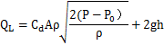
式中：Q_{L}：液体泄漏速度，kg/s；
C_{d}：液体泄漏系数，取0.65；
A：裂口面积，m²，取10mm孔径泄露；
ρ：液体密度，kg/m³，苯乙烯取909kg/m³、二甲苯取879kg/m³、乙苯取870kg/m³
P：容器内压力，301325Pa；
P₀：容器内及环境压力，101325Pa；
g：重力加速度，9.81m/s²；
h：裂口之上液位高度，取0.5m。

经计算，苯乙烯泄露速度Q_{L}=11.66kg/s、二甲苯泄露速度Q_{L}=11.27kg/s、乙苯泄露速度Q_{L}=11.16kg/s
根据《建设项目环境风险评价技术导则》（HJ/T169-2018）附录F事故源强计算方法，使用“BREEZE Incidengt Analyst”风险预测软件进行源强计算，项目源强一览表见表6.3-2。
表6.3-2 项目源强一览表
序号 | 风险事故情形描述 | 危险单元 | 危险物质 | 影响途径 | 释放或泄漏速率/（kg/s） | 释放或泄漏时间/min | 最大释放或泄漏量/kg | 其他事故源参数
1 | C9储罐泄露10mm孔径 | 罐区 | 二甲苯 | C9中的二甲苯蒸发至环境空气 | 11.27 | 10 | 6762 | 常温常压
2 | C9储罐泄露10mm孔径 | 罐区 | 苯乙烯 | C9中的二甲苯蒸发至环境空气 | 11.66 | 15 | 6996 | 常温常压
2 | C9储罐泄露10mm孔径 | 罐区 | 乙苯 | C9中的二甲苯蒸发至环境空气 | 11.16 | 15 | 6696 | 常温常压

2、火灾伴生/次生污染物产生量估算
C9储罐泄露孔径为10mm孔径火灾伴生/次生污染物产生量
（1）C9泄露量
120立方米*0.85*1.23t/m³=125t
经计算，油类物质泄露全部泄露量125t。
（2）一氧化碳产生量
油品火灾伴生/次生一氧化碳产生量按下式计算：
G_{一氧化碳}=2330qCQ
式中：G_{一氧化碳}—一氧化碳排放速率，kg/s；
C—物质中碳的含量，取91%；
q—化学不完全燃烧值，取1.5%~6.0%，取6.0%；
Q—参与燃烧的物质量，t/s，根据上面计算结果，取0.011。
经计算，一氧化碳产生速度为G_{一氧化碳}=1.40kg/s。

6.4突发环境事件情景释放途径分析
园区的风险主要来自企业的各种生产装置系统、储存系统、运输系统和公用工程系统，这些系统部分包含了易燃、易 爆、有毒、有害物质等环境风险物质。这些物质一旦泄漏，与空气混和形成爆炸物，遇到火即发生火灾，爆炸后形成的烟汽、弥散到周围环境，将对人员和生态系统造成伤害。从风险角度所造成的危害特征可分为：火灾，以热辐射对人造成伤害和财产造成损失；爆炸，以冲击波和抛射物对人造成伤害和财产造成损失；有害物质泄漏，通过摄取对人员及动植物造成的伤害。如下表
表 6.3-1 风险物质转移和影响途径
序号 | 事故类型 | 危害及转换途径 | 影响途径
1 | 火灾 | 热辐射→大气 | 建筑物、设施、人体
1 | 火灾 | 烟雾→大气 | 人体吸入
2 | 爆炸 | 冲击波→大气 | 建筑物、设施、人体
2 | 爆炸 | 抛射物→大气 | 建筑物、设施、人体
3 | 有毒有害  物质泄漏 | 毒物→大气 | 人体吸入
3 | 有毒有害  物质泄漏 | 毒物→水体 | 人体食入
3 | 有毒有害  物质泄漏 | 毒物→大气→农作物、蔬菜  毒物→水体→农作物、蔬菜 | 人体食入
3 | 有毒有害  物质泄漏 | 毒物→大气→农作物、畜牧→动物毒物→水体→农作物、畜牧→动物 | 人体食入
园内企业生产装置、储罐和其它的公共设施一旦发生火灾、爆炸、毒物泄漏将会导致风险物质通过上述途径转移给环境，带来危害。这些危害都不同程度地涉及到人，有直接的，也有间接的。因此突发环境事件风险的主要危及对象除了自然环境外，最为主要的是园区内人员及周围人群的安全。特别是上风向发生事故是极为不利的，这个方向是应该倍受关注。从风险分析，环境风险与人口密切相关，一旦发生污染事故，都可能波及到园区及附近人员。因此通过危害物质转移途径分析，各种事故发生后，对有害物质提出预防措施。

6.5突发环境事件情景后果分析

6.5.1突发环境事件情况大气风险分析
选择园区抚顺齐隆化工有限公司1000m³碳九料发生泄漏、火灾做为典型重大风险源进行分析。以本文6.3.3计算的源强进行预测，采用《建设项目环境风险评价技术导则》（HJ/T169-2018）“BREEZE Incidengt Analyst”风险预测软件进行风险预测。
1、情景一：碳九料储罐泄露有毒气体对区域环境及人员造成的影响分析
（1）苯乙烯影响预测
根据预测结果，最不利气象条件下，苯乙烯在扩散过程中，达到毒性终点浓度-2的最大影响距离是0m；达到毒性终点浓度-1的最大影响距离是0m。详见表6.5-1、6.5-2，图6.5-1。
表6.5-1 最不利气象条件苯乙烯扩散最大浓度出现时刻表
距离m | 浓度出现时间min | 高峰浓度mg/m³
10 | 0.11 | 10.586
20 | 0.22 | 21.886
30 | 0.33 | 18.548
40 | 0.44 | 14.433
50 | 0.55 | 11.302
60 | 0.66 | 9.038
70 | 0.77 | 7.384
80 | 0.88 | 6.149
90 | 1.0 | 5.201
100 | 1.11 | 4.469
150 | 1.57 | 2.425
200 | 2.22 | 1.546
250 | 2.78 | 1.083
300 | 3.33 | 0.807
350 | 3.89 | 0.628
400 | 4.44 | 0.505
450 | 5.0 | 0.417
500 | 5.56 | 0.350
600 | 6.67 | 0.259
700 | 7.78 | 0.200
800 | 8.89 | 0.161
900 | 10.0 | 0.132
1000 | 11.11 | 0.111

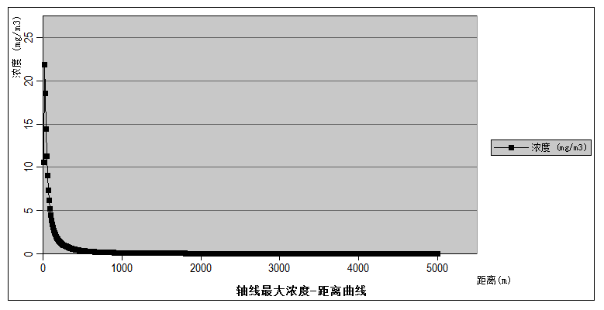
图6.5-1 最不利气象条件苯乙烯扩散轴线最大浓度图
表6.5-2 最不利气象条件苯乙烯扩散不同毒性终点浓度最大影响距离表
毒性终点浓度值mg/m³ | 浓度出现时间min | 最大影响距离m
550 | 0 | 0
4700 | 0 | 0
（2）二甲苯影响预测
根据预测结果，最不利气象条件下，二甲苯在扩散过程中，达到毒性终点浓度-2的最大影响距离是0m；达到毒性终点浓度-1的最大影响距离是0m。详见表6.5-3、6.5-4 图6.5-2。
表6.5-3 最不利气象条件二甲苯扩散最大浓度出现时刻表
距离m | 浓度出现时间min | 高峰浓度mg/m³
10 | 0.11 | 134.10
20 | 0.22 | 277.25
30 | 0.33 | 234.96
40 | 0.44 | 182.84
50 | 0.55 | 143.18
60 | 0.66 | 114.49
70 | 0.77 | 93.538
80 | 0.88 | 77.894
90 | 1.0 | 65.941
100 | 1.11 | 56.613
150 | 1.57 | 30.729
200 | 2.22 | 19.587
250 | 2.78 | 13.721
300 | 3.33 | 10.226
350 | 3.89 | 7.961
400 | 4.44 | 6.401
450 | 5.0 | 5.277
500 | 5.56 | 4.438
600 | 6.67 | 3.285
700 | 7.78 | 2.545
800 | 8.89 | 2.040
900 | 10.0 | 1.677
1000 | 11.11 | 1.408
1100 | 12.11 | 1.201
1200 | 13.33 | 1.039
1300 | 14.44 | 0.909
1400 | 15.55 | 0.804
1500 | 16.66 | 0.727
1600 | 17.77 | 0.667
1700 | 18.88 | 0.615
1800 | 20.0 | 0.570
1900 | 21.11 | 0.531
2000 | 22.22 | 0.496
2100 | 23.33 | 0.465
2200 | 24.44 | 0.437
2300 | 25.55 | 0.412
2400 | 16.66 | 0.389
2500 | 27.78 | 0.368
2600 | 28.88 | 0.350
2700 | 30.0 | 0.333
2800 | 31.11 | 0.317
2900 | 32.22 | 0.303
3000 | 33.33 | 0.289
3100 | 34.44 | 0.277
3200 | 35.55 | 0.265
3300 | 36.66 | 0.255
3400 | 37.77 | 0.245
3500 | 38.88 | 0.235
3600 | 40.0 | 0.226
3700 | 41.11 | 0.218
3800 | 42.22 | 0.211
3900 | 43.33 | 0.204
4000 | 44.44 | 0.197
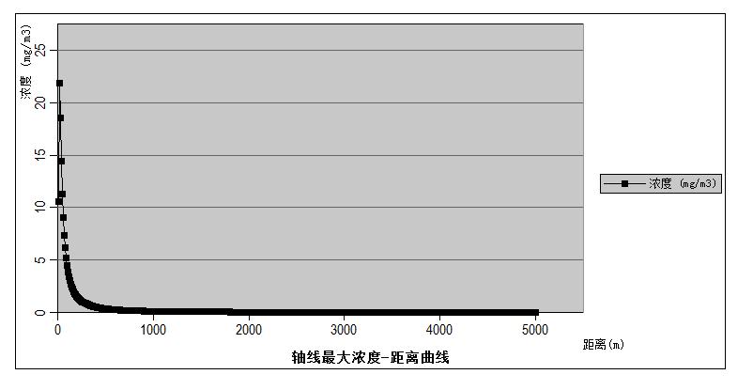
图6.5-2 最不利气象条件二甲苯扩散轴线最大浓度图
表6.5-4 最不利气象条件二甲苯扩散不同毒性终点浓度最大影响距离表
毒性终点浓度值mg/m³ | 浓度出现时间min | 最大影响距离m
4000 | 0 | 0
11000 | 0 | 0
（3）乙苯影响预测
根据预测结果，最不利气象条件下，乙苯在扩散过程中，达到毒性终点浓度-2的最大影响距离是0m；达到毒性终点浓度-1的最大影响距离是0m。详见表6.5-5，6.5-6，图6.5-3。
表6.5-5 最不利气象条件乙苯扩散最大浓度出现时刻表
距离m | 浓度出现时间min | 高峰浓度mg/m³
10 | 0.11 | 22.325
20 | 0.22 | 46.154
30 | 0.33 | 39.115
40 | 0.44 | 30.438
50 | 0.55 | 23.835
60 | 0.66 | 19.060
70 | 0.77 | 15.571
80 | 0.88 | 12.967
90 | 1.0 | 10.977
100 | 1.11 | 9.424
150 | 1.57 | 5.115
200 | 2.22 | 3.260
250 | 2.78 | 2.284
300 | 3.33 | 1.702
350 | 3.89 | 1.325
400 | 4.44 | 1.065
450 | 5.0 | 0.878
500 | 5.56 | 0.738
600 | 6.67 | 0.546
700 | 7.78 | 0.423
800 | 8.89 | 0.339
900 | 10.0 | 0.279
1000 | 11.11 | 0.234
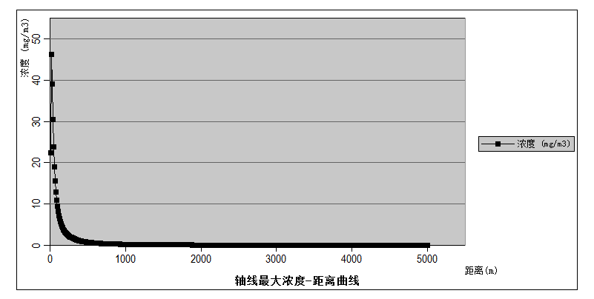
图6.5-3 最不利气象条件乙苯扩散轴线最大浓度图

表6.5-6 最不利气象条件乙苯扩散不同毒性终点浓度最大影响距离表
毒性终点浓度值mg/m³ | 浓度出现时间min | 最大影响距离m
4800 | 0 | 0
7800 | 0 | 0
以上预测因苯乙烯、二甲苯、乙苯的毒性终点浓度值较高，泄露到达毒性终点距离都为0m。但根据中国MAC：100mg/m³,60米内人员需进行撤离；根据《环境影响评价技术导则 大气环境》（HJ 2.2-2018）附录D其他污染物空气质量浓度参考限值中二甲苯1小时平均值为0.2mg/m³，4000米内人员需进行防护。
2、情景二：碳九料储罐泄漏引发火灾对区域环境造成的影响
以本文6.3.3计算的源强进行预测，采用《建设项目环境风险评价技术导则》（HJ/T169-2018）“BREEZE Incidengt Analyst”风险预测软件进行风险预测。
根据预测结果，最常见气象条件下，CO在扩散过程中，达到毒性终点浓度-2的最大影响距离是300m；达到毒性终点浓度-1的最大影响距离是570m。详见表6.5-7、6.5-8，图6.5-4、6.5-5。
表6.5-7 最不利气象条件CO扩散最大浓度出现时刻表
距离m | 浓度出现时间min | 高峰浓度mg/m³
10 | 0.11 | 0.00002
20 | 0.22 | 9.949
30 | 0.33 | 264.94
40 | 0.44 | 576.10
50 | 0.55 | 733.77
60 | 0.66 | 769.90
70 | 0.77 | 748.83
80 | 0.88 | 707.02
90 | 1.0 | 660.09
100 | 1.11 | 614.30
150 | 1.57 | 436.13
200 | 2.22 | 322.15
250 | 2.78 | 245.65
300 | 3.33 | 192.27
350 | 3.89 | 153.60
400 | 4.44 | 124.67
450 | 5.0 | 102.49
500 | 5.56 | 85.194
600 | 6.67 | 60.559
700 | 7.78 | 44.478
800 | 8.89 | 33.593
900 | 10.0 | 259.88
1000 | 11.11 | 20.527
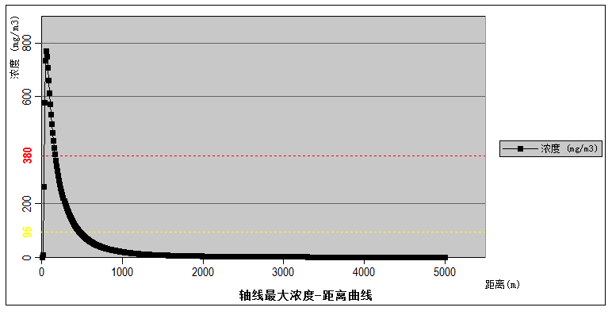
图6.5-4 最不利气象条件CO扩散轴线最大浓度图
表6.5-8 最不利气象条件CO扩散不同毒性终点浓度最大影响距离表
毒性终点浓度值mg/m³ | 浓度出现时间min | 最大影响距离m
95 | 2.33 | 210
380 | 0.67 | 60
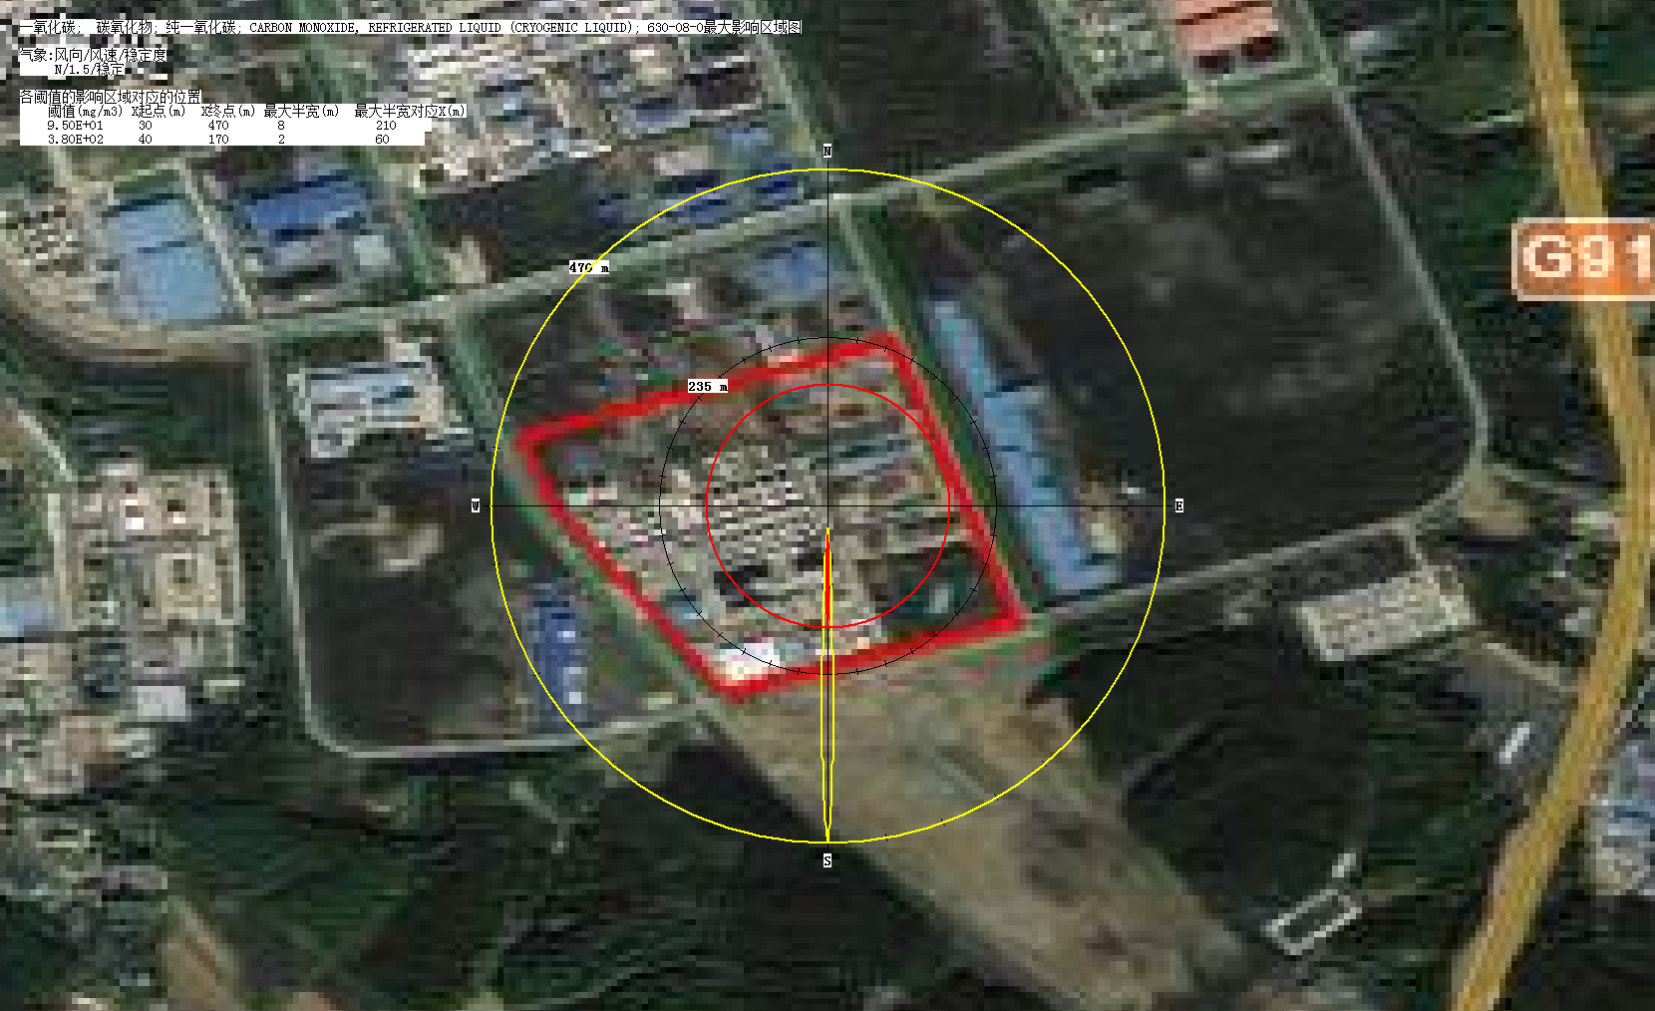
在最不利气象条件下大气环境风险毒性终点浓度-2影响范围为210m，到达时间为2.33min；毒性终点浓度-1的影响范围为60m，到达时间为0.67min；范围内均无居民区、文化教育、医疗卫生等敏感点。厂区内员工应做好防护工作。
图6.5-6 CO扩散影响范围图

6.5.2突发环境事件情况地表水环境风险分析
（1）情景设置风险设定
事故状态下，园区部分企业事故废水直接排入东泽污水处理厂，污水处理厂系统故障或设备维修、调试时未经处理的污水直接随排入东洲河。
（2）源强及释放途径分析
东泽污水处理厂污水超标排放事故受多因素影响，无法直接定量计算超标排放源强，目前污水厂在各个处理单元、出水口及东洲河入浑河河口建设了自动监测点位，通过实验确定污水是否超标排放。因此，本次情景设定源强采用假设的方式，即假设污水处理厂因某种因素造成污水未经处理直接排放进入东洲河，污水处理厂进入东洲河出口流量按1.5m³/s计，泄漏5min后被员工发现，并启动相应预案停止向东洲河排放，即共计向东洲河排放450m³未经处理的废水，COD排放浓度按照一级A排放浓度限值300mg/L计算。
（3）突发环境事件后果分析
采用解析方法瞬时排放模型对本次事故进行模拟计算，瞬时排放源河流一维对流扩散方程浓度分布公式为：
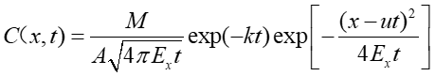
在t 时刻、距离污染源下游 x=ut 处的污染物浓度峰值为：
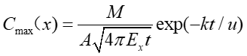
式中：C（x,t）—在距离排放口x处，t时刻的污染物浓度，mg/l；
x—离排放口距离，m；T—排放发生后的扩散历时s；
M—污染物的瞬时排放总质量，g；Ex—污染物纵向扩散系数，m²/s；
K—污染物综合衰减系s⁻¹。
根据上述公式计算得到排放口下游不同距离的最大浓度见表6.5-9，污水处理厂排放口下游20m处，在河流的稀释下最大浓度降至了30mg/L以下，即如果事故出现后在5min内发现并立即采取行动，影响范围可以控制在排放口下游20m以内。因此，污水处理厂未处理污水瞬时排放的影响东洲河的距离主要取决于企业发现并有效采取措施的时间，时间越短影响范围越小，如果长时间处理未发现，则可能影响范围更远。
表6.5-9 污水处理厂排放口下游 COD不同距离的最大浓度

x (m) | COD _{Cmax(x)} mg/l | Ⅳ 类水质标准 mg/l
10 | 282.5561 | 30
11 | 218.8896 | 30
12 | 170.9815 | 30
13 | 134.4932 | 30
14 | 106.4213 | 30
15 | 84.6404 | 30
16 | 67.6180 | 30
17 | 54.2307 | 30
18 | 43.6450 | 30
19 | 35.2344 | 30
20 | 28.5237 | 30
30 | 3.8392 | 30
40 | 0.5814 | 30
50 | 0.0939 | 30
60 | 0.0158 | 30
70 | 0.0028 | 30
80 | 0.000483 | 30
90 | 0.000087 | 30
100 | 0.000016 | 30

7环境风险防控与应急措施差距分析

7.1环境风险受体管理差距分析
（1）环境敏感点
园内居民动迁后，园区内没有居民居住。但园区规划范围周边5km 范围内存在居住区、文教区和行政办公区。园区周边不存在饮用水源地、自然保护区、风景名胜区、世界文化和自然遗产地等环境敏感区。
（2）生态保护红线
园区位于抚顺高新技术产业开发区内不存在不符合功能定位的开发活动，符合抚顺市生态红线管理要求。
（3）大气环境风险受体
园区规划入驻主导行业含石油化工、精细化工、原料药制造及危险废物处置等，风险物质储罐区及储量较大，园区卫生防护距离执行《辽宁省生态环境厅关于抚顺高新技术产业开发区及周边总体规划（2018-2030）环境影响报告书审查意见的函》（辽环函[2021]103号）文件中对高新区卫生防护距离要求。

7.2环境风险源管理差距分析
园区要求入驻企业编制企业突发环境事件应急预案，并在相应管理部门进行备案。园区按照预案要求，定期组织培训及演练。

7.3区域环境风险管理与应急能力差距分析
（1）环境风险源布局与管理
园区环境风险源布局基本合理，在招商引资过程中，应提高产业准入的要求，加强环境风险源应急资源储备及管理，严禁引进高污染、高能耗企业。
（2）环境应急处置能力
园区应急处置主要依靠石化消防救援大队、抚顺市消防救援支队东洲大队、石化公司相关企业及其他协议单位，有能力对事故排放的污染物进行收集、处置。园区建立了应急物资储备库，位于东泽污水处理厂内；园区企业内部建立了应急物质库，同时依托石化企业和消防救援的应急物质储备。
（3）应急设施
①兰山工业园区
完善雨水管渠建设。雨水管渠根据地形地势，结合道路布置，并沿山设截洪沟，经雨水管排入园区内水系。
完善排水设施建设。建设园区初期雨水和和事故池（500m³）。
②海新工业园区
完善雨水管网建设。雨水根据就近排放原则，就近排入该园区的水系内。雨水管结合规划道路布置，由各主干路布置雨水干管汇集各汇水面积的雨水，根据该区地形高差，设置雨水排放口，就近排入水体，排入海新河，管材采用钢筋混凝土管。
各园区在建设中雨水排口加装阀门，在低点处通过管道将园区雨水管网和污水管网相连接，连接处设阀门。作用是在园区发生突发环境事故时，将园区雨水排放口阀门关闭，可利园区雨水管网收集事故废水经污水管网进行高新区事故池，确保事故水不流入地表水中。园区在道路施工中应根据地形、地势分段建设道路应急事故池，用于收集危险废物运输的风险防控。
（4）环境应急队伍建设
高新区环境应急队伍建设达到《全国环保部门环境应急能力建设标准》县级三级标准的要求，并且按《环境保护部环境应急专家管理办法》规定，建立突发环境事件应急专家库。
（5）环境应急物资储备
高新区配备的应急物资，并与抚顺石化消防救援大队、抚顺市消防救援支队东洲大队、辽宁万世环境检测有限公司、抚顺市绿谷源环境检测有限公司、抚顺银隆建筑有限公司、辽宁中光城建工程有限公司签订应急救援协议。园区各企业应急物资需要时应互通利用。
根据应急资源调查报告可知，园区应急救援能力建设基本满足园区突发环境事件救援要求。

8环境风险管理措施与建议

8.1区域环境风险源空间布局优化的建议
根据以上评估，建议园区控制新、改、扩建重大环境风险等级的企业，严密监督环境风险防控设施的建设及突发环境事件应急预案的备案、演练和修订。
园内建设涉及大气环境风险源的新、改、扩建项目时应着重考虑发生突发环境事件时对人口集中区的影响。
园内建设涉及水环境风险源的新、改、扩建项目时应着重考虑发生突发环境事件时对东洲河、海新河、兰山河及浑河抚顺段水环境的影响。

8.2区域环境风险防控和应急救援能力建设的建议
根据区域风险评估结果；
- 应定期更新各企业应急物资储备情况，检查环境风险防控与应急各项措施。
- 要求园区内企业针对重点风险源，严格执行各项风险防范措施。重点关注大气监测预警装置、废水监测装置、生产装置及储存区域防渗工作，安装视频监控系统。高新区管委会定期监督检查。
- 高新区管委会根据实际情况对应急物资及时补充、更新；对协议单位的应急物资持有情况进行动态交流，加强、巩固与协议单位的合作事项，确保高新区具有突发环境事件应急救援能力。
- 加强园区应急平台建设
（5）加快园区突发环境事件应急设施建设。

8.3编制园区区域突发环境事件应急预案的建议
建议园区建立应急预案体系，明确突发环境事件防范的日常监测断面设置、预警程序与方式、应急响应措施等内容。
建议根据《企业事业单位突发环境事件应急预案管理办法（试行）》推进园区各企业突发环境事件应急预案的备案工作，进行抽查指导，持续改进突发环境事件应急预案。

9术语与定义
环境事件：由于违反环境保护法律法规的经济、社会活动与行为，以及意外因素的影响或不可抗拒的自然灾害等原因致使环境受到污染，人体健康受到危害，社会经济与人民群众财产受到损失，造成不良社会影响的事件。
次生衍生环境事件：某一突发事件所派生或因处置不当引发的环境事件。
突发环境事件：突然发生的造成或者可能造成人员伤亡、财产损失和对全国或者某一地区的经济社会稳定、政治安定构成威胁和损害，有社会影响的涉及公共安全的环境事件。
环境应急：针对可能或已发生的突发环境事件需要立即采取某些超出正常工作程序的行动，以避免事件发生或减轻事件后果的状态，也称为紧急状态；同时也泛指立即采取超出正常工作程序的行动。
环境风险：是指发生突发环境事件的可能性及突发环境事件造成的危害程度。
环境风险受体：指在突发环境事件中可能受到危害的企业外部人群、具有一定社会价值或生态环境功能的单位或区域等。
环境风险单元： 指长期或临时生产、加工、使用或储存环境风险物质的一个（套）生产装置、设施或场所或同属一个企业且边缘距离小于 500 米的几个（套）生产装置、设施或场所。
环境风险源：指可能导致突发环境事件的污染源，以及生产、贮存、经营、使用、运输危险物质或产生、收集、利用、处置危险废物的场所、设备和装置。
泄漏处理：泄漏处理是指对危险化学品、危险废物、放射性物质、有毒气体等污染源因事件发生泄漏时的所采取的应急处置措施。泄漏处理要及时、得当，避免重大事件的发生。泄漏处理一般分为泄漏源控制和泄漏物处置两部分。
应急监测：环境应急情况下，为发现和查明环境污染情况和污染范围而进行的环境监测。包括定点监测和动态监测。
应急演练：为检验应急计划的有效性、应急准备的完善性、应急响应能力的适应性和应急人员的协同性而进行的一种模拟应急响应的实践活动，根据所涉及的内容和范围的不同，可分为单项演习（演练）、综合演习和指挥中心、现场应急组织联合进行的联合演习。
应急救援：指突发环境事件发生时，采取的消除、减少事件危害和防止事件恶化，最大限度降低事件损失的措施。
事故排水： 指事故状态下排出的含有泄漏物，以及施救过程中产生其他物质的生产废水、清净下水、雨水或消防水等。

10附件

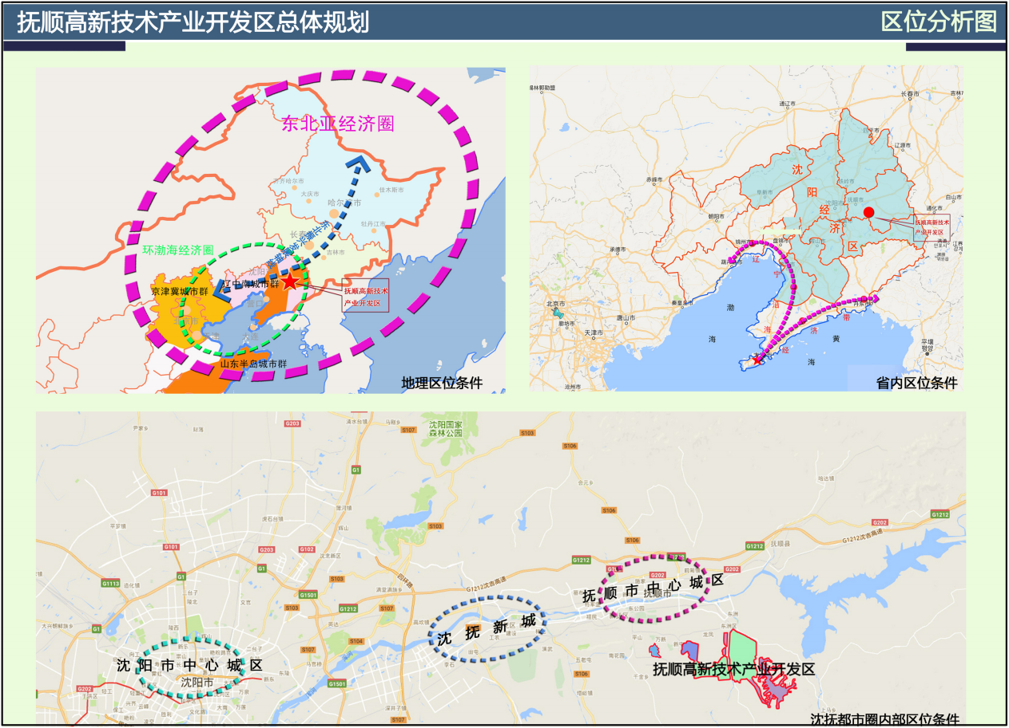
附件 1 抚顺高新技术产业开发区地理位置图

附件2 抚顺高新技术产业开发区功能结构分布图
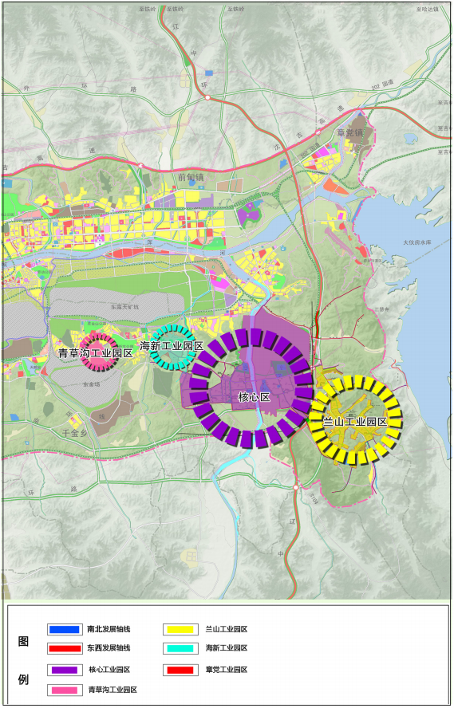

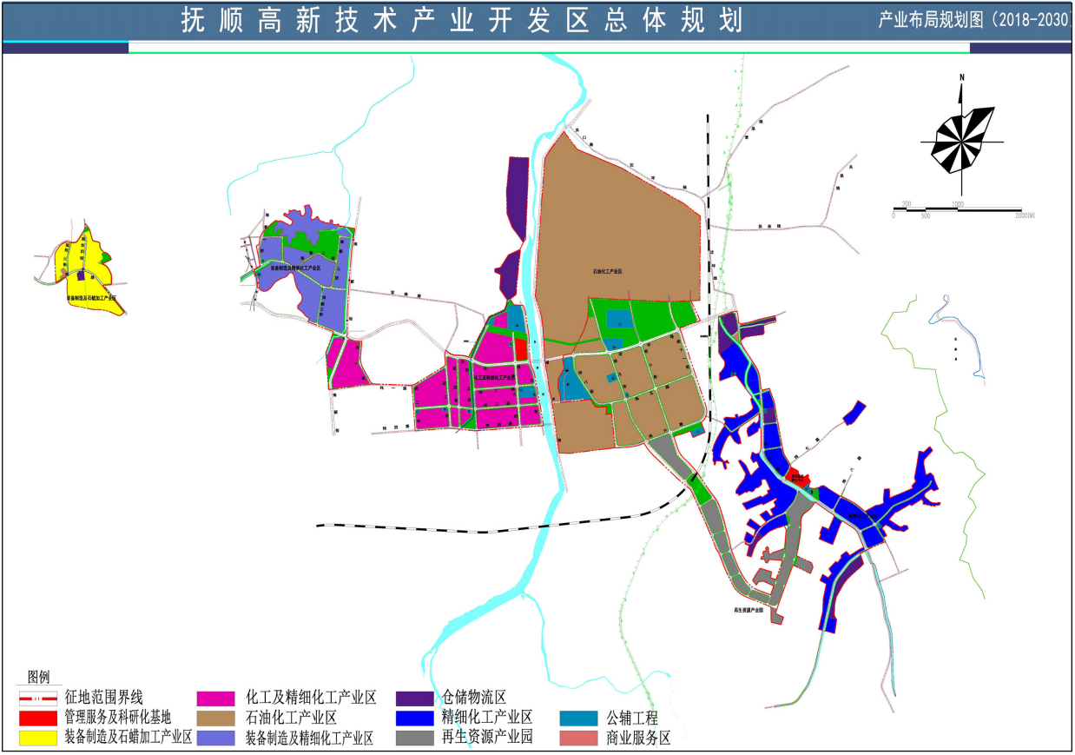
附件3 抚顺高新技术产业开发区产业布局

附件4 抚顺高新技术产业开发区用地现状图
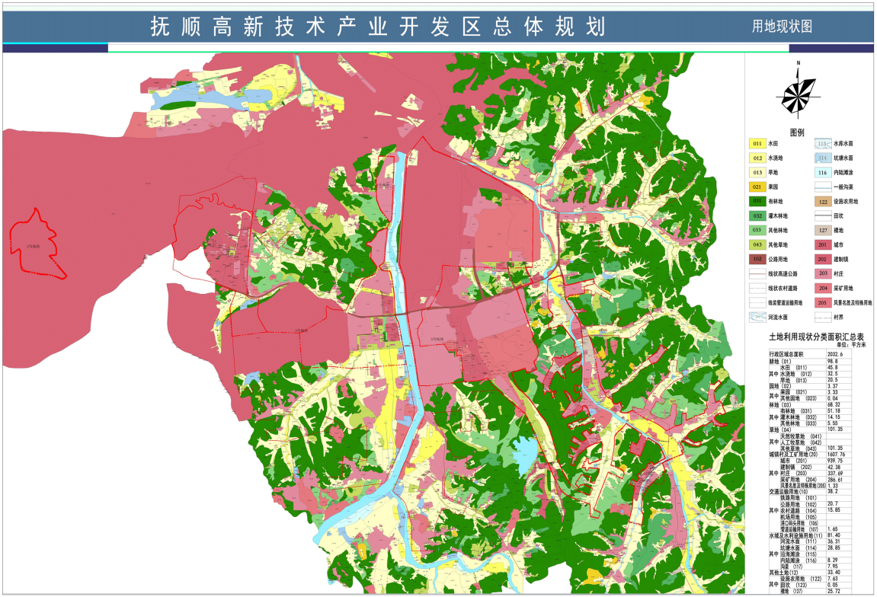

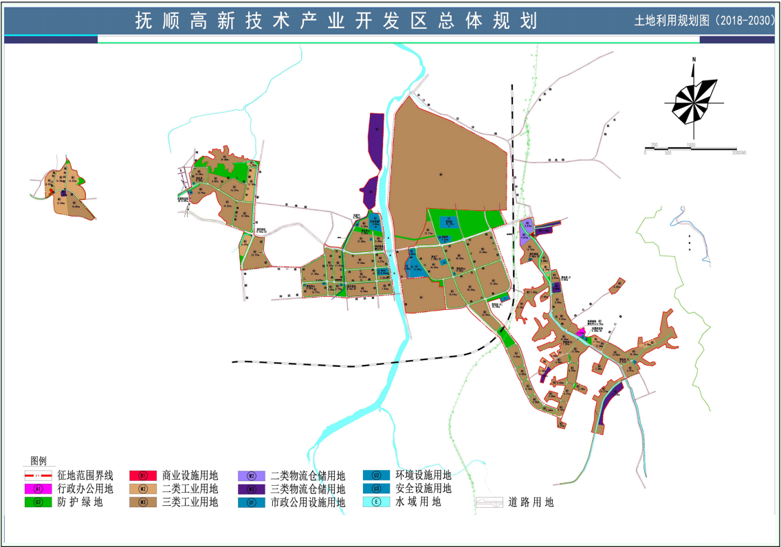
附件5 抚顺高新技术产业开发区土地利用规划园

附件6 抚顺高新技术产业开发区产业布置局规划图
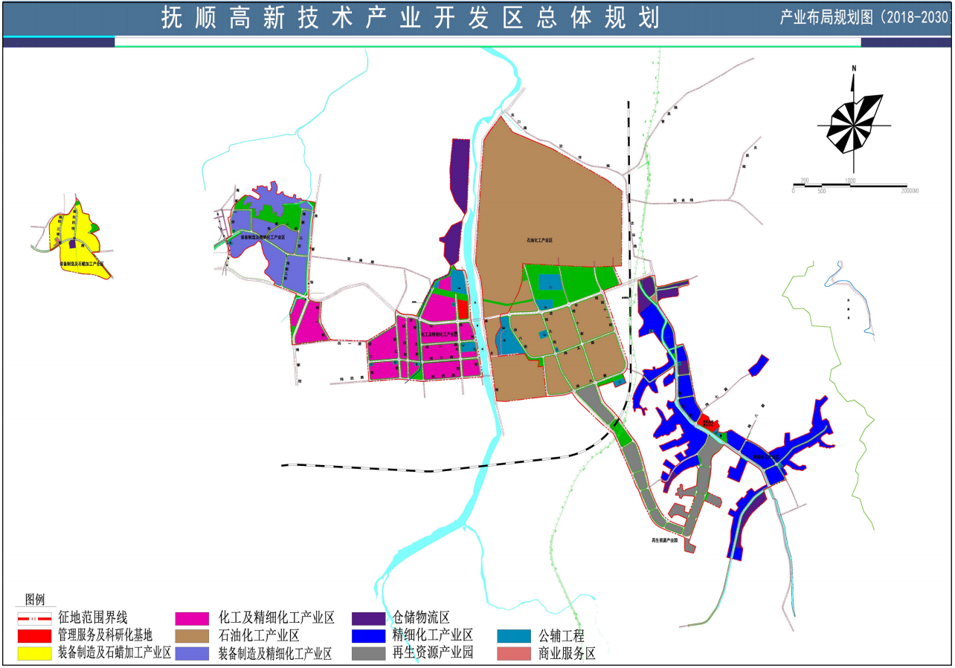

附件7 抚顺高新技术产业开发区道路网规划图
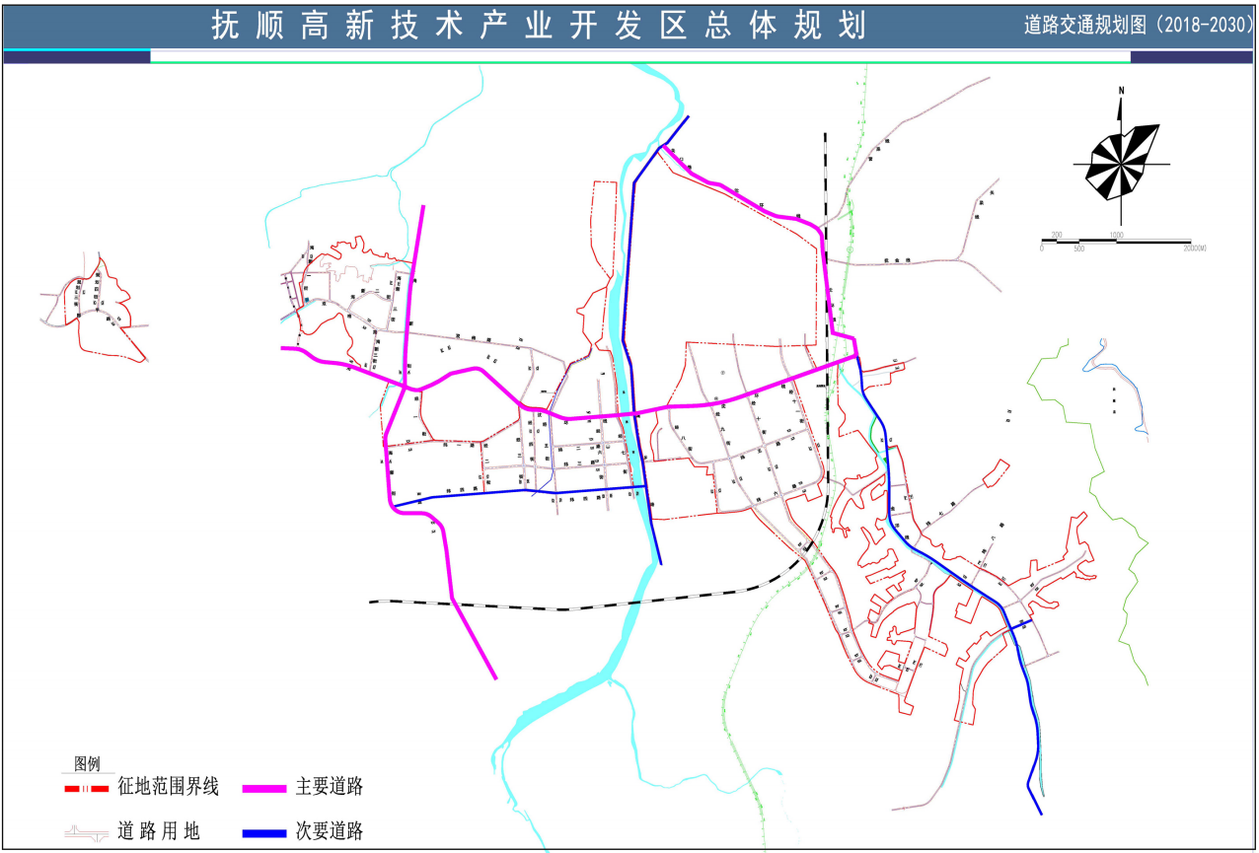

附件8 抚顺高新技术产业开发区污水排水规划图
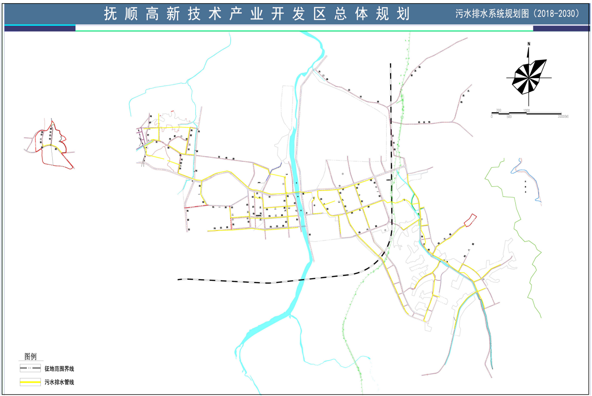

附件9 抚顺高新技术产业开发区雨水排水工程规划图
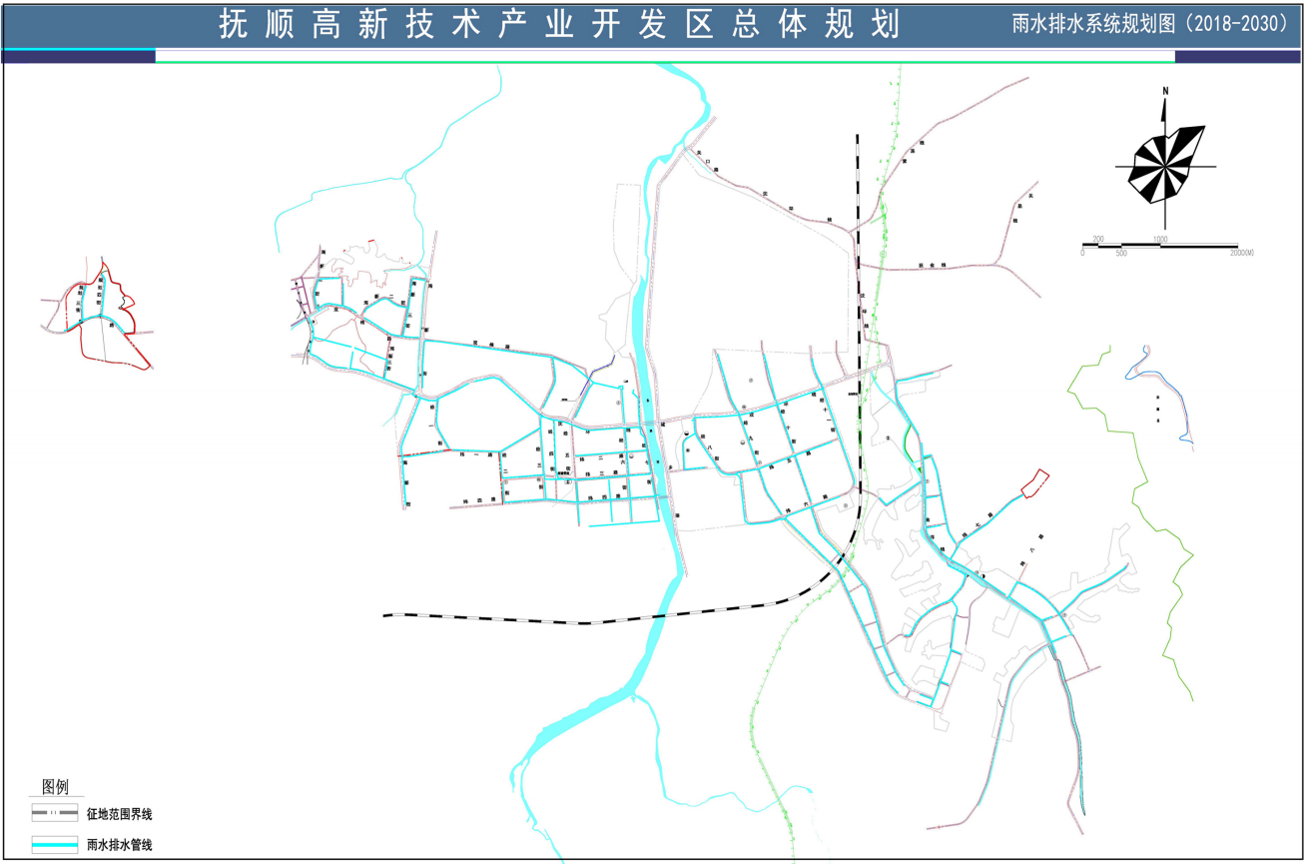

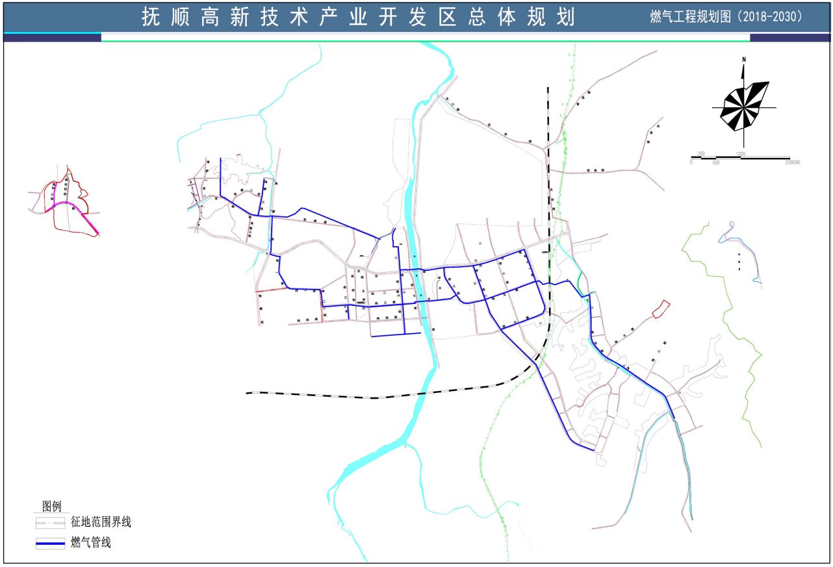
附件10 抚顺高新技术产业开发区燃气工程规划图

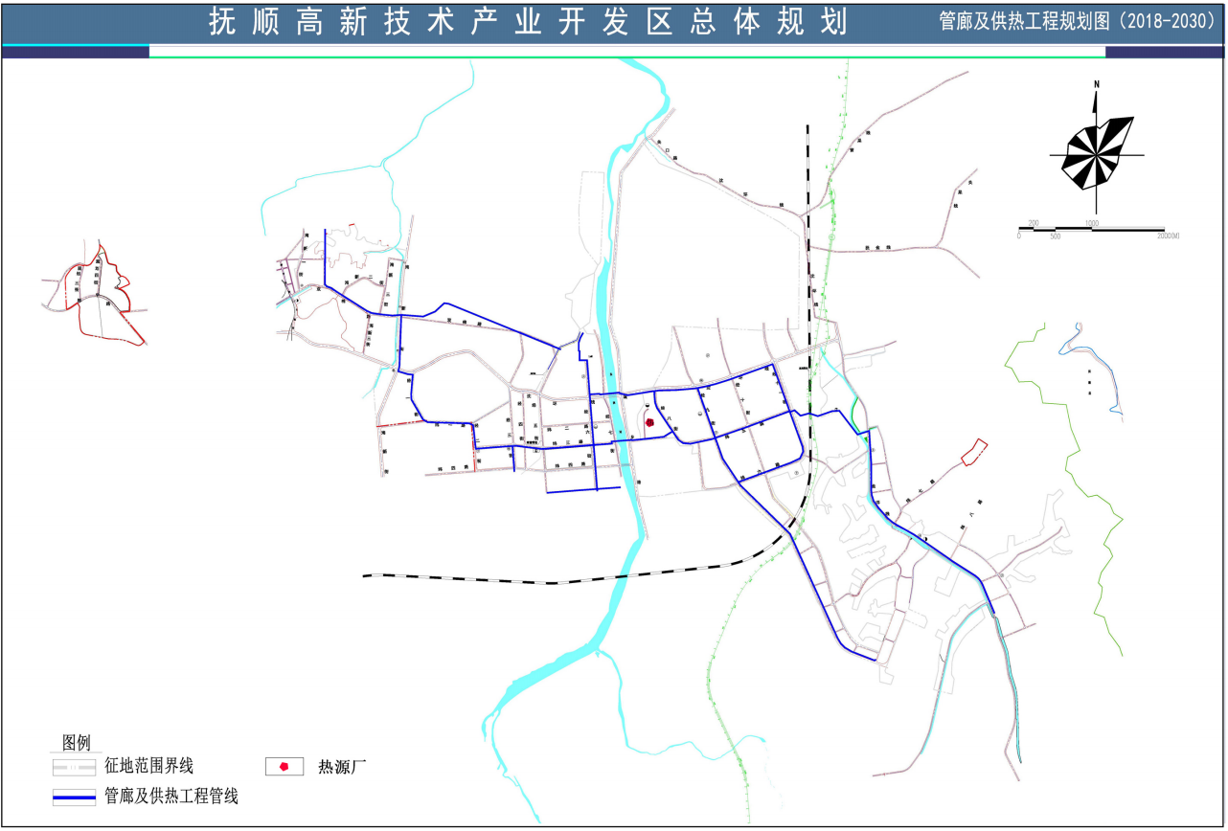
附件11 抚顺高新技术产业开发区管廊及供热工程规划图

附件12 抚顺高新技术产业开发环境受体分布图
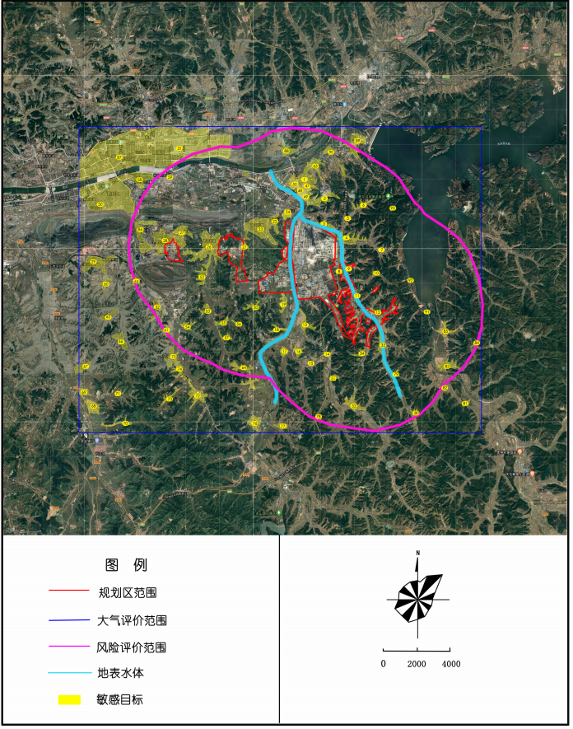

附件13 核心区和海新工业园区企业位置示意图
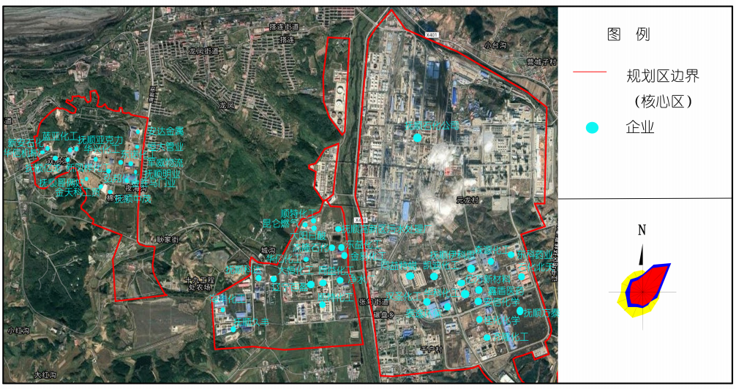

附件14 兰山工业园区企业位置示意图
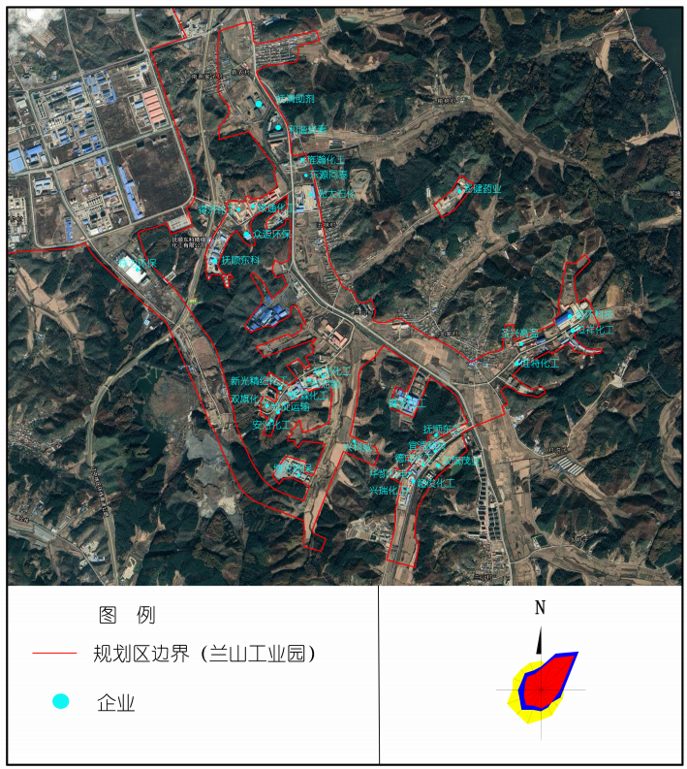

附件15 青草沟工业园区企业位置示意图
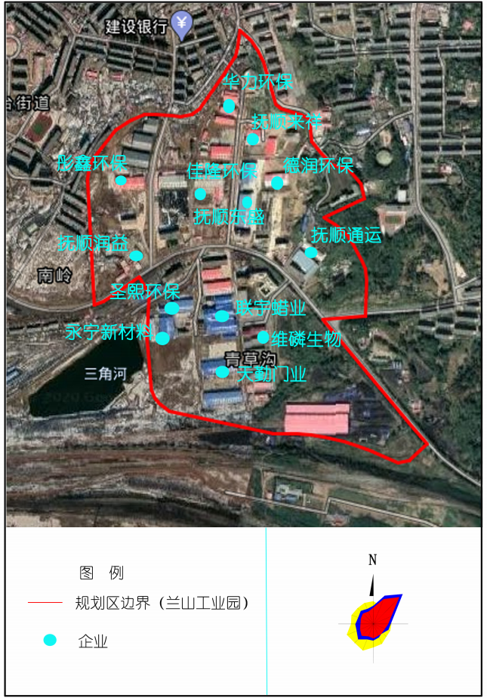

16 园区事故池风险防范措施图片
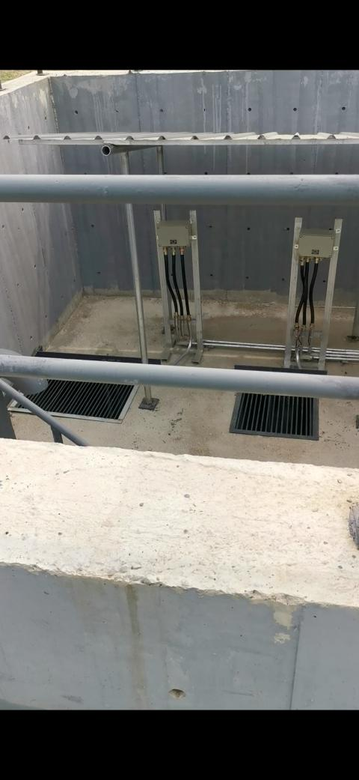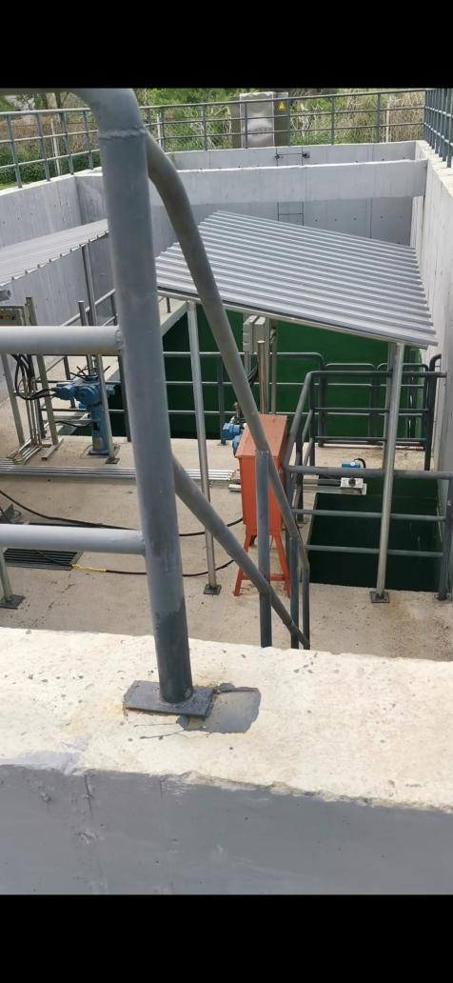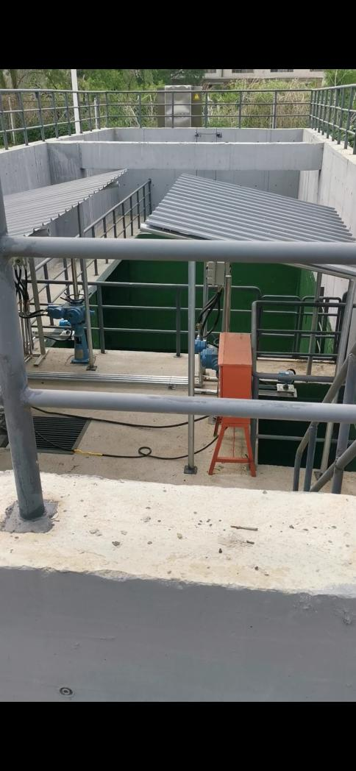

西区事故池图片

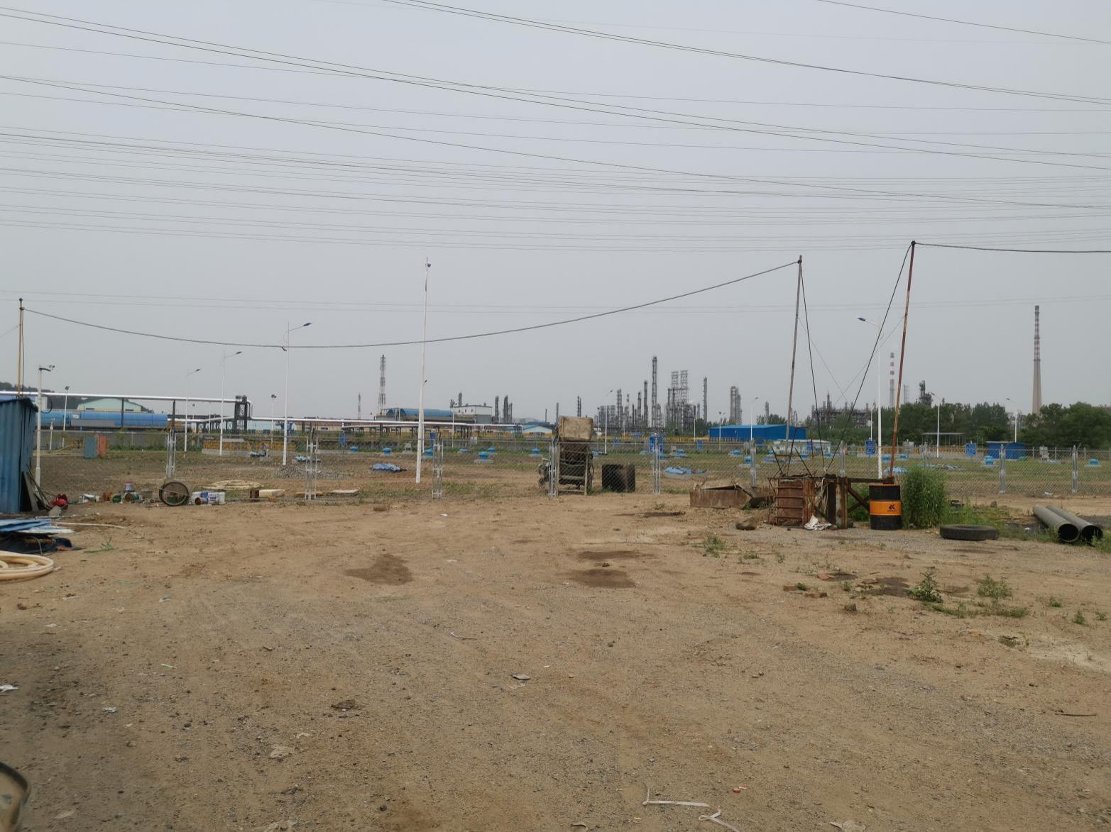
东区事故池图片

附件 17 风险物质应急处置表
间戊二烯的理化性质
1.物质的理化常数:
中文名称 | 1,3-戊二烯
别名 | 间戊二烯
分子式 | C₅H₈；CH₃CH(CH)₂CH₂ | 外观与性状 | 无色液体
分子量 | 68.12 | 蒸汽压 | 53.32kPa/24.7℃ 闪点：-29℃
熔点 | -92.7℃/工业纯 沸点：42.3℃ | 溶解性 | 不溶于水
密度 | 相对密度(水=1)0.68；相对密度(空气=1)2.4 | 稳定性 | 稳定
危险标记 | 4(易燃气体) | 主要用途 | 主要的工业用途是生产石油树脂
2.对环境的影响:
一、健康危害
侵入途径：吸入、食入。
健康危害：对眼睛、皮肤、粘膜和呼吸道有刺激作用。
二、毒理学资料及环境行为
急性毒性：LC₅₀140000mg/m³，2小时(大鼠吸入)
危险特性：易燃，与空气混合能形成爆炸性混合物。接触热、火星、火焰或氧化剂易燃烧爆炸。若遇高热，可发生聚合反应，放出大量热量而引起容器破裂和爆炸事故。气体比空气重，能在较低处扩散到相当远的地方，遇明火会引着回燃。
燃烧(分解)产物：一氧化碳、二氧化碳。
3.应急处理处置方法:
一、泄漏应急处理
迅速撤离泄漏污染区人员至上风处，并进行隔离，严格限制出入。切断火源。建议应急处理人员戴自给正压式呼吸器，穿消防防护服。从上风处进入现场。尽可能切断泄漏源。小量泄漏：用砂土或其它不燃材料吸附或吸收。也可以用不燃性分散剂制成的乳液刷洗，洗液稀释后放入废水系统。大量泄漏：构筑围堤或挖坑收容；用泡沫覆盖，降低蒸汽灾害。喷雾状水冷却和稀释蒸汽、保护现场人员、把泄漏物稀释成不燃物。用防爆泵转移至槽车或专用收集器内，回收或运至废物处理场所处置。
二、防护措施
呼吸系统防护：空气中浓度较高时，建议佩带自吸过滤式防毒面具(半面罩)。
眼睛防护：戴化学安全防护眼镜。
身体防护：穿防静电工作服。
手防护：戴一般作业防护手套。
其它：工作现场严禁吸烟。避免长期反复接触。进入罐、限制性空间或其它高浓度区作业，须有人监护。
三、急救措施
皮肤接触：脱去被污染的衣着，用肥皂水和清水彻底冲洗皮肤。
眼睛接触：提起眼睑，用流动清水或生理盐水彻底冲洗。就医。
吸入：迅速脱离现场至空气新鲜处。保持呼吸道通畅。如呼吸困难，给输氧。如呼吸停止，立即进行人工呼吸。就医。
食入：饮足量温水，催吐，就医。
灭火方法：切断气源。若不能立即切断气源，则不允许熄灭正在燃烧的气体。喷水冷却容器，可能的话将容器从火场移至空旷处。灭火剂：雾状水、泡沫、二氧化碳、干粉。

溶剂油的理化性质
1.物质的理化常数:
中文名称 | 溶剂油
分子式 | 混合物 | 外观与性状 | 无色或淡黄色液体
分子量 | 混合物 | 闪 点 | <-18.0℃
熔点 | <-72℃ 沸点：20～180℃ | 溶解性 | 不溶于水，溶于多数有机溶剂。
密度 | 相对密度(水=1) 0.63～0.76；相对密度(空气=1) >2.5 | 燃烧性 | 易燃
2.对环境的影响:
一、健康危害
侵入途径：吸入、食入、皮肤接触。
健康危害：石脑油蒸气可引起眼及上呼吸道刺激症状，如浓度过高，几分钟即可引起呼吸困难、紫绀等缺氧症状。
慢性中毒：神经衰弱综合征、植物神经功能症状类似精神分裂症。皮肤损害。
二、毒理学资料及环境行为
毒性：属低毒类。
急性毒性： LC₅₀16000mg/m³，4小时(大鼠吸入)
危险特性：其蒸气与空气可形成爆炸性混合物，遇明火、高热能引起燃烧爆炸。与氧化剂能发生强烈反应。其蒸气比空气重，能在较低处扩散到相当远的地方，遇火源会着火回燃。
燃烧(分解)产物：一氧化碳、二氧化碳。
3.应急处理处置方法:
一、泄漏应急处理
迅速撤离泄漏污染区人员至安全区，并进行隔离，严格限制出入。切断火源。应急处理人员戴自给正压式呼吸器，穿防静电工作服。从上风处进入现场。尽可能切断泄漏源。小量泄漏：用砂土或其它不燃材料吸附或吸收。大量泄漏：构筑围堤或挖坑收容。用泡沫覆盖，降低蒸气灾害。喷雾状水或泡沫冷却和稀释蒸汽、保护现场人员。用防爆泵转移至槽车或专用收集器内，回收或运至废物处理场所处置。
二、急救措施
皮肤接触：脱去污染的衣着，用肥皂水和清水彻底冲洗皮肤。
眼睛接触：提起眼睑，用流动清水或生理盐水冲洗。就医。
吸入：迅速脱离现场至空气新鲜处。保持呼吸道通畅。如呼吸困难，给输氧。如呼吸停止，立即进行人工呼吸。就医。
食入：用水漱口，给饮牛奶或蛋清。就医。 灭火方法：消防人员必须佩戴正压式空气呼吸器，穿全身防火防毒服，在上风向灭火。喷水保持容器冷却，直至灭火结束。容器发生异常声音，应立即撤离，用水灭火无效。
灭火剂：泡沫、干粉、二氧化碳、砂土。

苯乙烯的理化性质
1.物质的理化常数:
中文名称 | 苯乙烯
分子式 | C₈H₈；C₆H₅CHCH₂ | 外观与性状 | 无色透明油状液体
分子量 | 104.14 | 蒸汽压 | 1.33kPa/30.8℃ 闪点：34.4℃
熔点 | -30.6℃ 沸点：146℃ | 溶解性 | 不溶于水，溶于醇、醚等多数有机溶剂
密度 | 相对密度(水=1)0.91；相对密度(空气=1)3.6 | 稳定性 | 稳定
危险标记 | 7(易燃液体) | 主要用途 | 用于制聚苯乙烯、合成橡胶、离子交换树脂等
2.对环境的影响:
一、健康危害：
侵入途径：吸入、食入、经皮吸收。
健康危害：对眼和上呼吸道有刺激和麻醉作用。
二、毒理学资料及环境行为
毒性：低毒类。
急性毒性：LD₅₀5000mg/kg(大鼠经口)；LC₅₀24000mg/m³，4小时(大鼠吸入)；
危险特性：其蒸气与空气可形成爆炸性混合物。遇明火、高热或与氧化剂接触，有引起燃烧爆炸的危险。遇酸性催化剂如路易斯催化剂、齐格勒催剂、硫酸、氯化铁、氯化铝等都能产生猛烈聚合，放出大量热量。其蒸气比空气重，能在较低处扩散到相当远的地方，遇明火会引着回燃。
燃烧(分解)产物：一氧化碳、二氧化碳。
3.应急处理处置方法:
一、泄漏应急处理
迅速撤离泄漏污染区人员至安全区，并进行隔离，严格限制出入。切断火源。配戴好面具、手套收集漏液，并用砂土或其它惰性材料吸收残液，转移到安全场所。切断被污染水体，用围栏等物限制洒在水面上的苯乙烯扩散。中毒人员转移到空气新鲜的安全地带，脱去污染外衣，冲洗污染皮肤，用大量水冲洗眼睛，淋洗全身，漱口。大量饮水，不能催吐，即送医院。加强现场通风，加快残存苯乙烯的挥发并驱赶蒸气。
二、防护措施
呼吸系统防护：空气中浓度超标时，佩戴过滤式防毒面具(半面罩)。紧急事态抢救或撤离时，建议佩戴空气呼吸器。
眼睛防护：一般不需要特殊防护，高浓度接触时可戴化学安全防护眼镜。
身体防护：穿防毒物渗透工作服。
手防护：戴防苯耐油手套。
其它：工作现场禁止吸烟、进食和饮水。工作毕，淋浴更衣。保持良好的卫生习惯。
三、急救措施
皮肤接触：脱去被污染的衣着，用肥皂水和清水彻底冲洗皮肤。
眼睛接触：立即提起眼睑，用大量流动清水或生理盐水彻底冲洗至少15分钟。就医。
吸入：迅速脱离现场至空气新鲜处。保持呼吸道通畅。如呼吸困难，给输氧。如呼吸停止，立即进行人工呼吸。就医。
食入：饮足量温水，就医。
灭火方法：尽可能将容器从火场移至空旷处。喷水冷却容器，直至灭火结束。灭火剂：泡沫、二氧化碳、干粉、砂土。用水灭火无效。遇大火，消防人员须在有防护掩蔽处操作。

二甲苯的理化性质
标  识 | 英文名 | Xylene |  |  | 分子式 |  | C8H10 |  | 分子量 |  | 106.17
标  识 | 危险货物编号 |  | 33535 |  | UN编号 |  |  |  | 1307
标  识 | IMDG规则页码 |  | 3292 |  | CAS号 |  |  |  | 95-47-6
理  化  性  质 | 外观与性状 |  | 无色透明液体，有类似甲苯的气味。
理  化  性  质 | 熔点℃ |  | -25.5 | 相对密度(空气=1) |  |  |  |  |  | 3.66
理  化  性  质 | 沸点℃ |  | 144.4 | 临界温度℃ |  |  |  |  |  | 357.2
理  化  性  质 | 相对密度（水=1） |  | 0.88 | 临界压力MPa |  |  |  |  |  | 3.70
理  化  性  质 | 饱和蒸汽压KPa |  | 1.33(32℃) | 燃烧热Kj/mol |  |  |  |  |  | 4563.3
理  化  性  质 | 最小引燃能量mJ |  | ——
理  化  性  质 | 溶解性 |  | 不溶于水，可混溶于乙醇、乙醚、氯仿等多数有机溶剂。
毒  性  与  危  害 | 接触限值 |  | 中国MAC：100mg／m3  苏联MAC：50mg／m3  美国TWA：OSHA 100ppm，434mg／m3；ACGIH 100ppm，434mg／m3  美国STEL：ACGIH 150ppm，651mg／m3
毒  性  与  危  害 | 侵入途径 |  | 吸入、食入、经皮吸收
毒  性  与  危  害 | 健康危害 |  | 对皮肤、粘膜有刺激作用，对中枢神经系统有麻醉作用；长期作用可影响肝、肾功能。急性中毒：病人有咳嗽、流泪、结膜充血等重症者有幻觉、神志不清等，有时有癔病样发作。慢性中毒：病人有神经衰弱综合征的表现，女工有月经异常，工人常发生皮肤干燥、皲裂、皮炎。
燃  烧  爆  炸  危  险  性 | 燃烧性 |  | 易燃 |  |  | 闪点℃ |  | 25
燃  烧  爆  炸  危  险  性 | 自燃温度℃ |  | 463 |  |  | 爆炸极限% |  | 下限1.0，上限7.0
燃  烧  爆  炸  危  险  性 | 危险特性 |  | 其蒸汽与空气形成爆炸性混合物，遇明火、高热能引起燃烧爆炸。与氧化剂能发生强烈反应。其蒸汽比空气重，能在较低处扩散到相当远的地方，遇火源引着回燃。若遇高热，容器内压增大，有开裂和爆炸的危险。流速过快，容易产生和积聚静电。
燃  烧  爆  炸  危  险  性 | 燃烧分解产物 |  | 一氧化碳、二氧化碳。
燃  烧  爆  炸  危  险  性 | 稳定性 |  | 稳定
燃  烧  爆  炸  危  险  性 | 聚合危害 |  | 不能出现
燃  烧  爆  炸  危  险  性 | 禁忌物 |  | 强氧化剂
燃  烧  爆  炸  危  险  性 | 灭火方法 |  | 泡沫、二氧化碳、干粉、砂土，用水灭火无效。

1,3,5-三甲基苯的理化性质
标识 | 中文名：均三甲苯（1,3,5-三甲基苯；均三甲基苯） |  |  |  |  |  |  |  | 危险货物编号：33536
标识 | 英文名：1,2,3-trimethylbenzene |  |  |  |  |  |  |  | UN编号：2325
标识 | 分子式：C₉H₁₂ |  |  | 分子量：120.19 |  |  |  |  | CAS号：108-67-8
理化性质 | 外观与性状 | 无色液体。
理化性质 | 熔点（℃） | -25.5 | 相对密度(水=1) |  |  |  | 0.89 |  | 相对密度(空气=1) |  | 4.15
理化性质 | 沸点（℃） | 176.1 | 饱和蒸气压（kPa） |  |  |  |  |  | /
理化性质 | 溶解性 | 不溶于水，可混溶于乙醇、乙醚、苯、酮、四氯化碳、石油醚等。
毒性及健康危害 | 侵入途径 | 吸入、食入、经皮吸收。
毒性及健康危害 | 毒性 | LD₅₀：  LC₅₀：
毒性及健康危害 | 健康危害 | 蒸气或雾对眼、粘膜和上呼吸道有刺激性。接触后可引起头痛、头晕、恶心、麻醉作用。可引起皮炎。
毒性及健康危害 | 急救方法 | 皮肤接触：脱去被污染的衣着，用肥皂水和清水彻底冲洗皮肤。眼睛接触：提起眼睑，用流动清水或生理盐水冲洗。就医。吸入：迅速脱离现场至空气新鲜处。保持呼吸道通畅。如呼吸困难，给输氧。如呼吸停止，立即进行人工呼吸。就医。食入：饮足量水，催吐。就医。
燃烧爆炸危险性 | 燃烧性 | 易燃 |  |  | 燃烧分解物 |  |  | 一氧化碳、二氧化碳
燃烧爆炸危险性 | 闪点(℃) | 48 |  |  | 爆炸上限（v%） |  |  | /
燃烧爆炸危险性 | 引燃温度(℃) | 470 |  |  | 爆炸下限（v%） |  |  | /
燃烧爆炸危险性 | 建规火险分级 | 乙 |  |  | 稳定性 | 稳定 |  | 聚合危害 |  | 不聚合
燃烧爆炸危险性 | 禁忌物 | 强氧化剂。
燃烧爆炸危险性 | 危险特性 | 其蒸气与空气可形成爆炸性混合物，遇明火、高热能引起燃烧爆炸。与氧化剂可发生反应。流速过快，容易产生和积聚静电。其蒸气比空气重，能在较低处扩散到相当远的地方，遇火源会着火回燃。若遇高热，容器内压增大，有开裂和爆炸的危险。
燃烧爆炸危险性 | 储运条件  与泄漏处理 | 储运条件：储存于阴凉、通风的仓间内，远离火种、热源。保持容器密封；与氧化剂分开存放。搬运时应轻装轻卸，防止包装和容器损坏。运输时所用的槽（罐）车应有接地链，槽内可设孔隔板以减少震荡产生静电。严禁与氧化剂、食用化学品等混装混运。装运该物品的车辆排气管必须配备阻火装置，禁止使用易产生火花的机械设备和工具装卸。公路运输时要按规定路线行驶。泄漏处理：迅速撤离泄漏污染区人员至安全区，并进行隔离，严格限制出入。切断火源。建议应急处理人员戴自给正压式呼吸器，穿消防防护服。尽可能切断泄漏源，防止进入下水道、排洪沟等限制性空间。小量泄漏：用砂土或其它不燃性材料吸附或吸收。也可以用大量水刷洗，洗液稀释后放入废水系统。大量泄漏：构筑围堤或挖坑收容；用泡沫覆盖，降低蒸气灾害。用防爆泵转移至槽车或专用收集器内，回收或运至废物处理场所处置。
燃烧爆炸危险性 | 灭火方法 | 消防人员须佩戴防毒面具、穿全身消防服，在上风向灭火。尽可能将容器从火场移至空旷处。喷水保持火场容器冷却，直至灭火结束。处在火场中的容器若已变色或从安全泄压装置中产生声音，必须马上撤离。灭火剂：雾状水、泡沫、干粉、二氧化碳、砂土。
1,2,3-三甲基苯的理化性质
标识 | 中文名：1,2,3－三甲基苯；连三甲基苯 |  |  |  |  |  |  | 危险货物编号：33536
标识 | 英文名：1,2,3-Trimethylbenzene；Vicinal trimethylbenzene |  |  |  |  |  |  | UN编号：―――
标识 | 分子式：C₉H₁₂ |  | 分子量：120.19 |  |  |  |  | CAS号：526-73-8
理化性质 | 外观与性状 | 无色液体。
理化性质 | 熔点（℃） | -25.5 |  |  | 相对密度(水=1) |  |  | 0.89
理化性质 | 沸点（℃） | 176.1 |  |  | 饱和蒸气压（kPa） |  |  | /
理化性质 | 溶解性 | 不溶于水，可混溶于乙醇、乙醚、苯、酮、四氯化碳、石油醚等。
健康危害 | 侵入途径 | 吸入、食入、经皮吸收
健康危害 | 毒性 | /
健康危害 | 健康危害 | 蒸气或雾对眼、粘膜和上呼吸道有刺激性。接触后可引起头痛、头晕、恶心、麻醉作用。可引起皮炎。
燃烧爆炸危险性 | 燃烧性 | 易燃 |  | 燃烧分解物 |  |  | 一氧化碳、二氧化碳。
燃烧爆炸危险性 | 闪点(℃) | 48 |  | 爆炸上限%（v%）： |  |  | /
燃烧爆炸危险性 | 自燃温度(℃) | 470 |  | 爆炸下限%（v%）： |  |  | /
燃烧爆炸危险性 | 危险特性 | 易燃，遇明火、高热或与氧化剂接触，有引起燃烧爆炸的危险。
燃烧爆炸危险性 | 建规火险分级 | 乙 |  | 稳定性 |  | 稳定 | 聚合危害 |  | 不聚合
燃烧爆炸危险性 | 禁忌物 | 强氧化剂。
燃烧爆炸危险性 | 灭火方法 | 喷水冷却容器，可能的话将容器从火场移至空旷处。灭火剂：泡沫、二氧化碳、干粉、砂土。
急救措施 | ①皮肤接触：脱去污染的衣着，用流动清水冲洗。②眼睛接触：提起眼睑，用流动清水或生理盐水冲洗。就医。③吸入：迅速脱离现场至空气新鲜处。保持呼吸道通畅。如呼吸困难，给输氧。如呼吸停止，立即进行人工呼吸。就医。④食入：饮足量温水，催吐。就医。
泄漏处置 | 迅速撤离泄漏污染区人员至安全区，并进行隔离，严格限制出入。切断火源。建议应急处理人员戴自给正压式呼吸器，穿防毒服。尽可能切断泄漏源。防止流入下水道、排洪沟等限制性空间。小量泄漏：用砂土或其它不燃材料吸附或吸收。也可以用大量水冲洗，洗水稀释后放入废水系统。大量泄漏：构筑围堤或挖坑收容。用泡沫覆盖，降低蒸气灾害。用防爆泵转移至槽车或专用收集器内，回收或运至废物处理场所处置。
储运注意事项 | ①储存注意事项：储存于阴凉、通风的库房。远离火种、热源。保持容器密封。应与氧化剂分开存放，切忌混储。采用防爆型照明、通风设施。禁止使用易产生火花的机械设备和工具。储区应备有泄漏应急处理设备和合适的收容材料。  ②运输注意事项：运输时运输车辆应配备相应品种和数量的消防器材及泄漏应急处理设备。夏季最好早晚运输。运输时所用的槽（罐）车应有接地链，槽内可设孔隔板以减少震荡产生静电。严禁与氧化剂、食用化学品等混装混运。运输途中应防曝晒、雨淋，防高温。中途停留时应远离火种、热源、高温区。装运该物品的车辆排气管必须配备阻火装置，禁止使用易产生火花的机械设备和工具装卸。公路运输时要按规定路线行驶，勿在居民区和人口稠密区停留。铁路运输时要禁止溜放。严禁用木船、水泥船散装运输。

1,2,4-三甲基苯的理化性质
标识 | 中文名：1,2,4－三甲基苯；假枯烯 |  |  |  |  |  |  | 危险货物编号：33536
标识 | 英文名：1,2,4-Trimethylbenzene；Pseudocumene |  |  |  |  |  |  | UN编号：―――
标识 | 分子式：C₉H₁₂ |  | 分子量：120.19 |  |  |  |  | CAS号：95-63-6
理化性质 | 外观与性状 | 无色液体。
理化性质 | 熔点（℃） | -61 |  |  | 相对密度(水=1) |  |  |  | 0.88
理化性质 | 沸点（℃） | 168.9 |  |  | 饱和蒸气压（kPa） |  |  |  | 1.33(51.6℃)
理化性质 | 溶解性 | 不溶于水，可混溶于乙醇、乙醚、苯等多数有机溶剂。
毒性及健康危害 | 侵入途径 | 吸入、食入、经皮吸收
毒性及健康危害 | 毒性 | LC₅₀：18000mg/m³，4小时(大鼠吸入)。
毒性及健康危害 | 健康危害 | 本品对眼、呼吸道有刺激作用;对中枢神经系统有抑制作用。
燃烧爆炸危险性 | 燃烧性 | 易燃 |  | 燃烧分解物 |  |  | 一氧化碳、二氧化碳。
燃烧爆炸危险性 | 闪点(℃) | 44 |  | 爆炸上限%（v%）： |  |  | 7.0
燃烧爆炸危险性 | 自燃温度(℃) | 485 |  | 爆炸下限%（v%）： |  |  | 0.9
燃烧爆炸危险性 | 危险特性 | 易燃，遇明火、高热或与氧化剂接触，有引起燃烧爆炸的危险。与氧化剂能发生强烈反应。
燃烧爆炸危险性 | 建规火险分级 | 乙 |  | 稳定性 |  | 稳定 | 聚合危害 |  |  | 不聚合
燃烧爆炸危险性 | 禁忌物 | 强氧化剂。
燃烧爆炸危险性 | 灭火方法 | 喷水冷却容器，可能的话将容器从火场移至空旷处。灭火剂：泡沫、二氧化碳、干粉、砂土。
急救措施 | ①皮肤接触：脱去污染的衣着，用流动清水冲洗。②眼睛接触：提起眼睑，用流动清水或生理盐水冲洗。就医。③吸入：迅速脱离现场至空气新鲜处。保持呼吸道通畅。如呼吸困难，给输氧。如呼吸停止，立即进行人工呼吸。就医。④食入：饮足量温水，催吐。就医。
泄漏处置 | 迅速撤离泄漏污染区人员至安全区，并进行隔离，严格限制出入。切断火源。建议应急处理人员戴自给正压式呼吸器，穿防毒服。尽可能切断泄漏源。防止流入下水道、排洪沟等限制性空间。小量泄漏：用砂土或其它不燃材料吸附或吸收。大量泄漏：构筑围堤或挖坑收容。用泡沫覆盖，降低蒸气灾害。用防爆泵转移至槽车或专用收集器内，回收或运至废物处理场所处置。
储运注意事项 | ①储存注意事项：储存于阴凉、通风的库房。远离火种、热源。保持容器密封。应与氧化剂分开存放，切忌混储。采用防爆型照明、通风设施。禁止使用易产生火花的机械设备和工具。储区应备有泄漏应急处理设备和合适的收容材料。  ②运输注意事项：运输时运输车辆应配备相应品种和数量的消防器材及泄漏应急处理设备。夏季最好早晚运输。运输时所用的槽（罐）车应有接地链，槽内可设孔隔板以减少震荡产生静电。严禁与氧化剂、食用化学品等混装混运。运输途中应防曝晒、雨淋，防高温。中途停留时应远离火种、热源、高温区。装运该物品的车辆排气管必须配备阻火装置，禁止使用易产生火花的机械设备和工具装卸。公路运输时要按规定路线行驶，勿在居民区和人口稠密区停留。铁路运输时要禁止溜放。严禁用木船、水泥船散装运输。
萘的理化性质
标识 | 中文名称 | 萘、粗萘、精萘 |  | 英文名称 |  | maphthalene
标识 | 分子式 | C₁₀H₈ |  | 分子量 |  | 128.18
标识 | CAS编号 | 91-20-3 |  | UN编号 |  | 1334
标识 | 危险货物编号 | （GB）41511
理化性质 | 外观与性状 | 白色，光亮的片状晶体，易挥发，有温和芳香气味，粗萘有煤焦油臭味。
理化性质 | 主要用途 | 用于制造染料中间体、樟脑丸、皮革、木材保护剂等。
理化性质 | 熔点(℃) | 80.1 |  | 沸点(℃) |  |  | 217.9
理化性质 | 相对密度(水=1) | 1.16 |  | 相对密度(空气=1) |  |  | 4.42
理化性质 | 溶解性 | 不溶于水，溶于苯、醚、无水乙醇。
理化性质 | 燃烧性 | 易燃
理化性质 | 饱和蒸气压(kPa) | O.13/52.6℃
燃烧爆炸危险性 | 燃烧（分解）产物 | 一氧化碳、二氧化碳、水
燃烧爆炸危险性 | 闪点(℃) | 78.9 | 自燃温度(℃) |  | 526
燃烧爆炸危险性 | 爆炸下限(V%) | 0.9 | 爆炸上限(V%) |  | 5.9
燃烧爆炸危险性 | 建规火险分级 | 乙 | 稳定性 |  | 稳定
燃烧爆炸危险性 | 聚合危言 | 不能出现 | 禁忌物 |  | 强氧化剂
燃烧爆炸危险性 | 危险特性 | 遇明火、高热可燃。燃烧时放出有毒的刺激性烟雾。与强氧化剂如铬酸酐、氯酸盐和高锰酸钾等接触，能发生强烈的反应，引起燃烧或爆炸。粉体与空气可形成爆炸性混合物，当达到一定的浓度时，遇火星会发生爆炸
燃烧爆炸危险性 | 灭火方法 | 二氧化碳、雾状水、砂土。用水可引起沸
包装与储运 | 危险性类别 | 第4.1类易燃固体
包装与储运 | 危险货物包装标志 | 8
包装与储运 | 包装类别 | Ⅲ
包装与储运 | 储运注意事项 | 储存于阴凉、通风仓间内。远离火种、热源。保持容器密封。防止阳光直射。应与氧化剂分开存放。搬运时要轻装轻卸，防止包装及容器损坏
毒性及健康危害 | 接触限值 | 中国MAC 未制订标准 前苏联MAC 20mg/m³ 美国STEL75mg/m³
毒性及健康危害 | 侵入途径 | 吸入、食入、经皮吸收
毒性及健康危害 | 毒 性 | 属低毒类LD₅₀ 490mg/kg(大鼠经口)
毒性及健康危害 | 健康危害 | 具刺激作用，高浓度致溶血性贫血及肝、肾损害。急性中毒有恶心、呕吐、头痛、食欲消失、呼吸道及眼刺激、角膜损害、腰痛、尿频、尿中出现蛋白及红、白细胞。重者有肝肿大、抽搐、昏迷。萘可致白内障、视神经炎及视网膜疾患。可引起皮炎、湿疹。
急救 | 皮肤接触 | 脱去污染的衣着，用肥皂水及清水彻底冲洗。就医
急救 | 眼睛接触 | 立即翻开上下眼睑，用流动清水或生理盐水冲洗奎少15分钟。就医。
急救 | 吸入 | 迅速脱离现场至空气新鲜处。保持呼吸道通畅。保暖并休息。呼吸困难时给输氧。呼吸停止时，立即进行人工呼吸。就医。
急救 | 食入 | 误服者立即漱口，饮足量温水，尽快洗胃。就医。
防护措施 | 工程控制： | 密闭操作，局部排风。
防护措施 | 呼吸系统防护： | 应该佩戴防毒口罩。必要时佩戴自给式呼吸器。
防护措施 | 眼睛防护： | 必要时戴化学安全防护眼镜。
防护措施 | 防护服： | 穿防静电工作服。
防护措施 | 手防护： | 戴防护手套
防护措施 | 其它： | 工作现场禁止吸烟、进食和饮水。工作后，淋浴更衣。注意个人清洁卫生。
泄漏处置 | 隔离泄漏污染区，周围设警告标志，切断火源。应急处理人员戴好防毒面具，穿一般消防防护服。避免扬尘，使用无火花工具收集于干燥净洁有盖的容器中，转移回收。

四甲苯的理化性质
标识 | 中文名：均四甲苯；1,2,4,5－四甲苯 |  |  |  |  |  |  | 危险货物编号：41517
标识 | 英文名：sym-Tetramethylbenzene；1,2,4,5-Tetramethylbenzene |  |  |  |  |  |  | UN编号：―――
标识 | 分子式：C₁₀H₁₄ |  | 分子量：134.21 |  |  |  |  | CAS号：95-93-2
理化性质 | 外观与性状 | 白色或无色结晶，有类似樟脑的气味。
理化性质 | 熔点（℃） | 79.2 |  |  | 相对密度(水=1) |  |  | 0.89
理化性质 | 沸点（℃） | 196.8 |  |  | 饱和蒸气压（kPa） |  |  | 13.33/128.1℃
理化性质 | 溶解性 | 不溶于水，溶于乙醇、乙醚、苯。
健康危害 | 侵入途径 | 吸入、食入、经皮吸收
健康危害 | 毒性 | LD₅₀：5000mg/kg(大鼠经口)。
健康危害 | 健康危害 | 本品有轻度刺激作用。
燃烧爆炸危险性 | 燃烧性 | 易燃 |  | 燃烧分解物 |  |  | 一氧化碳、二氧化碳
燃烧爆炸危险性 | 闪点(℃) | 73 |  | 爆炸上限%（v%）： |  |  | /
燃烧爆炸危险性 | 自燃温度(℃) | / |  | 爆炸下限%（v%）： |  |  | /
燃烧爆炸危险性 | 危险特性 | 遇明火、高热易燃。与氧化剂接触猛烈反应。粉体与空气可形成爆炸性混合物，当达到一定浓度时, 遇火星会发生爆炸。
燃烧爆炸危险性 | 建规火险分级 | 乙 |  | 稳定性 |  | 稳定 | 聚合危害 |  | 不聚合
燃烧爆炸危险性 | 禁忌物 | 强氧化剂。
燃烧爆炸危险性 | 灭火方法 | 尽可能将容器从火场移至空旷处。灭火剂：雾状水、泡沫、干粉、二氧化碳、砂土。
急救措施 | ①皮肤接触：脱去污染的衣着，用流动清水冲洗。②眼睛接触：提起眼睑，用流动清水或生理盐水冲洗。就医。③吸入：脱离现场至空气新鲜处。如呼吸困难，给输氧。就医。④食入：饮足量温水，催吐。就医。
泄漏处置 | 隔离泄漏污染区，限制出入。切断火源。建议应急处理人员戴防尘面具（全面罩），穿防毒服。用洁净的铲子收集于干燥、洁净、有盖的容器中，转移至安全场所。若大量泄漏，收集回收或运至废物处理场所处置。
储运注意事项 | ①储存注意事项：储存于阴凉、通风的库房。远离火种、热源。库温不超过32℃，相对湿度不超过80％。应与氧化剂分开存放，切忌混储。采用防爆型照明、通风设施。禁止使用易产生火花的机械设备和工具。储区应备有合适的材料收容泄漏物。  ②运输注意事项：运输时运输车辆应配备相应品种和数量的消防器材及泄漏应急处理设备。装运本品的车辆排气管须有阻火装置。运输过程中要确保容器不泄漏、不倒塌、不坠落、不损坏。严禁与氧化剂等混装混运。运输途中应防曝晒、雨淋，防高温。中途停留时应远离火种、热源。车辆运输完毕应进行彻底清扫。铁路运输时要禁止溜放。

苯的理化性质
标识 | 中文名：苯 | 英文名：benzene |  |  |  | 危规号：32050
标识 | 分子式：C6H6 | 分子量：78.11 |  |  |  | CAS号：71-43-2
理化性质 | 性状：无色透明液体，有强烈芳香味。
理化性质 | 溶解性：不溶于水，溶于醇、醚、丙酮等多数有机溶剂。
理化性质 | 熔点（℃）：5.5 |  | 沸点（℃）：80.1 |  | 相对密度（水＝1）：0.88
理化性质 | 临界温度（℃）：289.5 |  | 临界压力（MPa）：4.92 |  | 相对密度（空气＝1）：2.77
理化性质 | 燃烧热（KJ/mol）：3264.4 |  | 最小点火能（mJ）： |  | 饱和蒸汽压（kPa）：13.33(26.1℃)
燃烧爆炸危险性 | 燃烧性：易燃 |  |  | 燃烧分解产物：一氧化碳、二氧化碳。
燃烧爆炸危险性 | 闪点（℃）：-11 |  |  | 聚合危害：
燃烧爆炸危险性 | 爆炸下限（％）：1.2 |  |  | 稳定性：
燃烧爆炸危险性 | 爆炸上限（％）：8.0 |  |  | 避免接触的条件：
燃烧爆炸危险性 | 引燃温度（℃）：560 |  |  | 禁忌物：强氧化剂。
燃烧爆炸危险性 | 危险特性：易燃，其蒸气与空气可形成爆炸性混合物，遇明火、高热极易燃烧爆炸。与氧化剂能发生强烈反应。易产生和聚集静电，有燃烧爆炸危险。其蒸气比空气重，能在较低处扩散到相当远的地方，遇火源会着火回燃。
燃烧爆炸危险性 | 灭火方法：喷水冷却容器，可能的话将容器从火场移至空旷处。处在火场中的容器若已变色或从安全泄压装置中产生声音，必须马上撤离。灭火剂：泡沫、干粉、二氧化碳、砂土。用水灭火无效。
毒性 | LD50：3306 mg/kg(大鼠经口)；48 mg/kg(小鼠经皮)  LC50：31900mg/m3，7小时(大鼠吸入)
对人体危害 | 健康危害：高浓度苯对中枢神经系统有麻醉作用，引起急性中毒；长期接触苯对造血系统有损害，引起慢性中毒。急性中毒：轻者有头痛、头晕、恶心、呕吐、轻度兴奋、步态蹒跚等酒醉状态；严重者发生昏迷、抽搐、血压下降，以致呼吸和循环衰竭。慢性中毒：主要表现有神经衰弱综合征；造血系统改变：白细胞、血小板减少，重者出现再生障碍性贫血；少数病例在慢性中毒后可发生白血病( 以急性粒细胞性为多见 )。皮肤损害有脱脂、干燥、皲裂、皮炎。可致月经量增多与经期延长。
急救 | 皮肤接触：脱去污染的衣着，用肥皂水和清水彻底冲洗皮肤。  眼睛接触：提起眼睑，用流动清水或生理盐水冲洗。就医。  吸入：迅速脱离现场至空气新鲜处。保持呼吸道通畅。如呼吸困难，给输氧。如呼吸停止，立即进行人工呼吸。就医。  食入：饮足量温水，催吐。就医。
防护 | 工程控制：生产过程密闭，加强通风。提供安全淋浴和洗眼设备。  呼吸系统防护：空气中浓度超标时，佩戴自吸过滤式防毒面具（半面罩）。紧急事态抢救或撤离时，应该佩戴空气呼吸器或氧气呼吸器。  眼睛防护：戴化学安全防护眼镜。身体防护：穿防毒物渗透工作服。手防护：戴橡胶耐油手套。  其他防护：工作现场禁止吸烟、进食和饮水。工作完毕，淋浴更衣。实行就业前和定期的体检。
泄漏处理 | 迅速撤离泄漏污染区人员至安全区，并进行隔离，严格限制出入。切断火源。建议应急处理人员戴自给正压式呼吸器，穿防毒服。尽可能切断泄漏源。防止流入下水道、排洪沟等限制性空间。小量泄漏：用活性炭或其它惰性材料吸收。也可以用不燃性分散剂制成的乳液刷洗，洗液稀释后放入废水系统。大量泄漏：构筑围堤或挖坑收容。用泡沫覆盖，降低蒸气灾害。喷雾状水或泡沫冷却和稀释蒸汽、保护现场人员。用防爆泵转移至槽车或专用收集器内，回收或运至废物处理场所处置。
贮运 | 储存于阴凉、通风的库房。远离火种、热源。库温不宜超过30℃。保持容器密封。应与氧化剂、食用化学品分开存放，切忌混储。采用防爆型照明、通风设施。禁止使用易产生火花的机械设备和工具。储区应备有泄漏应急处理设备和合适的收容材料。
操作注意事项 | 密闭操作，加强通风。操作人员必须经过专门培训，严格遵守操作规程。建议操作人员佩戴自吸过滤式防毒面具（半面罩），戴化学安全防护眼镜，穿防毒物渗透工作服，戴橡胶耐油手套。远离火种、热源，工作场所严禁吸烟。使用防爆型的通风系统和设备。防止蒸气泄漏到工作场所空气中。避免与氧化剂接触。灌装时应控制流速，且有接地装置，防止静电积聚。搬运时要轻装轻卸，防止包装及容器损坏。配备相应品种和数量的消防器材及泄漏应急处理设备。倒空的容器可能残留有害物。

乙苯的理化性质
中文名称 | 乙基苯 | CAS号：100-41-4
英文名称 | ethylbenzene | 别名：乙苯
分子式 | C₈H₁₀；C₆H₅CH₂CH₃ | 外观与性状 | 无色液体，有芳香气味
分子量 | 10.16 | 蒸汽压 | 1.33/25.9℃ 闪点：15℃
熔点 | -94.9℃ 沸点：1.36.2℃ | 溶解性 | 不溶于水，可混溶于乙醇、醚等多数有机溶剂
密度 | 相对密度(水=1)0.87；相对密度(空气=1)3.66 | 稳定性 | 稳定
危险标记 | 7(易燃液体) | 主要用途 | 用于有机合成和用作溶剂
健康危害 | 侵入途径：吸入、食入。  健康危害：本品对皮肤、粘膜有较强刺激性，高浓度有麻醉作用。  急性中毒：轻度中毒有头晕、头痛、恶心、呕吐、步态蹒跚、轻度意识障碍及眼和上呼吸道刺激症状。重者发生昏迷、抽搐、血压下降及呼吸循环衰竭。可有肝损害。直接吸入本品液体可致化学性肺炎和肺水肿。  慢性中毒：眼及上呼吸道刺激症状、神经衰弱综合征。皮肤出现粘糙、皲裂、脱皮。
危险特性 | 易燃，其蒸气与空气可形成爆炸性混合物。遇明火、高热或与氧化剂接触，有引起燃烧爆炸的危险。与氧化剂接触会猛烈反应。流速过快，容易产生和积聚静电。其蒸气比空气重，能在较低处扩散到相当远的地方，遇明火会引着回燃。
燃烧(分解)产物 | 一氧化碳、二氧化碳。
泄漏应急处理 | 迅速撤离泄漏污染区人员至安全区，并进行隔离，严格限制出入。切断火源。迅速用砂土、泥块阻断洒在地上的乙苯向四周扩散。筑坝切断被污染的水体的流动，或用围栏限制水面乙苯的蔓延。配戴防毒面具、手套，将漏液收集在适当容器内封存，并用砂土或其它惰性材料吸附玩世不恭液，转移到安全地带。当乙苯洒到土壤中时，立即将被污染土壤收集起来，转移到安全地带。对污染地带加强通风，蒸发残液，排除乙苯蒸气。
防护措施 | 呼吸系统防护：空气中浓度超标时，应该佩戴自吸过滤式防毒面罩(半面罩)。紧急事态抢救或撤离时，应该佩戴空气呼吸器或氧气呼吸器。  眼睛防护：戴化学安全防护眼镜。  身体防护：穿防毒渗透工作服。  手防护：戴乳胶手套。  其它：工作现场禁止吸烟、进食和饮水。工作毕，淋浴更衣。保持良好的卫生习惯。
急救措施 | 皮肤接触：脱去被污染的衣着，用肥皂水和清水彻底冲洗皮肤。  眼睛接触：提起眼睑，用流动清水或生理盐水冲洗。就医。  吸入：迅速脱离现场至空气新鲜处。保持呼吸道通畅。如呼吸困难，给输氧。如呼吸停止，立即进行人工呼吸。就医。  食入：饮足量温水，催吐，就医。  灭火方法：喷水保持火场容器冷却。尽可能将容器从火场移至空旷处。处在火场中的容器若已变色或从安全泄压装置中产生声音，必须马上撤离。灭火剂：泡沫、干粉、二氧化碳、砂土。用水灭火无效。
操作注意事项 | 密闭操作，加强通风。操作人员必须经过专门培训，严格遵守操作规程。建议操作人员佩戴自吸过滤式防毒面具（半面罩），戴化学安全防护眼镜，穿防毒物渗透工作服，戴橡胶耐油手套。远离火种、热源，工作场所严禁吸烟。使用防爆型的通风系统和设备。防止蒸气泄漏到工作场所空气中。避免与氧化剂接触。灌装时应控制流速，且有接地装置，防止静电积聚。搬运时要轻装轻卸，防止包装及容器损坏。配备相应品种和数量的消防器材及泄漏应急处理设备。倒空的容器可能残留有害物。
储存注意事项 | 储存于阴凉、通风的库房。远离火种、热源。库温不宜超过30℃。保持容器密封。应与氧化剂分开存放，切忌混储。采用防爆型照明、通风设施。禁止使用易产生火花的机械设备和工具。储区应备有泄漏应急处理设备和合适的收容材料。
包装方法 | 小开口钢桶；安瓿瓶外普通木箱；螺纹口玻璃瓶、铁盖压口玻璃瓶、塑料瓶或金属桶（罐）外普通木箱。
运输注意事项 | 本品铁路运输时限使用钢制企业自备罐车装运，装运前需报有关部门批准。铁路非罐装运输时应严格按照铁道部《危险货物运输规则》中的危险货物配装表进行配装。运输时运输车辆应配备相应品种和数量的消防器材及泄漏应急处理设备。夏季最好早晚运输。运输时所用的槽（罐）车应有接地链，槽内可设孔隔板以减少震荡产生静电。严禁与氧化剂、食用化学品等混装混运。运输途中应防曝晒、雨淋，防高温。中途停留时应远离火种、热源、高温区。装运该物品的车辆排气管必须配备阻火装置，禁止使用易产生火花的机械设备和工具装卸。公路运输时要按规定路线行驶，勿在居民区和人口稠密区停留。铁路运输时要禁止溜放。严禁用木船、水泥船散装运输。

氯化氢理化性质
标识 | 中文名：氯化氢；盐酸 |  | 英文名：hydrogen chloride
标识 | 分子式：HCI |  | 分子量：36.46 |  | CAS 号：7647－01－0
标识 | 危规号：22022
理化性质 | 性状：无色有刺激性气味的气体。
理化性质 | 溶解性：易溶于水。
理化性质 | 熔点（℃）：－114.2 | 沸点（℃）：－85.0 |  | 相对密度（水＝1）：1.19
理化性质 | 临界温度（℃）：51.4 | 临界压力（MPa）：8.26 |  | 相对密度（空气＝1）：1.27
理化性质 | 燃烧热（KJ/mol）： | 最小点火能（mJ）： |  | 饱和蒸汽压（KPa）：4225.6（20℃）
燃烧爆炸危险性 | 燃烧性：不燃 | 燃烧分解产物：
燃烧爆炸危险性 | 闪点（℃）： | 聚合危害：不聚合
燃烧爆炸危险性 | 爆炸下限（％）： | 稳定性：稳定
燃烧爆炸危险性 | 爆炸上限（％）： | 最大爆炸压力（MPa）：
燃烧爆炸危险性 | 引燃温度（℃）： | 禁忌物：碱类、活性金属粉末。
燃烧爆炸危险性 | 危险特性：无水氯化氢无腐蚀性，但遇水有强腐蚀性。能与一些活性金属粉末发生反应，放出氢气。遇氰化物能产生剧毒的氰化氢气体。
燃烧爆炸危险性 | 灭火方法：本品不燃。但与其它物品接触引起火灾时，消防人员须穿戴全身防护服，关闭火场中钢瓶的阀门，减弱火势，并用水喷淋保护去关闭阀门的人员。喷水冷却容器，可能的话将容器从火场移至空旷处。
毒性 | 接触限值：中国 MAC（mg/m3） 15 前苏联 MAC（mg/m3）未制定标准  美国 TVL－TWA OSHA 5ppm，7.5〔上限值〕；美国 TLV－STEL ACGIH 5ppm， 7.5mg/m3  急性毒性：LD50 LC50 4600mg/m3，1 小时（大鼠吸入）
对人体危害 | 侵入途径：吸入。  健康危害：本品对眼和呼吸道粘膜有强烈的刺激作用。急性中毒：出现头痛、头昏、恶心、眼痛、咳嗽、痰中带血、声音嘶哑、呼吸困难、胸闷、胸痛等。重者发生肺炎、肺水肿、肺不张。眼角膜可见溃疡或混浊。皮肤直接接触可出现大量粟粒样红色小丘疹而呈潮红痛热。慢性影响：长期较高浓度接触，可引起慢性支气管炎、胃肠功能障碍及牙齿酸蚀症。
急救 | 皮肤接触：立即脱出被污染的衣着，用大量清水冲洗，至少 15 分钟。就医。  眼睛接触：立即提起眼睑，用大量流动清水或生理盐水彻底冲洗至少 15 分钟。就医。吸入：迅速脱离现场至空气新鲜处，保持呼吸道通畅。如呼吸困难，给输氧。如呼吸停止，立即进行人工呼吸。就医。
防护 | 工程防护：严加密闭，提供充分的局部排风和全面通风。  个人防护：空气中浓度超标时，佩戴过滤式防毒面具（半面罩）。紧急事态抢救或撤离时，建议佩戴空气呼吸器。必要时，戴化学安全防护眼镜。穿化学防护服；戴橡胶手套。工作毕，淋浴更衣。保持良好的卫生习惯。
泄漏处  理 | 迅速撤离泄漏污染区人员至上风处，并立即进行隔离，小泄漏时隔离 150m，大泄漏时隔离 300m，严格限制出入。建议应急处理人员戴自给正压式呼吸器，穿防毒服。从上风处进入现场。尽可能切断泄漏源。合理通风，加速扩散。喷氨水或其它稀碱  液中和。构筑围堤或挖坑收容产生的大量废水。如有可能，将残余气或漏出气用排风机送至水洗塔或与塔相连的通风橱内。漏气容器要妥善处理，修复、检验后再用。
贮运 | 包装标志：5，20 UN 编号：1050 包装分类：Ⅲ包装方法：钢质气瓶。  储运条件：不燃有毒压缩气体。储存于阴凉、通风仓间内。仓内温度不宜超过 30℃。远离火种、热源，防止阳光直射。应与碱类、金属粉末、易燃或可燃物等分开存放。验收时要注意品名，注意验瓶日期，先进仓的先发用。搬运时要轻装轻卸，防止钢瓶及附件破损。运输按规定路线行驶，勿在居民区和人口稠密区停留。

氨的理化性质
标识 | 中文名：氨；氨气（液氨） |  |  | 英文名：ammonia
标识 | 分子式：NH3 |  | 分子量：17.03 |  |  |  | CAS 号：7664－41－7
标识 | 危规号：23003
理化性质 | 性状：无色有刺激性恶臭的气体。 |  |  |  | 溶解性：易溶于水、乙醇、乙醚。
理化性质 | 熔点（℃）：－77.7 | 沸点（℃）：－33.5 |  |  |  | 相对密度（水＝1）：0.82（－79℃）
理化性质 | 临界温度（℃）：132.5 | 临界压力（ MPa）：11.40 |  |  |  | 相对密度（空气＝1）：0.6
理化性质 | 饱和蒸汽压（ KPa ） ： 506.62（4.7℃）
燃烧爆炸危险性 | 燃烧性：易燃 | 燃烧分解产物：氧化氮、氨。
燃烧爆炸危险性 | 闪点（℃）： | 聚合危害：不聚合
燃烧爆炸危险性 | 爆炸下限（％）：15.7 | 稳定性：稳定
燃烧爆炸危险性 | 爆炸上限（％）：27.4 | 最大爆炸压力（MPa）：0.580
燃烧爆炸危险性 | 引燃温度（℃）：651 | 禁忌物：卤素、酰基氯、酸类、氯仿、强氧化剂。
燃烧爆炸危险性 | 危险特性：与空气混合能形成爆炸性混合物。遇明火、高热能引起燃烧爆炸。与氟、  氯等接触会发生剧烈的化学反应。若遇高热，容器内压增大，有开裂和爆炸的危险。
燃烧爆炸危险性 | 灭火方法：消防人员必须穿戴全身防火防毒服。切断气源。若不能立即切断气源，则不允许熄灭正在燃烧的气体。喷水冷却容器，可能的话将容器从火场移至空旷处。灭火剂：雾状水、抗溶性泡沫、二氧化碳、砂土。
毒性 | 接触限值：中国 MAC（mg/m3） 30 前苏联 MAC（mg/m3）20 美国 TVL－TWA OSHA 50ppm，34 mg/m3； ACGIH 25ppm，17mg/m3 美国 TLV－STEL ACGIH 35ppm，24mg/m3  急性毒性： LD50 350mg/kg（大鼠经口） LC50 1390mg/m3，4 小时（大鼠吸入）
对人体危害 | 侵入途径：吸入。  健康危害：低浓度氨对粘膜有刺激作用，高浓度可造成组织溶解坏死。急性中毒： 轻度者出现流泪、咽痛、声音嘶哑、咳嗽、咯痰等；眼结膜、鼻粘膜、咽部充血、水肿；胸部 X 线征象符合支气管炎或支气管周围炎。中度中毒上述症状加剧，出现呼吸困难、紫绀；胸部 X 线征象符合肺炎或间质性肺炎。严重者可发生中毒性肺水肿，或有呼吸窘迫综合征，患者剧烈咳嗽、咯大量粉红色泡沫痰、呼吸窘迫、谵妄、昏迷、休克等。可发生喉头水肿或支气管粘膜坏死脱落窒息。高浓度氨可引起反射性呼吸停止。液氨或高浓度氨可致眼灼伤；液氨可致皮肤灼伤。
急救 | 皮肤接触：立即脱出被污染的衣着，用 2％硼酸液或大量清水彻底冲洗。就医。  眼睛接触：立即提起眼睑，用大量流动清水或生理盐水彻底冲洗至少 15 分钟。就医。  吸入：迅速脱离现场至空气新鲜处，保持呼吸道通畅。如呼吸困难，给输氧。如呼吸停止，立即进行人工呼吸。就医。
防护 | 工程防护：严加密闭，提供充分的局部排风和全面通风。提供安全淋浴和洗眼设备。  个人防护：空气中浓度超标时，建议佩戴过滤式防毒面具（半面罩）。紧急事态抢救或撤离时，佩戴空气呼吸器；戴化学安全防护眼镜；穿防静电工作服；戴橡胶手套。工作现场禁止吸烟、进食和饮水。工作毕，淋浴更衣，保持良好的卫生习惯。
泄漏处理 | 迅速撤离泄漏污染区人员至上风处，并立即隔离 150m，严格限制出入。切断火源。建议应急处理人员戴自给正压式呼吸器，穿防毒服。尽可能切断泄漏源。合理通风， 加速扩散。高浓度泄漏区，喷含盐酸的雾状水中和、稀释、溶解。构筑围堤或挖坑收容产生的大量废水。如有可能，将残余气或漏出气用排风机送至水洗塔或与塔相连的通风橱内。储罐区最好设稀酸喷洒设施。漏气容器要妥善处理，修复、检验后再用。
贮运 | 包装标志：6，7 UN 编号：1005 包装分类：Ⅱ包装方法：钢质气瓶。 储运条件：易燃、腐蚀性压缩气体。储存于阴凉、干燥、通风良好的仓间。远离火种、热源。防止阳光直射。应与卤素（氟、氯、溴）、酸类等分开存放。罐储时要有防火防爆技术措施。配备相应品种和数量的消防器材。禁止使用易产生火花的机械设备和工具。验收时要注意品名，注意验瓶日期，先进仓的先发用。槽车运送时要灌装适量，不可超压超量运输。搬运时要轻装轻卸，防止钢瓶和附件损坏。运输按规定路线行驶，中途不得停留。

